TIÊU CHUẨN VIỆT NAM
TCVN 6758:2000
PHƯƠNG TIỆN GIAO THÔNG ĐƯỜNG BỘ - KÍNH AN TOÀN VÀ VẬT LIỆU KÍNH AN TOÀN - YÊU CẦU VÀ PHƯƠNG PHÁP THỬ TRONG CÔNG NHẬN KIỂU
Road vehicles - Safety glazing and glazing material - Requirements and test methods in type approval
Lời nói đầu
TCVN 6758 : 2000 được biên soạn trên cơ sở qui định ECE 43.00/S3.
TCVN 6758 : 2000 do Ban kỹ thuật tiêu chuẩn TCVN/TC 22 Phương tiện giao thông đường bộ và Cục Đăng kiểm Việt Nam biên soạn,Tổng cục Tiêu chuẩn Đo lường Chất lượng đề nghị, Bộ Khoa học, Công nghệ và Môi trường ban hành.
Mục lục Trang
1 Phạm vi áp dụng 5
2 Tiêu chuẩn trích dẫn 5
3 Thuật ngữ định nghĩa 5
4 Yêu cầu tài liệu kỹ thuật và mẫu trước khi thử công nhận kiểu 8
5 Yêu cầu chung 9
6 Yêu cầu riêng 9
7 Các phép thử 10
8 Thay đổi hoặc mở rộng công nhận một kiểu kính an toàn. 13
9 Sự phù hợp của sản xuất 13
Phụ lục
Phụ lục A Thông báo (tham khảo) 14
Phụ lục B Bố trí dấu công nhận (tham khảo) 24
Phụ lục C Các qui định thử chung 26
Phụ lục D Kính chắn gió độ bền cao 62
Phụ lục E Kính độ bền cao đồng nhất 67
Phụ lục F Kính chắn gió nhiều lớp thông thường 72
Phụ lục G Kính nhiều lớp khác kính chắn gió 78
Phụ lục H Kính chắn gió nhiều lớp được xử lý 82
Phụ lục I Kính an toàn phủ vật liệu chất dẻo 85
Phụ lục J Kính chắn gió thuỷ tinh-chất dẻo 86
Phụ lục K Kinh thuỷ tinh chất dẻo khác kính chắn gió 90
Phụ lục L Kính kép 93
Phụ lục M Phân nhóm kính chắn gió cho thử công nhận 95
Phụ lục N Đo chiều cao phân đoạn và vị trí các điểm va đập 98
Phụ lục O Phương pháp xác định vùng thử trên kính chắn gió của loại xe M1 liên quan đến điểm " V " 101
Phụ lục P Phương pháp xác định điểm H và góc thân người thực tế đối với vị trí ngồi trên xe 106
Phụ lục Q Kiểm tra sự phù hợp của sản xuất 117
PHƯƠNG TIỆN GIAO THÔNG ĐƯỜNG BỘ - KÍNH AN TOÀN VÀ VẬT LIỆU KÍNH AN TOÀN - YÊU CẦU VÀ PHƯƠNG PHÁP THỬ TRONG CÔNG NHẬN KIỂU
Road vehicles - Safety glazing and glazing material - Requirements and test methods in type approval
1 Phạm vi áp dụng
Tiêu chuẩn này chỉ áp dụng cho kính an toàn và các vật liệu kính lắp đặt trên xe làm kính chắn gió, các loại kính cửa khác của xe và rơ moóc. Tiêu chuẩn này không áp dụng cho các loại kính sử dụng trên các loại đèn chiếu sáng, đèn tín hiệu và các bảng dụng cụ, các loại kính chống đạn, kính bảo vệ, và vật liệu khác với kính.
Tiêu chuẩn này không liên quan tới việc lắp đặt kính an toàn và vật liệu kính an toàn trên các xe kéo và rơ moóc của chúng hoặc các cửa sổ kép.
2 Tiêu chuẩn trích dẫn
TCVN 6441 : 1998 Mô tô - Phanh và cơ cấu phanh - Thử và phương pháp đo.
3 Thuật ngữ định nghĩa
3.1 Kính độ bền cao (Toughened-glass pane): các loại kính chỉ có một lớp kính đã được xử lý đặc biệt để tăng độ bền cơ học và độ phân mảnh khi bị vỡ.
3.2 Kính nhiều lớp (Laminated-glass pane): loại kính có 2 hoặc nhiều lớp kính được gắn với nhau bằng một hoặc nhiều lớp chất dẻo, có 2 loại.
3.2.1 Loại bình thường (Ordinary): không có lớp kính nào của nó được xử lý.
3.2.2 Loại được xử lý (Treated): có ít nhất 1 lớp kính của nó được xử lý đặc biệt để tăng độ bền cơ học và các điều kiện phân mảnh của kính sau khi va đập.
3.3 Kính an toàn phủ chất dẻo (Safety-glass pane faced with plastics material): loại kính như loại kính 3.1 hoặc 3.2 và có phủ một lớp vật liệu tổng hợp trên bề mặt hướng vào trong xe khi kính được lắp trên xe(sau đây gọi tắt là bề mặt phía trong, ngược lại được gọi là bề mặt phía ngoài).
3.4 Kính thuỷ - tinh chất dẻo (Glass- plastics pane): loại kính nhiều lớp, trong đó có 1 lớp kính và 1 hay nhiều lớp chất dẻo và ít nhất một lớp chất dẻo này phải làm việc như lớp trung gian. Một (hoặc nhiều) lớp chất dẻo là bề mặt phía trong.
3.5 Nhóm kính chắn gió (Group of windsreens): một nhóm các kính chắn gió có các kích cỡ và hình dạng khác nhau được đưa ra để kiểm tra đặc tính cơ học, độ phân mảnh và độ bền vững đối với môi trường;
3.5.1 Kính chắn gió phẳng (Flat windscreen): kính chắn gió không có đường cong thông thường, với chiều cao của đoạn cong lớn hơn 10 mm/m.
3.5.2 Kính chắn gió cong (Curved windscreen): kính chắn gió có đường cong thông thường, với chiều cao của đoạn cong lớn hơn 10 mm/m.
3.6 Cửa số kép (Double window): cửa sổ lắp 2 kính riêng biệt nhau trên cùng một ô cửa của xe.
3.7 Kính kép (Double-glazed unit): khối đã lắp ráp của 2 tấm kính được lắp ráp cố định với nhau ở nhà máy và cách nhau một khe hở đồng nhất.
3.7.1 Kính kép đối xứng (Symmetrical double-glazing): kính kép với 2 tấm kính của nó là cùng loại (ví dụ cùng độ bền cao, cùng là loại nhiều lớp) và có cùng đặc tính chủ yếu và đặc tính phụ.
3.7.2 Kính kép không đối xứng (Asymmetrical double-glazing): kính kép với 2 tấm kính của nó là khác loại (ví dụ không cùng độ bền cao, không cùng là loại nhiều lớp) hoặc có đặc tính chủ yếu và/hoặc đặc tính phụ khác nhau.
3.8 Đặc tính chủ yếu (Principal characteristic): đặc tính làm thay đổi một cách rõ ràng các đặc tính quang học và/hoặc các đặc tính cơ học của tấm kính theo hướng tương đối quan trọng đối với chức năng của kính trên xe. Thuật ngữ này cũng chỉ gồm nhãn hiệu hoặc tên thương mại.
3.9 Đặc tính phụ (Secondary characteristic): đặc tính có khả năng làm thay đổi đặc tính quang học và/hoặc đặc tính cơ học của tấm kính theo hướng quan trọng đối với chức năng của kính trên xe. Phạm vi của thay đổi như vậy được đánh giá liên quan đến chỉ số cản trở.
3.10 Chỉ số cản trở (Indices of difficulty): bao gồm hệ thống phân loại hai giai đoạn, áp dụng để quan sát sự biến đổi trong thực tế của mỗi một đặc tính phụ. Sự thay đổi từ chỉ số '1' đến chỉ số '2' chỉ ra mức độ cần thiết cho các kiểm tra bổ sung.
3.11 Bề mặt khai triển của kính chắn gió (Developed area of a windscreen): bề mặt của tấm kính phẳng hình chữ nhật nhỏ nhất, từ đó có thể chế tạo được kính chắn gió tương ứng.
3.12 Góc nghiêng của kính chắn gió (Inclination angle of a windscreen): góc giữa đường thẳng thẳng đứng và đường đi qua cạnh đỉnh và cạnh đáy của kính chắn gió; hai đường thẳng này cùng nằm trên mặt phẳng thẳng đứng đi qua trục dọc của xe.
3.12.1 Phép đo góc nghiêng phải được thực hiện khi xe đứng trên mặt đất bằng. Đối với xe chở khách, phép đo được thực hiện như khi xe đang vận hành, xe phải có đầy đủ nước làm mát, dầu bôi trơn, các dụng cụ thiết bị kèm theo xe và bánh xe dự trữ hoặc các bánh xe dự trữ (nếu chúng được cung cấp như là thiết bị tiêu chuẩn của nhà sản xuất). Cho phép đo với khối lượng của lái xe, đối với xe chở khách, khối lượng của hành khách ngồi trước; khối lượng của lái xe và của hành khách, mỗi người tính là 75 kg ±1 kg.
3.12.2 Các xe có hệ thống treo thuỷ khí, khí nén hoặc thủy lực hoặc các xe có thiết bị tự động điều chỉnh khoảng sáng gầm xe tương ứng với tải trọng phải được kiểm tra ở điều kiện vận hành bình thường do nhà sản xuất qui định.
3.13 Chiều cao phân đoạn h (Hight of segment h ): khoảng cách lớn nhất đo tại góc vuông gần sát tấm kính, phân biệt bởi bề mặt bên trong của tấm kính với bề mặt đi qua các đầu của tấm kính (xem phụ lục N, hình N.1,).
3.14 Kiểu tấm kính (Type of glass pane): các tấm kính được xác định từ 3.1 đến 3.4 không có các khác nhau cơ bản nào, đặc biệt đối với đặc tính chủ yếu và đặc tính phụ được xác định trong các phụ lục từ D đến L.
3.14.1 Mặc dù sự thay đổi các đặc tính chủ yếu chứng tỏ rằng sản phẩm là loại mới, nó vẫn được công nhận rằng trong các trường hợp nào đó sự thay đổi hình dạng và kích thước không cần thiết phải yêu cầu kiểm tra toàn bộ. Kiểm tra như vậy được qui định trong phụ lục riêng, các tấm kính được tạo thành nhóm nếu chúng có các đặc tính chủ yếu tương tự nhau.
3.14.2 Các tấm kính chỉ khác nhau các đặc tính phụ phải được coi là cùng loại; kiểm tra phải được thực hiện trên các mẫu của các tấm kính như vậy nếu nó được qui định một cách rõ ràng trong các điều kiện kiểm tra.
3.15 Đường cong r (Curvature 'r'): giá trị gần đúng của bán kính cong nhỏ nhất của kính chắn gió được đo ở vùng cong nhất.
4 Yêu cầu tài liệu kỹ thuật và mẫu trước khi thử công nhận kiểu
4.1 Tài liệu kỹ thuật
Với mỗi loại kính an toàn, tài liệu kỹ thuật phải đáp ứng các yêu cầu sau:
4.1.1 Mô tả kỹ đặc tính thuật bao gồm tất cả các đặc tính chủ yếu và đặc tính phụ và
4.1.1.1 Đối với các kính khác với kính chắn gió, các bản vẽ phải chỉ ra:
vùng cực đại;
góc nhỏ nhất giữa hai cạnh kề nhau của tấm kính;
chiều cao phân đoạn lớn nhất.
4.1.1.2 Đối với kính chắn gió
4.1.1.2.1 Danh mục của các mẫu kính chắn gió đang đề nghị công nhận, ghi rõ tên của nhà sản xuất xe, kiểu và loại của xe.
4.1.1.2.2 Các bản vẽ phải theo tỷ lệ 1 : 1 cho loại xe M1 và 1 : 1 hoặc 1 : 10 cho tất cả các loại xe khác. Trên bản vẽ, sơ đồ của kính chắn gió và vị trí của nó trên xe phải chỉ rõ được.
4.1.1.2.2.1 Vị trí của kính liên quan đến điểm R của chỗ ngồi lái xe.
4.1.1.2.2.2 Góc nghiêng của kính.
4.1.1.2.2.3 Góc nghiêng của lưng ghế ngồi.
4.1.1.2.2.4 Vị trí và kích thước của vùng đạt chất lượng quang học, nếu có thể chỉ ra độ cứng khác nhau.
4.1.1.2.2.5 Bề mặt khai triển.
4.1.1.2.2.6 Chiều cao phân đoạn.
4.1.1.2.2.7 Độ cong "r".
4.1.1.3 Đối với kính kép, sơ đồ của kính được trình bày trong khổ giâý A4 hoặc được gấp lại theo khổ A4, trên đó chỉ rõ(ngoài các thông tin trong 4.1.1):
Loại của mỗi một tấm kính thành phần tạo thành kính kép(hữu cơ, thuỷ tinh với thuỷ tinh hoặc thủy tinh với kim loại).
Chiều rộng danh nghĩa của khe hở giữa hai tấm kính.
4.2 Mẫu thử
Phải có đủ số lượng theo qui định các mẫu kiểm tra và các mẫu thành phẩm của các kiểu kính đã chọn để công nhận. Nếu cần, số lượng này phải được thoả thuận với phòng thử nghiệm của cơ quan có thẩm quyền hoặc được cơ quan có thẩm quyền công nhận (sau đây gọi là phòng thử nghiệm).
5 Yêu cầu chung
5.1 Tất cả các loại kính, bao gồm cả kính để sản xuất kính chắn gió phải giảm đến mức tối đa nguy cơ gây thương tích cho người khi kính bị vỡ. Kính phải có đủ độ bền đối với các điều kiện nhiệt độ và khí quyển, các tác dụng hoá học, cháy và mài mòn.
5.2 Kính an toàn phải đủ trong suốt, không gây ra các hình ảnh méo mó khi nhìn qua kính chắn gió, không gây ra lẫn lộn giữa các màu được sử dụng trong các bảng hiệu giao thông và đèn tín hiệu. Trong trường hợp kính chắn gió bị vỡ, người lái xe vẫn còn khả năng quan sát đường rõ ràng để phanh và dừng xe an toàn.
6 Yêu cầu riêng
Tất cả các loại kính an toàn, phụ thuộc vào loại xe dùng kính, phải tuân theo các yêu cầu riêng sau:
6.1 Đối với kính chắn gió có độ bền cao, các yêu cầu được chỉ ra trong phụ lục D;
6.2 Đối với kính chắn gió có độ bền cao đồng nhất, các yêu cầu được chỉ ra trong phụ lục E;
6.3 Đối với kính chắn gió nhiều lớp thông thường, các yêu cầu được chỉ ra trong phụ lục F;
6.4 Đối với kính nhiều lớp thông thường khác với kính chắn gió, các yêu cầu được chỉ ra trong phụ lục G;
6.5 Đối với kính chắn gió nhiều lớp loại được xử lý, các yêu cầu được chỉ ra trong phụ lục H;
6.6 Đối với kính an toàn phủ chất dẻo, ngoài các yêu cầu thích hợp được liệt kê ở trên còn có các yêu cầu được chỉ ra trong phụ lục I;
6.7 Đối với kính chắn gió loại thuỷ tinh - chất dẻo, các yêu cầu được chỉ ra trong phụ lục J;
6.8 Đối với kính loại thuỷ tinh - chất dẻo khác với kính chắn gió, các yêu cầu được chỉ ra trong phụ lục K;
6.9 Đối với các kính kép, các yêu cầu được chỉ ra trong phụ lục L.
7 Các phép thử
7.1 Các phép thử dưới đây được qui định sử dụng trong tiêu chuẩn này
7.1.1 Thử độ phân mảnh
Mục đích thử
7.1.1.1 Để xác nhận các mảnh vỡ và mảnh vụn của tấm kính, khi kính bị vỡ, gây thương tích nhỏ nhất đối với con người.
7.1.1.2 Đối với kính chắn gió, khả năng còn nhìn được sau khi vỡ.
7.1.2 Thử độ bền cơ học
7.1.2.1 Thử bằng va đập của bi thép. Có 2 dạng thử: sử dụng bi 227 g và bi 2260 g.
7.1.2.1.1 Bi 227 g: nhằm đánh giá độ bám dính của lớp trung gian (dùng dán các lớp kính) của kính nhiều lớp và độ bền cơ học của kính có độ bền cao đồng nhất.
7.1.2.1.2 Bi 2260 g: nhằm đánh giá mức độ xuyên qua kính nhiều lớp của bi.
7.1.2.2 Thử bằng chuỳ thử nhằm thử sự phù hợp của kính đối với các yêu cầu liên quan đến các giới hạn gây thương tích do va chạm của đâù người với kính chắn gió, kính nhiều lớp hoặc kính thuỷ tinh - chất dẻo khác với kính chắn gió hoặc kính kép dùng cho cửa sổ bên cạnh.
7.1.3 Thử tác động của môi trường
7.1.3.1 Thử độ bền mài mòn
Mục đích của thử nghiệm này là xác định độ bền mài mòn có vượt quá giá trị đã qui định hay không.
7.1.3.2 Thử độ chịu nhiệt độ cao
Mục đích của thử nghiệm này nhằm kiểm tra có bọt hoặc các khuyết tật khác trong lớp trung gian của kính nhiều lớp hoặc kính thuỷ tinh - chất dẻo khi tiếp xúc với nhiệt độ cao liên tục trong khoảng thời gian dài.
7.1.3.3 Thử độ bền phát xạ
Mục đích của thử nghiệm này nhằm xác định mức độ suy giảm đáng kể của ánh sáng đi qua (độ truyền sáng) kính nhiều lớp, kính thuỷ tinh-chất dẻo hoặc kính phủ chất dẻo khi tiếp xúc với bức xạ liên tục trong khoảng thời gian dài, hoặc xác định sự đổi màu rõ ràng của kính.
7.1.3.4 Thử tính chống ẩm
Mục đích của thử nghiệm này nhằm xác định mức độ hư hỏng, biến dạng đáng kể của kính nhiều lớp, kính thuỷ tinh-chất dẻo hoặc kính phủ chất dẻo khi tiếp xúc thời gian dài với độ ẩm của không khí.
7.1.3.5 Thử độ bền đối với thay đổi nhiệt độ
Phép thử này nhằm mục đích kiểm tra sức chịu đựng của vật liệu chất dẻo, được sử dụng trong kính an toàn như đã định nghĩa trong 3.3 và 3.4, khi tiếp xúc thời gian dài với sự thay đổi nhiệt độ của không khí mà không có các hư hỏng, biến dạng đáng kể.
7.1.4 Chất lượng quang học
7.1.4.1 Kiểm tra hệ số truyền sáng
Kiểm tra này nhằm xác định độ truyền sáng đều của kính an toàn có vượt quá giá trị qui định không.
7.1.4.2 Thử độ méo quang học
Nhằm mục đích kiểm tra độ méo của các vật thể khi nhìn qua kính chắn gió. Độ méo không được nằm trong giới hạn gây nhầm lẫn cho lái xe.
7.1.4.3 Thử sự tách rời ảnh thứ cấp
Nhằm kiểm tra lại độ lệch góc của ảnh thứ cấp so với hình ảnh ban đầu không vượt quá giá trị đã qui định.
7.1.4.4 Thử nhận biết màu
Mục đích của thử nghiệm này nhằm xác định không có nguy cơ rối loạn màu khi nhìn qua kính chắn gió.
7.1.5 Thử tính chịu lửa
Mục đích của thử nghiệm này nhằm xác định bề mặt bên trong của kính an toàn như đã định nghĩa trong 3.3 và 3.4 có tốc độ cháy thấp đạt yêu cầu qui định.
7.1.6 Thử độ bền hoá học
Phép thử nghiệm này nhằm xác định bề mặt bên trong của kính an toàn, như đã định nghĩa trong 3.3 và 3.4 ở trên, phải bền vững khi tiếp xúc với các chất hoá học thông thường hoặc hoá chất được sử dụng trong xe (ví dụ như hoá chất làm sạch). Các hóa chất này không được gây ra hư hỏng biến dạng đáng kể nào đối với bề mặt bên trong.
7.2 Thử theo qui định cho các tấm kính các loại được định nghĩa từ 3.1 đến 3.4 của tiêu chuẩn này.
7.2.1 Các loại kính an toàn phải chịu các phép thử được liệt kê trong bảng 1.
7.2.2 Kính an toàn phải được công nhận nếu đáp ứng tất cả các yêu cầu được qui định trong các điều khoản thích hợp liên quan đến bảng 1.
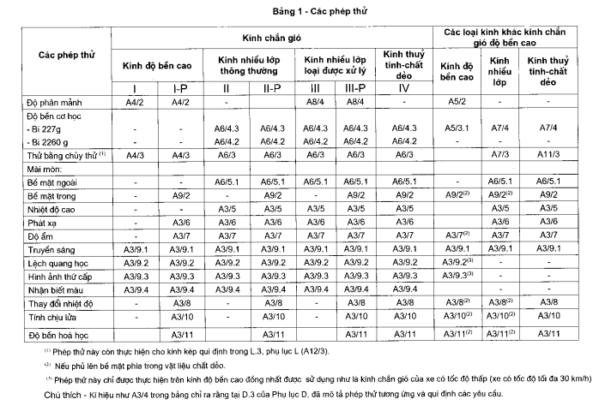
8 Thay đổi hoặc mở rộng công nhận một kiểu kính an toàn
8.1 Mỗi một thay đổi kiểu kính an toàn hoặc đối với kính chắn gió mỗi bổ sung một kiểu kính chắn gió vào một nhóm phải không gây ra ảnh hưởng xấu đáng kể. Đối với kính chắn gió thì một kiểu mới phải phù hợp với nhóm kính chắn gió đã được công nhận, và đối với kính an tòan thì phải đáp ứng các yêu cầu đã nêu.
8.2 Khi cần phải xem xét báo cáo kết quả thử chi tiết hơn phòng thử nghiệm.
9 Sự phù hợp của sản xuất
9.1 Kính an toàn được công nhận theo tiêu chuẩn này phải được sản xuất giống như loại đã được công nhận bằng cách đáp ứng tất cả các yêu cầu qui định trong điều 5, điều 6 và điều 7.
9.2 Để xác nhận các qui định trong điều 9.1 trên đã được đáp ứng, phải thực hiện việc kiểm tra thích đáng đối với sản xuất.
Phụ lục A
(tham khảo)
(Ví dụ tham khảo về thông báo công nhận kiểu của các nước tham gia Hiệp định 1958, ECE, Liên hiệp quốc. Chữ E trong vòng tròn tượng trưng cho công nhận kiểu của các nước này).
(khổ giấy A4 : 210 x 297 mm).
THÔNG BÁO
 | Công bố bởi : Cơ quan có thẩm quyền  ...........................................  ...........................................  ...........................................

Về ⁽²⁾ :
Cấp công nhận
Không cấp công nhận
Cấp công nhận mở rộng
Thu hồi công nhận
Chấm dứt sản xuất
một kiểu kính an tòan theo quy định ECE 43
Công nhận số :...................... Công nhận mở rộng số:..........................
A.1 Loại kính an toàn:.............................................................
A.2 Mô tả kính: xem phụ lục A1, A2, A3, A4, A5, A6, A7 (1), với kính chắn gió xem phụ lục A8.
A.3 Tên hoặc nhãn hiệu thương mại....................................................
A.4 Tên và địa chỉ nhà sản xuất:...................................................
......................................................................................
A.5 Nếu được, tên và địa chỉ đại diện nhà sản xuất:.......................................................
.....................................................................................................................................
A.6 Ngày đệ trình công nhận:........................................................
A.7 Phòng thử nghiệm : ...............................................................
. . . . . . . . . . . . . . . . . . .. . . . . . .. . . . . . . . . . . . . . . . . . . . . . .
A.8 Ngày phòng thử nghiệm nộp báo cáo:............................................
A.9 Số của báo cáo:...................................................................
A.10 Công nhận / không công nhận / mở rộng / thu hồi..........................................
A.11 Lý do mở rộng công nhận:......................................................
A.12 Nhận xét:..........................................................................
A.13 Vị trí:..............................................................................
A.14 Ngày:..............................................................................
A.15 Chữ ký:......................
A.16 Danh mục các tài liệu đã lưu cùng với cơ quan quản lý, cơ quan đã thừa nhận công nhận, hiệu lực theo đề nghị và được bổ sung thông báo này.
⁽¹⁾ Nước cấp công nhận.
⁽²⁾ Gạch bỏ những mục không áp dụng.
Phụ lục A - Phụ lục A 1
(tham khảo)
KÍNH CHẮN GIÓ ĐỘ BỀN CAO
(Đặc tính chủ yếu và đặc tính phụ được xác định trong phụ lục D hoặc I)
Công nhận số:................Công nhận mở rộng số:................
Đặc tính chủ yếu:
Loại hình dáng :.............................................................
Loại chiều dày:..............................................................
Chiều dày danh nghĩa của kính chắn gió: ...........................
Loại và dạng của các lớp phủ chất dẻo:.................................
Chiều dày của các lớp phủ chất dẻo............:.......................
Đặc tính phụ:
Loại vật liệu (Kính phẳng/ kính nổi/ kính tấm mỏng):..............
Mầu của kính (Có/ không có ):..............................................
Màu của các lớp phủ chất dẻo ...........:.............................
Các chất dẫn nhiệt đã gắn vào (Có/ không):......................
Các dải chống ánh sáng đã gắn vào (Có /Không):............. Nhận xét:
Phụ lục A - Phụ lục A 2
(tham khảo)
KÍNH CHẮN GIÓ ĐỘ BỀN CAO ĐỒNG NHẤT
(Đặc tính chủ yếu và đặc tính phụ được xác định trong phụ lục E và I)
Công nhận số: Công nhận mở rộng số
Đặc tính chủ yếu:
Có khác kính chắn gió không (Có/ Không):....................
Kính chắn gió cho xe tốc độ thấp:................................
Loại hình dạng:.......................................................
Chiều dày tổng hợp các lớp kết dính:...........................
Bản chất của quá trình xử lý:.....................................
Bản chất và dạng của các lớp phủ chất dẻo:..................
Đặc tính phụ :
Loại vật liệu (Kính phẳng/ kính nổi/ kính tấm mỏng) :.........
Mầu của kính (Có /không):........................................
Mầu của các lớp phủ bề mặt :....................................
Các chất dẫn nhiệt đã gắn vào (Có/ Không):.......................
Các dải chống ánh sáng đã gắn vào (Có/ Không):..........
Chuẩn cứ công nhận :
Diện tích lớn nhất (cho kính phẳng):..................................
Góc nhỏ nhất:..........................................................
Bề mặt khai triển lớn nhất (cho kính cong):.....................
Độ cao phân đoạn lớn nhất:...........................................
Nhận xét:
Phụ lục A - Phụ lục A 3
(tham khảo)
KÍNH CHẮN GIÓ NHIỀU LỚP
(Đặc tính chủ yếu và đặc tính phụ được xác định trong phụ lục F, H hoặc I)
Công nhận số: Công nhận mở rộng số:
Đặc tính chủ yếu: Số lớp kính:
Số lớp trung gian :
Chiều dày danh nghĩa của kính chắn gió:
Chiều dày danh nghĩa của lớp (hoặc các lớp) trung gian:
Xử lý đặc biệt kính:
Bản chất và loại lớp (hoặc các lớp) trung gian:
Bản chất và loại lớp (hoặc các lớp) phủ chất dẻo:
Đặc tính phụ:
Loại vật liệu (kính phẳng, kính nổi, kính tấm mỏng):
Màu của kính (Có/không):
Mầu của lớp (hoặc các lớp) phủ chất dẻo:
Các chất dẫn nhiệt đã gắn vào (Có/ Không):
Các dải chống ánh sáng đã gắn vào (Có/ Không): Nhận xét:
Phụ lục A - Phụ lục A 4
(tham khảo)
KÍNH NHIỀU LỚP KHÁC KÍNH CHẮN GIÓ
(Đặc tính chủ yếu và đặc tính phụ được xác định trong phụ lục G hoặc I)
Công nhận số: Công nhận mở rộng số:
Đặc tính chủ yếu:
Số lớp kính:
Số lớp trung gian: Loại chiều dày:
Chiều dày danh nghĩa lớp (hoặccác lớp) trung gian:
Xử lý đặc biệt kính:
Bản chất và loại của lớp (hoặccác lớp) trung gian:
Loại và dạng của lớp (hoặccác lớp) phủ chất dẻo:
Đặc tính phụ:
Loại vật liệu (Kính phẳng/kính nổi/ kính tấm mỏng):
Mầu của lớp trung gian (tổng, từng lớp):
Mầu của lớp phủ chất dẻo: Mầu của kính (Có/không):
Các chất dẫn nhiệt đã gắn vào (Có/ Không):
Các dải chống ánh sáng đã gắn vào (Có/ Không): Nhận xét:
Phụ lục A - Phụ lục A 5
(tham khảo)
KÍNH CHẮN GIÓ THUỶ TINH - CHẤT DẺO
(Đặc tính chủ yếu và đặc tính phụ được xác định trong Phụ lục J )
Công nhận số: Công nhận mở rộng số
Đặc tính chủ yếu:
Loại hình dạng: Số lớp chất dẻo:
Chiều dày danh nghĩa của kính:
Xử lý của kính (Có/ Không):
Chiều dày danh nghĩa của kính chắn gió:
Chiều dày danh nghĩa của lớp (hoặc các lớp) chất dẻo có tác dụng như lớp trung gian:
Bản chất và loại của lớp (hoặccác lớp) chất dẻo có tác dụng như trung gian:
Bản chất và loại của lớp chất dẻo bên ngoài:
Đặc tính phụ:
Loại vật liệu (Kính phẳng/kính nổi/ kính tấm mỏng)
Mầu của kính:
Mầu của lớp (hoặc các lớp) chất dẻo (Tổng/ từng lớp)
Các chất dẫn nhiệt đã gắn vào (Có/ Không):
Các dải chống ánh sáng đã gắn vào (Có/ Không): Nhận xét:
Phụ lục A - Phụ lục A 6
(tham khảo)
KÍNH THUỶ TINH-CHẤT DẺO KHÁC KÍNH CHẮN GIÓ
(Đặc tính chủ yếu và đặc tính phụ được xác định trong Phụ lục K)
Công nhận số: Công nhận mở rộng số
Đặc tính chủ yếu:
Số lớp chất dẻo:
Chiều dày của thành phần kính thuỷ tinh:
Xử lý của thành phần kính thuỷ tinh (Có/ Không):
Chiều dày danh nghĩa toàn bộ của kính:
Chiều dày danh nghĩa của lớp (hoặc các lớp) chất dẻo có tác dụng như lớp trung gian:
Bản chất và loại của lớp (hoặc các lớp) chất dẻo có tác dụng như trung gian:
Bản chất và loại của lớp chất dẻo bên ngoài:
Đặc tính phụ:
Loại vật liệu (Kính phẳng/kính nổi/ kính tấm mỏng):
Mầu của kính (Có / không ):
Mầu của lớp (hoặc các lớp) chất dẻo (Tổng/ từng lớp):
Các chất dẫn nhiệt đã gắn vào (Có/ Không):
Các dải chống ánh sáng đã gắn vào (Có/ Không):
Nhận xét:
Phụ lục A - Phụ lục A 7
(tham khảo)
KÍNH KÉP
(Đặc tính chủ yếu và đặc tính phụ được qui định trong Phụ lục L )
Công nhận số: Mở rộng số:
Đặc tính chủ yếu:
Cấu tạo của kính kép (Đối xứng/ không đối xứng):
Chiều dày danh nghĩa của khe hở:
Phương pháp lắp ráp:
Loại của mỗi kính, xác định như phụ lục E, G, I hoặc K:
Tài liệu kèm theo:
Một tài liệu cho hai tấm của kính kép đối xứng theo đúng phụ lục mà kính đã được thử hoặc công nhận.
Một tài liệu cho mỗi một tấm của kính kép không đối xứng theo đúng phụ lục mà kính đã được thử hoặc công nhận.
Nhận xét:
Phụ lục A - Phụ lục A 8
(tham khảo)
NỘI DUNG BẢNG KÊ CỦA KÍNH CHẮN GIÓ
Đối với mỗi kính chắn gió nằm trong công nhận này, các hạng mục tối thiểu dưới đây phải được cung cấp:
Nhà sản xuất xe
Dạng xe
Loại xe
Bề mặt khai triển "F"
Chiều cao phân đoạn "h"
Bán kinh cong "r"
Góc lắp đặt "a"
Góc lưng ghế "b"
Tọa độ điểm "R" (với các tọa độ tương ứng xB, yA, zC) liên quan đến điểm giữa của mép trên kính chắn gió
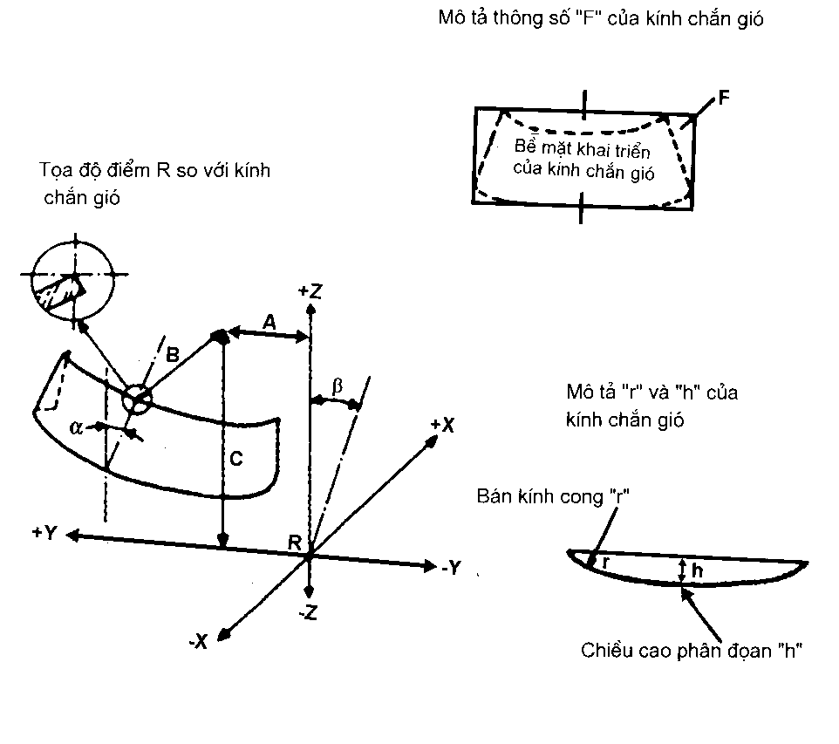
Hình A8.1 - Hình giải thích các hạng mục kê khai trong bản kê
Phụ lục B
(tham khảo)
(Ví dụ tham khảo về bố trí các dấu hiệu công nhận kiểu của các nước tham gia Hiệp định 1958, ECE, Liên hiệp quốc)
BỐ TRÍ DẤU CÔNG NHẬN
Dấu công nhận đóng lên kính như sau:
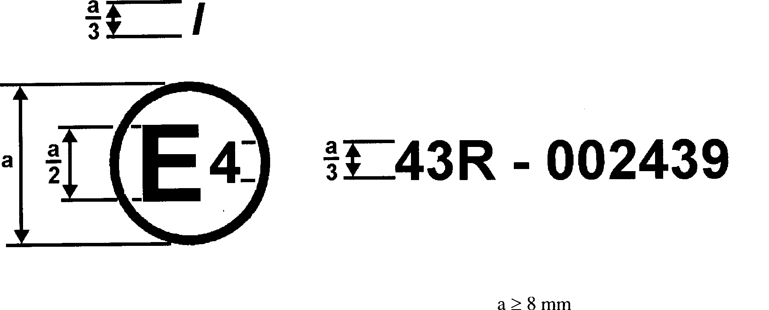
Chú thích các kí hiệu trên dấu:
1. Số I: Kí hiệu cho loại kính. Trường hợp này là kính chắn gió độ bền cao.
2. Chữ cái E: Kính an toàn sử dụng trên xe có động cơ tuân theo quy định ECE 43.
3. Số 4: Kí hiệu của quốc gia công nhận quy định này. Số 4 là Hà lan.
4. Số 43R: kí hiệu của quy định ECE 43
5. Số 002439: số của công nhận.
Kí hiệu của các loại kính như sau:
I Kính chắn gió độ bền cao
I/P Kính chắn gió độ bền cao có phủ chất dẻo trên bề mặt
II Kính chắn gió nhiều lớp thông thường
II/P Kính chắn gió nhiều lớp thông thường có phủ chất dẻo
III Kính chắn gió nhiều lớp loại được xử lý
IV Kính chắn gió thuỷ tinh - chất dẻo
V Kính khác chắn gió có độ truyền sáng ổn định < 70%
V-VI Kính kép có độ truyền sáng ổn định < 70%
VII Kính chắn gió độ bền cao đồng nhất, sử dụng cho xe có tốc độ Ê 30 km/h.
Không có số bên trên: Kính khác với kính chắn gió, có độ truyền sáng ổn định ³ 70.
Kí hiệu số của một số nước tham gia hiệp định này như sau:
Số 1 : Cộng hoà liên bang Đức
Số 2 : Pháp
Số 3 : ý
Số 4 : Hà lan
Số 5 : Thuỵ điển
Số 6 : Bỉ
Số 7 : Hung ga ri
Số 8 : Tiệp khắc cũ
Số 9 : Tây Ban Nha
Số 10 : Nam tư
Số 11 : Anh
Số 12 : áo
Số 13 : Lúc xăm bua
Số 14 : Thuỵ sĩ
Số 16 : Na uy
Số 17 : Phần lan
Số 18 : Đan mạch
Số 19 : Rumani
Số 20 : Balan
Số 21 : Bồ đào nha
Số 22 : Liên xô cũ
Phụ lục C
(qui định)
CÁC QUY ĐỊNH THỬ CHUNG
C.1 Thử độ phân mảnh
C.1.1 Không được kẹp chặt tấm kính cần thử. Tuy nhiên, có thể đặt nó trên một tấm kính giống hệt và được giữ bằng một băng dính xung quanh mép.
C.1.2 Để tạo sự phân mảnh, dùng một cái búa nhọn đầu, nặng khoảng 75 g hoặc một dụng cụ khác cho kết quả tương tự. Bán kính đường cong của đầu nhọn tác động là 0,2 mm ± 0,05 mm
C.1.3 Phép thử được tiến hành tại các điểm va đập qui định
C.1.4 Khảo sát những mảnh vỡ bằng giấy cảm quang (giấy ảnh), cho giấy ảnh tiếp xúc ánh sáng trong vòng 10 giây đầu sau va đập và kết thúc không quá 3 phút sau. Chỉ xem xét những đường tối nhất đã thể hiện vết nứt ban đầu. Phòng thử nghiệm phải giữ lại bản sao ảnh của các mảnh vỡ thu được sau va đập.
C.2 Thử va đập bằng bi thép
C.2.1 Thử va đập bằng bi thép 227 g.
C.2.1.1 Thiết bị
C.2.1.1.1 Sử dụng bi bằng thép cứng khối lượng 227 g ± 2 g, đường kính xấp xỉ 38 mm.
C.2.1.1.2 Thao tác: cho viên bi rơi tự do từ độ cao qui định hoặc tạo cho viên bi có vận tốc bằng với vận tốc khi rơi tự do từ độ cao đó. Khi sử dụng thiết bị tạo vận tốc, sai số vận tốc do thiết bị tạo ra là 1% so với vận tốc rơi tự do.
C.2.1.1.3 Giá đỡ cố định (hình C1) bao gồm khung thép với bề mặt của các thanh thép làm khung rộng 15 mm; trên đặt một gioăng cao su dày 3 mm, độ cứng 50 IRHD, khung này đặt lên trên một khung dưới khác. Khung dưới đặt trên một giá đỡ hình hộp bằng tôn cao 150 mm. Mẫu thử được giữ bằng khung phía trên nặng khoảng 3 kg. Giá đỡ hình hộp được hàn vào một tấm thép làm đế dày 12 mm, giữa sàn nhà và giá đỡ cố định đặt một tấm cao su dày 3 mm và độ cứng 50 IRHD.
C.2.1.2 Điều kiện thử
Nhiệt độ : 20 ºC ± 5ºC
áp suất từ 860 đến 1060 mbar
Độ ẩm tương đối 60% ± 20%
C.2.1.3 Mẫu thử
Sử dụng mẫu thử phẳng, hình vuông, cạnh 300 ⁺⁴⁰₋₀mm.
C.2.1.4 Tiến hành thử
Đặt mẫu thử trong điều kiện nhiệt độ qui định ít nhất là 4 giờ ngay trước khi tiến hành phép thử. Mẫu thử đặt trên giá cố định (xem C.2.1.1.3).
Mặt của mẫu thử đặt vuông góc với chiều rơi của viên bi (dung sai nằm trong khoảng 3^{O}).
Điểm va đập phải nằm trong vòng tròn có tâm là tâm hình học của mẫu thử, bán kính 25 mm ứng với độ cao rơi không quá 6 m và bán kính 50 mm ứng với độ cao rơi lớn hơn 6 m.
Cho viên bi rơi vào bề mặt phía ngoài của mẫu thử. Bi chỉ được phép thực hiện một lần va đập.
Kích thước tính bằng milimét
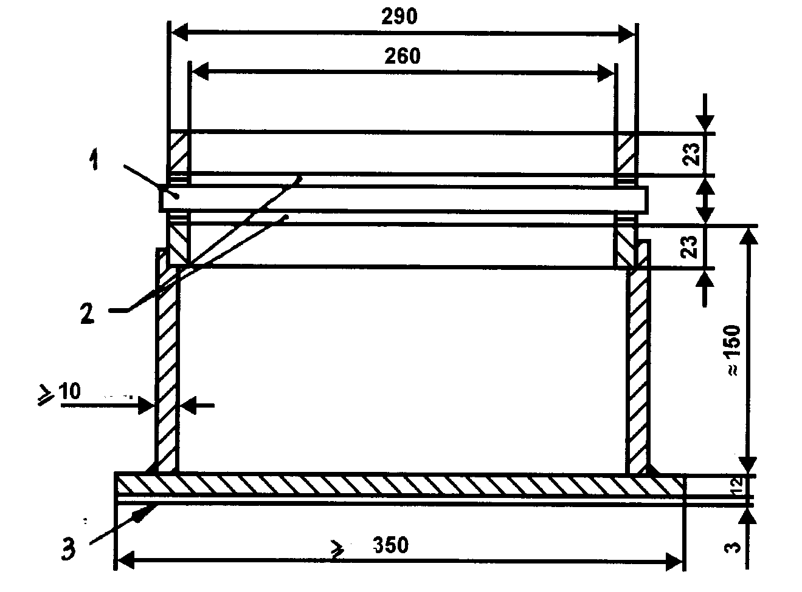
Hình C.1 - Giá đỡ cố định để thử bằng bi thép
1. Mẫu thử
2. Gioăng cao su
3. Tấm đệm cao su
C.2.2 Thử va đập bằng bi thép 2260 g
C.2.2.1 Thiết bị
C.2.2.1.1 Bi bằng thép cứng có khối lượng 2260 g ± 20 g, đường kính xấp xỉ 82 mm.
C.2.2.1.2 Thao tác: cho bi rơi tự do từ độ cao qui định hoặc tạo cho viên bi vận tốc bằng với vận tốc khi rơi tự do từ độ cao đó. Khi sử dụng thiết bị tạo vận tốc, sai số vận tốc do thiết bị tạo ra là 1% so với vận tốc khi rơi tự do.
C.2.2.1.3 Giá đỡ cố định được giới thiệu ở hình C1, mô tả trong C.2.1.1.3.
C.2.2.2 Điều kiện thử
Nhiệt độ 20 ºC ± 5ºC
áp suất từ 860 đến 1060 mbar
Độ ẩm tương đối 60 % ± 20%.
C.2.2.3 Mẫu thử
Mẫu thử hình vuông phẳng, có cạnh bằng 300⁺⁴⁰₋₀ mm hoặc được cắt ra từ phần phẳng nhất của kính chắn gió hoặc phần cong của kính an toàn.
Như vậy toàn bộ kính chắn gió hoặc phần cong của kính an toàn có thể được thử. Trong trường hợp này cần chú ý đảm bảo có đủ tiếp xúc giữa tấm kính an toàn và giá đỡ.
C.2.2.4 Tiến hành thử
Mẫu thử được đặt trong điều kiện nhiệt độ qui định ít nhất là 4 giờ ngay trước khi thử.
Đặt mẫu thử trên giá cố định (xem C.2.1.1.3). Mặt của mẫu thử đặt vuông góc với chiều rơi của viên bi (sai số nằm trong khoảng 3o).
Trong trường hợp mẫu thử là kính thuỷ tinh - chất dẻo thì mẫu phải được kẹp chặt vào giá đỡ. Điểm va đập phải nằm trong vòng tròn có tâm là tâm hình học của mẫu thử, bán kính 25 mm. Bi phải đập vào bề mặt phía trong của mẫu thử.
C.3 Thử bằng chuỳ thử
C.3.1 Thiết bị
C.3.1.1 Chuỳ thử có đầu hình cầu hoặc bán cầu, làm bằng các miếng gỗ cứng, đầu chùy phủ một lớp nỉ có thể thay thế được và có thể có hoặc không có một thanh ngang làm bằng gỗ. Có một miếng trung gian hình cổ chai giữa phần hình cầu và thanh ngang và một cán đỡ trên đầu kia của thanh ngang. Các kích thước và cấu tạo của chuỳ thử cho trong hình C.2.
Tổng khối lượng của chùy thử là 10 kg ± 0,2 kg.
C.3.1.2 Thao tác: cho chuỳ thử rơi tự do từ độ cao qui định hoặc tạo cho nó vận tốc tương đương với vận tốc đạt được khi rơi tự do từ độ cao đó.
Khi sử dụng thiết bị để phóng chuỳ thử, sai số vận tốc tạo ra là 1% so với vận tốc khi rơi tự do.
C.3.1.3 Giá đỡ cố định dùng cho việc thử mẫu thử phẳng được giới thiệu ở hình C3. Giá cố định gồm 2 khung thép đặt chồng lên nhau, các thanh làm khung có bề mặt rộng 50 mm, gioăng cao su đặt ở giữa dày 3 mm, rộng 15 mm ± 1 mm, độ cứng 70 URHD. Khung trên bắt chặt vào khung dưới bằng ít nhất 8 bu lông.
C.3.2 Điều kiện thử
Nhiệt độ: 20 ºC ± 5ºC
áp suất: từ 860 đến 1060 mbar
Độ ẩm tương đối: 60% ± 20%.
C.3.3 Tiến hành thử
C.3.3.1 Thử mẫu thử phẳng
Mẫu thử phẳng có chiều dài bằng 300⁺⁵₋₂mm, rộng bằng 500⁺⁵₋₂mm được giữ ở nhiệt độ 20^{O}C ± 5^{O}C, ít nhất là 4 giờ ngay trước khi tiến hành thử .
Kẹp chặt mẫu thử trên khung đỡ (xem C.3.1.3), xiết chặt các bu lông để đảm bảo mẫu thử không bị xê dịch quá 2 mm trong quá trình thử. Bề mặt của mẫu thử đặt vuông góc với phương rơi của chuỳ thử.
Chuỳ thử phải đập vào mẫu thử tại điểm nằm trong đường tròn có tâm là tâm hình học của mẫu thử, bán kính 40 mm, điểm va đập này nằm trên bề mặt phía trong của kính. Chỉ cho phép thực hiện va đập một lần. Bề mặt va đập của lớp nỉ bao phủ đầu chuỳ phải được thay thế sau 12 lần thử.
Kích thước tính bằng milimét
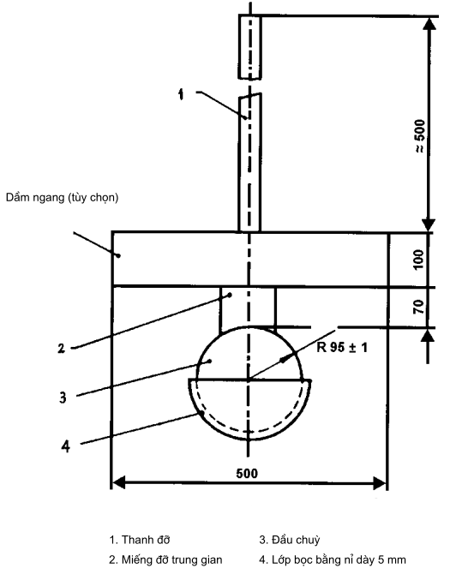
Hình C.2 - Chuỳ thử
C.3.3.2 Phép thử trên kính chắn gió còn nguyên hình dạng (chỉ áp dụng cho chiều cao rơi ≤ 1,5 m)
Đặt kính chắn gió lên giá đỡ, dưới lót một lớp cao su có độ cứng 70 IRHD, dày 3 mm, chiều rộng tiếp xúc trên toàn bộ chu vi khoảng 15 mm.
Giá đỡ phải bao gồm một khung cứng vững, có hình dạng tương ứng với hình dạng kính chắn gió, chuỳ thử phải đập vào bề mặt phía trong của kính.
Nếu cần thiết, kính chắn gió phải được kẹp chặt với giá đỡ. Mômen xoắn nhỏ nhất nên dùng để xiết bu lông M 20 là 30 Nm.
Giá đỡ phải được đặt trên bệ cứng vững, có tấm cao su lót giữa dày 3 mm, độ cứng 70 IRHD. Bề mặt kính chắn gió đặt vuông góc với phương rơi của chuỳ thử.
Chuỳ thử phải đập vào kính chắn gió tại điểm nằm trong vòng tròn có tâm là tâm hình học của mẫu thử, bán kính 40 mm, trên bề mặt phía trong của kính và chỉ được phép thực hiện một lần va đập.
Bề mặt va đập của tấm nỉ được thay thế sau 12 lần thử.
Kích thước tính bằng milimét
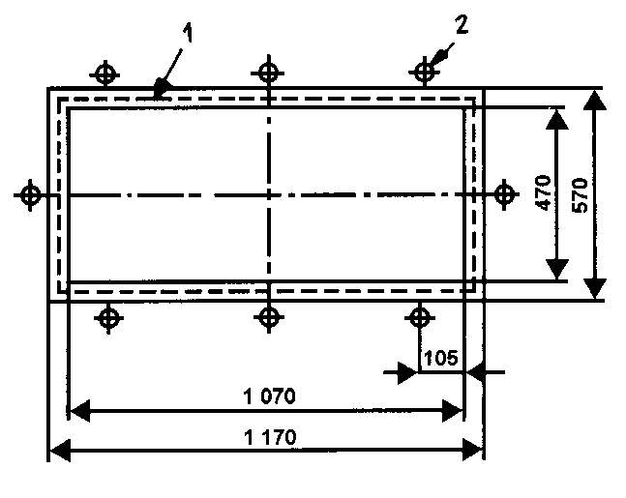
1. Gioăng cao su
2. Bu lông M20
Hình C.3 - Giá để thử bằng chuỳ thử
C.4 Thử độ bền mài mòn
C.4.1 Thiết bị
C.4.1.1 Thiết bị thử độ bền mài mòn (thường sử dụng thiết bị của Nhà Teledyne Taber, Mỹ): Sơ đồ được miêu tả ở hình C.4 bao gồm:
Một bàn tròn nằm ngang tâm cố định, quay ngược chiều kim đồng hồ với vận tốc từ 65 đến 75 vòng/ph. Hai cánh tay đòn song song mang theo bánh mài đặc biệt hình tròn quay tự do trên trục nằm ngang có ổ bi, mỗi bánh mài ép lên mẫu thử một lực tương ứng với khối lượng 500 g.
Bàn tròn của thiết bị mài mòn phải được quay đều trên mặt phẳng ngang (sai lệch hướng so với mặt phẳng nằm ngang không lớn hơn ± 0,05 mm tính ở điểm cách mép ngoài của bàn 1,6 mm).
Hai bánh mài được lắp sao cho chúng tiếp xúc với mẫu thử đang quay tròn và quay ngược chiều quay của mẫu thử. Trong mỗi vòng quay của mẫu thử, sức ép và sự mài mòn tác dụng dọc theo đường cong của hình vành khuyên trên diện tích là 30 cm2.
C.4.1.2 Bánh mài mòn có đường kính từ 45 đến 50 mm, dày 12,5 mm, bao gồm một lớp bột mài mòn đặc biệt gắn trên nền cao su có độ cứng trung bình. Các bánh mài mòn này có độ cứng 72 IRHD ± 5 IRHD đo ở 4 điểm cách đều nhau trên đường tâm của bề mặt bánh mài mòn. áp lực tác dụng theo chiều thẳng đứng, dọc theo đường kính của bánh mài mòn và được duy trì trong khoảng 10 giây.
Bánh mài mòn phải quay rất chậm ngược với tấm kính phẳng để đảm bảo bề mặt của chúng hoàn toàn nằm ngang.
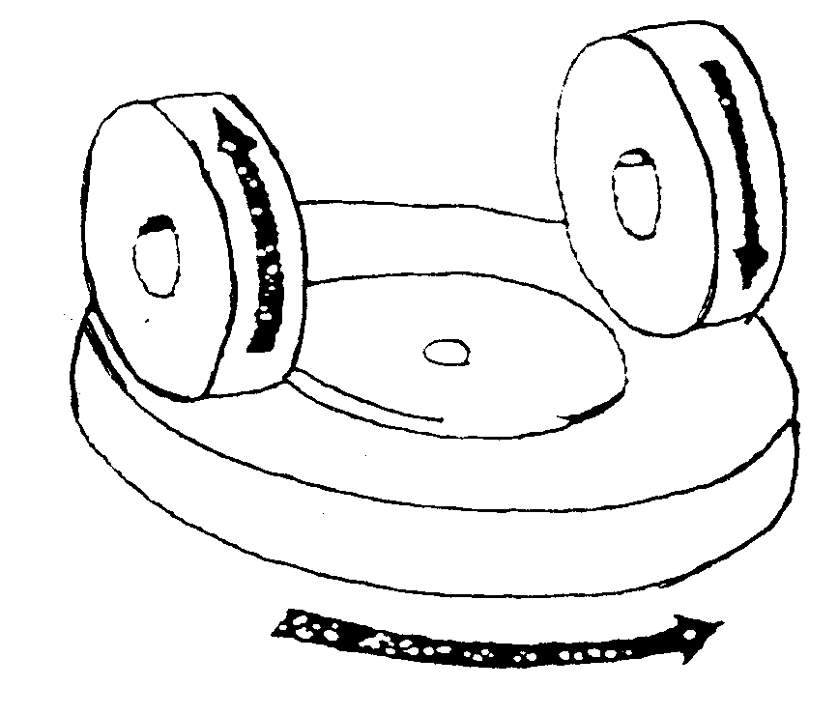
Hình C4 - Sơ đồ thiết bị thử độ bền mài mòn
C.4.1.3 Nguồn sáng bao gồm một đèn nóng sáng có sợi đốt đặt trong hộp chữ nhật kích thước 1,5 mm x 1,5 mm x 3 mm. Điện áp của sợi đốt phải sao cho nhiệt độ màu của nó là 2856 K ± 50 K.
Điện áp này phải được ổn định trong khoảng ± 1/1000. Thiết bị kiểm tra điện áp phải có độ chính xác phù hợp.
C.4.1.4 Hệ thống quang học bao gồm một thấu kính có tiêu cự tối thiểu bằng 500 mm và được hiệu chỉnh quang sai màu. Độ mở lớn nhất của thấu kính không vượt quá f/20. Khoảng cách giữa nguồn sáng và thấu kính được điều chỉnh để tạo ra một chùm sáng song song.
Giới hạn chùm tia sáng bằng một màng ngăn để có đường kính 7 mm ± 1 mm. Màng ngăn này đặt cách thấu kính 100 mm ± 50 mm, về phía xa nguồn sáng.
C.4.1.5 Thiết bị đo độ tán xạ ánh sáng (xem hình C.5) bao gồm một tế bào quang điện với một quả cầu tích hợp đường kính a bằng từ 200 đến 250 mm. Quả cầu có hai lỗ cho ánh sáng đi qua, một lỗ vào và một lỗ ra. Lỗ vào có đường kính ít nhất gấp đôi đường kính của chùm tia sáng. Lỗ ra có dạng ống bẫy sáng hoặc vật phản xạ tuỳ theo Tiến hành thử được nêu trong C.4.4.3 dưới đây, ống bẫy sáng phải hấp thụ hoàn toàn ánh sáng khi chưa có mẫu thử.
Trục của chùm sáng xuyên qua tâm lỗ ra và lỗ vào. Đường kính b của lỗ ra bằng 2a x tang 4o, trong đó a là đường kính quả cầu. Tế bào quang điện được đặt sao cho nó không bị ảnh hưởng trực tiếp bởi ánh sáng từ lỗ vào hoặc vật phản xạ.
Mặt trong của quả cầu và vật phản xạ phải có hệ số phản xạ bằng nhau và phải là các mặt mờ và không chọn lọc.
Đầu ra của tế bào quang điện phải tuyến tính với sai số ± 2% của tòan dải cường độ sáng được sử dụng. Cấu tạo của dụng cụ đo phải sao cho không có độ lệch nào vì dụng cụ đo điện khi quả cầu tối.
Tất cả thiết bị đo phải được hiệu chuẩn đều đặn bằng tiêu chuẩn hiệu chuẩn của độ mờ đã được xác định.
Nếu sử dụng thiết bị hoặc các phương pháp khác với trên để đo độ mờ thì kết quả phải được hiệu chỉnh lại nếu cần thiết để phù hợp với kết quả đo bằng thiết bị nêu trên.
C.4.2 Điều kiện thử:
Nhiệt độ: 20 ºC ± 5ºC
áp suất: từ 860 đến 1060 mbar
Độ ẩm tương đối: 60 ± 20%.
C.4.3 Mẫu thử
Mẫu thử hình vuông phẳng, có cạnh dài 100 mm, cả hai bề mặt gần như phẳng và song song, nếu cần thiết, có thể thêm một lỗ khoan đường kính 6,4 mm ± 0,2 mm.
C.4.4 Tiến hành thử
Thực hiện phép thử mài mòn trên bề mặt phía ngoài của mẫu thử kính nhiều lớp hoặc là bề mặt phía trong nếu là vật liệu chất dẻo.
C.4.4.1 Rửa sạch mẫu thử ngay trước và sau khi thử theo cách sau:
a) lau sạch bằng một miếng vải lanh trong khi xả nước vào;
b) xúc bằng nước cất hoặc nước đã khử khoáng;
c) thổi khô bằng ô xi hoặc ni tơ;
d) đập nhẹ bằng một miếng vải lanh ẩm để loại bỏ vết nước. Nếu cần thiết ấn nhẹ giữa hai miếng vải lanh để làm khô.
Tránh xử lý bằng các thiết bị siêu âm.
Sau khi rửa sạch, mẫu thử chỉ được cầm trên các gờ của chúng và được bảo quản cẩn thận để chống hư hại hoặc bị bẩn trên bề mặt.
C.4.4.2 Mẫu thử phải được đặt tối thiểu 48 giờ trong phòng có nhiệt độ 20ºC ± 5ºC và độ ẩm tương
đối 60% ± 20%.
C.4.4.3 Mẫu thử được đặt ngay ở lỗ vào của quả cầu tích hợp. Góc giữa phương vuông góc với mặt của mẫu thử và trục của chùm sáng không được vượt quá 8º.
Lấy 4 số đo như được chỉ ra ở bảng 2 dưới đây
Lặp lại các số đo T₁, T₂, T₃, T₄ với các vị trí đặc biệt khác của mẫu thử để xác định tính đồng nhất. Tính toán tổng hệ số truyền T₁ = T₂/T₁
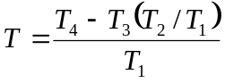
Tính toán hệ số truyền khuếch tán như sau:
Tính toán phần trăm độ mờ, hoặc độ sáng, hoặc cả hai, độ phân tán bằng công thức sau:
(T_{d}/T_{t}) x 100%
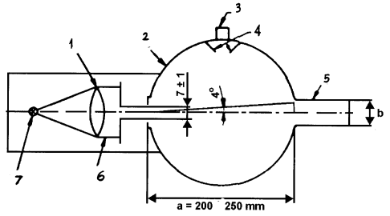
Hình C.5 - Sơ đồ nguyên lý của Hazemeter
Bảng 2 - Số đo
Điều kiện đọc | Với mẫu thử | Với bẫy ánh sáng | Với chuẩn phản xạ | Đại lượng được biểu thị
T1 | Không | Không | Có | ánh sáng
T2 | Có | Không | Có | Tổng ánh sáng truyền qua của mẫu thử
T3 | Không | Có | Không | ánh sáng phân tán bởi thiết bị
T4 | Có |  | Không | ánh sáng phân tán bởi dụng cụ và mẫu thử
Đo độ mờ ban đầu của mẫu thử ở ít nhất 4 điểm cách đều nhau trên vùng được mài mòn theo công thức trên. Lấy trung bình kết quả của mỗi mẫu thử. Có thể nhận được giá trị trung bình bằng cách quay đều mẫu thử 3 vòng/s hoặc hơn thay cho việc đo 4 lần.
Với mỗi tấm kính an toàn, thực hiện 3 lần thử với cùng một tải. sử dụng độ mờ như là một số đo độ mài mòn lớp bề mặt dưới sau khi mẫu thử được đem ra thử mài mòn.
Đo ánh sáng phân tán tại vết mài mòn ở ít nhất 4 điểm cách đều nhau dọc theo vết mài mòn bằng công thức trên. Lấy trung bình kết quả cho mỗi mẫu thử. Thay vì đo 4 lần, có thể quay đều mẫu thử 3vòng/giây hoặc hơn để có kết quả trung bình.
C.4.5 Phép thử mài mòn chỉ được thực hiện khi phòng thử nghiệm đã có đầy đủ các thông số về cách bố trí của tấm kính.
Trừ vật liệu thủy tinh-chất dẻo, sự thay đổi chiều dày lớp trung gian hoặc chiều dày vật liệu thường không đòi hỏi phải thử thêm nữa.
C.4.6 Các chỉ số cản trở của đặc tính phụ. Không có đặc tính phụ nào được yêu cầu.
C.5 Thử độ chịu nhiệt độ cao
C.5.1 Tiến hành thử
Sấy nóng 3 mẫu hoặc 3 mẫu thử hình vuông có kích thước tối thiểu 300 mm x 300 mm đến 100oC. Trong trường hợp có thể được, các mẫu thử này được phòng thử nghiệm cắt ra từ 3 kính chắn gió hoặc 3 tấm kính khác kính chắn gió, một mép của mẫu thử tương ứng với mép trên của tấm kính.
Giữ mẫu hoặc mẫu thử ở nhiệt độ này trong 2 giờ, sau đó để nguội xuống nhiệt độ trong phòng.
Nếu hai mặt kính an toàn bằng chất vô cơ, có thể thử bằng cách nhúng mẫu thử theo chiều thẳng đứng vào nước sôi trong thời gian quy định, tránh để nóng đột ngột.
Nếu mẫu cắt ra từ kính chắn gió, mỗi một mép của nó là một phần mép của kính chắn gió.
C.5.2 Chỉ số cản trở của đặc tính phụ
Không màu Có màu
Màu của lớp trung gian 1 2
Không yêu cầu các đặc tính phụ khác.
C.5.3 Đánh giá kết quả
C.5.3.1 Phép thử độ chịu nhiệt cao cho kết quả xác thực nếu bọt hoặc khuyết tật khác không hình thành trên vị trí cách mép không bị cắt 15mm hoặc cách mép bị cắt của mẫu thử 25 mm, hoặc cách các vết nứt xuất hiện trong quá trình thử trên 10 mm
C.5.3.2 Các mẫu thử đệ trình để công nhận đạt yêu cầu của phép thử độ chịu nhiệt độ cao, nếu nó thỏa mãn một trong các điều kiện sau:
C.5.3.2.1 Tất cả các phép thử cho kết quả đạt yêu cầu, hoặc
C.5.3.2.2 Một phép thử cho kết quả không đạt yêu cầu nhưng một loạt các phép thử sau đó trên bộ mẫu thử mới cho kết quả đạt yêu cầu.
C.6 Thử độ bền phát xạ
C.6.1 Phương pháp thử
C.6.1.1 Thiết bị
C.6.1.1.1 Nguồn phát xạ gồm đèn hơi thuỷ ngân có áp suất trung bình, đó là đèn với bóng đèn thạch anh hình ống chứa ô zôn tự do. Trục của bóng đèn đặt thẳng đứng. Kích thước đèn: dàI 360 mm, đường kính 9,5 mm. Chiều dài hồ quang là 300 mm ± 4 mm. Bóng đèn hoạt động ở công suất 750 w ± 50 w. Mọi nguồn phát xạ tạo ra hiệu quả của đèn như qui định ở trên đều có thể sử dụng được. Để kiểm tra hiệu quả của đèn này, thực hiện phép so sánh bằng cách đo năng lượng tỏa ra trong các vùng bước sóng từ 300 nm đến 450 nm. Tất cả các bước sóng khác bị ngăn lại bằng bộ lọc thích hợp. Bộ lọc này sử dụng nguồn điện xoay chiều.
Trong trường hợp tấm kính an toàn không thỏa mãn tương quan giữa phép thử này và điều kiện sử dụng thì cần phải xem lại điều kiện thử.
C.6.1.1.2 Biến thế nguồn và tụ điện cung cấp cho đèn một điện áp đỉnh khởi động nhỏ nhất là 1100 V và điện áp hoạt động là 500 V ± 50 V.
C.6.1.1.3 Thiết bị để lắp và quay mẫu thử từ 1 đến 5 vòng/ph với nguồn phát xạ bố trí ở tâm phải bảo đảm phơi sáng đều đặn.
C.6.1.2 Mẫu thử
C.6.1.2.1 Kích thước mẫu thử là 76 mm x 300 mm.
C.6.1..2.2 Mẫu thử do phòng thử nghiệm cắt ra từ phần trên của tấm kính theo cách sau:
Nếu mẫu thử được cắt ra từ tấm kính khác kính chắn gió thì mép trên của mẫu thử phải trùng với mép trên của tấm kính.
Nếu mẫu thử được cắt ra từ kính chắn gió thì mép trên của mẫu thử phải trùng với giới hạn phía trên của vùng có hệ số truyền sáng phải kiểm tra và xác định tương ứng với C.9.1.2.2. của phụ lục này.
C.6.1.3 Tiến hành thử
Kiểm tra hệ số truyền sáng ổn định (qui định theo C.9.1.1; C.9.1.2 của phụ lục này) của 3 mẫu thử trước khi cho tiếp xúc với ánh sáng của thiết bị.
Bảo vệ phần đã được cắt ra của mỗi mẫu thử khỏi phát xạ, rồi đặt mẫu thử vào thiết bị thử theo chiều song song và cách trục của đèn 230 mm. Duy trì nhiệt độ của mẫu thử là 45ºC ± 5ºC trong suốt quá trình thử.
Bề mặt thử của mẫu thử, là bề mặt phía ngoài của kính, được đặt đối diện với loại đèn xác định ở C.6.1.1.1. Thời gian phơi sáng là 100 giờ.
Sau khi phơi sáng, đo lại hệ số truyền sáng một lần nữa ở vùng được phơi sáng với mỗi mẫu thử.
C.6.1.4 Mỗi một mẫu thử trong 3 mẫu phải được thử, tương ứng với tiến hành thử ở trên, giống như thử phát xạ trên mỗi một điểm của lớp trung gian của mẫu thử, sử dụng cùng một tác động giống như tác động được sinh ra bởi phát xạ mặt trời với cường độ 1400 w/m2 trong 100 giờ.
C.6.2 Chỉ số cản trở của đặc tính phụ
Không màu Có mầu
Mầu kính 2 1
Mầu lớp trung gian 1 2
Không yêu cầu các đặc tính phụ khác.
C.6.3 Đánh giá kết quả
C.6.3.1 Phép thử độ bền phát xạ cho kết quả xác thực nếu những điều kiện sau đạt yêu cầu:
C.6.3.1.1 Hệ số truyền sáng tổng đo theo C.9.1.1. và C.9.1.2. của phụ lục này không tụt xuống dưới 95% giá trị gốc trước chiếu xạ và trong mọi trường hợp đều không tụt.
C.6.3.1.1.1 Dưới 70%, nếu tấm kính không phải là kính chắn gió đòi hỏi tuân theo đặc tính kỹ thuật vùng nhìn thấy của lái xe theo tất cả các hướng.
C.6.3.1.1.2 Dưới 75%, nếu mẫu thử của kính chắn gió nằm trong vùng có hệ số truyền sáng được đo theo C.9.1.2.2. của phụ lục này.
C.6.3.1.2 Cho phép mẫu thử có thể có màu nhạt sau chiếu xạ nếu so sánh với nền trắng, nhưng không thể có các khuyết tật khác xuất hiện.
C.6.3.2 Các mẫu thử đệ trình để công nhận được coi là đạt yêu cầu thử độ bền phát xạ nếu một trong các điều kiện sau được đáp ứng:
C.6.3.2.1 Tất cả các mẫu thử cho kết quả đạt yêu cầu.
C.6.3.2.2 Một mẫu thử cho kết quả không đạt yêu cầu nhưng một loạt các phép thử tiếp theo trên bộ mẫu thử mới cho kết quả đạt yêu cầu.
C.7 Thử độ chịu ẩm
C.7.1 Tiến hành thử
Giữ 3 mẫu hoặc 3 mẫu thử hình vuông có kích thước ít nhất là 300 mm x 300 mm theo chiều thẳng đứng 2 tuần, trong một hòm kín được duy trì nhiệt độ 50 oC ± 2oC và độ ẩm tương đối 95%± 4% . Mẫu thử phải được chuẩn bị như sau:
- ít nhất một mép của mẫu thử trùng với mép của tấm kính.
- nếu thử nhiều mẫu thử trong cùng một thời gian, phải có khoảng cách thích hợp giữa chúng.
Phải có biện pháp đề phòng nước ngưng tụ trên trần và tường của phòng thử nghiệm rơi xuống mẫu thử.
C.7.2 Các chỉ số cản trở của đặc tính phụ:
Không màu Có màu
Màu của lớp trung gian 1 2
Không yêu cầu các đặc tính phụ khác.
C.7.3 Đánh giá kết quả
C.7.3.1 Kính an toàn được xem là đạt yêu cầu của phép thử độ chịu ẩm nếu không có sự thay đổi đáng kể tính chất trong vùng lớn hơn 10 mm, tính từ mép không cắt và lớn hơn 15 mm, tính từ mép cắt sau khi kính nhiều lớp (loại bình thường và loại được xử lý) được duy trì 2 giờ ở điều kiện khí quyển bình thường và kính thủy tinh-chất dẻo và phủ chất dẻo được giữ 48 giờ như trên.
C.7.3.2 Các mẫu thử đệ trình để công nhận được coi là đạt yêu cầu phép thử độ chịu ẩm nếu một trong các điều kiện sau được đáp ứng.
C.7.3.2.1 Tất cả các mẫu thử cho kết quả đạt yêu cầu, hoặc
C.7.3.2.2 Một lần thử cho kết quả không đạt yêu cầu nhưng một loạt phép thử tiếp theo trên bộ mẫu mới cho kết quả đạt yêu cầu.
C.8 Thử độ bền đối với nhiệt độ thay đổi
C.8.1 Phương pháp thử
Hai mẫu thử có kích thước 300 mm x 300 mm đặt trong nhiệt độ 40 oC ± 5oC trong khoảng 6 giờ, sau đó để chúng ngoài không khí ở nhiệt độ 23 oC ± 2oC trong khoảng 1 giờ hoặc cho đến khi nhiệt độ của chúng bằng với nhiệt độ này. Tiếp theo đặt mẫu thử trong không khí lưu thông ở nhiệt độ 72ºC ± 2ºC khoảng 3 giờ. Sau đó lại để ngoài không khí ở nhiệt độ 23oC ± 2oC hoặc làm lạnh đến nhiệt độ này và tiến hành thử trên mẫu thử.
C.8.2 Các chỉ số cản trở của đặc tính phụ
Không màu Có màu
Mầu lớp trung gian hoặc lớp phủ chất dẻo 1 2
Không yêu cầu các đặc tính phụ khác.
C.8.3 Đánh giá kết quả
Kết quả thử độ bền đối với nhiệt độ thay đổi được coi là đạt yêu cầu nếu mẫu thử không có một vết nứt rõ rệt, vẩn đục, phân lớp hoặc các biểu hiện hư hỏng khác.
C.9 Chất lượng quang học
C.9.1 Kiểm tra hệ số truyền sáng
C.9.1.1 Thiết bị
C.9.1.1.1 Nguồn sáng gồm một đèn sợi đốt đặt trong hộp chữ nhật kích thước 1,5 mm x 1,5 mm x 3 mm.
Điện áp của đèn phải sao cho nhiệt độ mầu của sợi đốt là 2856 K ± 50 K. Điện áp của đèn phải được ổn định trong khoảng ± 1/1000. Thiết bị sử dụng kiểm tra điện áp phải có độ chính xác tương ứng.
C.9.1.1.2 Hệ thống quang học gồm một thấu kính với độ dài tiêu cự f ít nhất là 500 mm đã chỉnh quang sai màu. Độ mở lớn nhất của thấu kính không lớn hơn f/20. Khoảng cách giữa thấu kính và nguồn sáng được điều chỉnh để tạo chùm sáng gần như song song. Một màng ngăn được đặt vào để giới hạn đường kính chùm sáng là 7 mm ± 1 mm. Màng ngăn đặt cách thấu kính 100 mm ± 50 mm về phía xa nguồn sáng. Điểm đo đặt ở tâm của chùm sáng.
C.9.1.1.3 Thiết bị đo
Thiết bị thu có độ nhạy quang phổ tương đối theo sự đồng ý về thực tế với hiệu suất phát sáng tương đối theo tiêu chuẩn ICI (Hội đồng Quốc tế về chiếu sáng). Bề mặt nhạy cảm của thiết bị thu được phủ bằng chất phát tán trung bình và phải có ít nhất 2 lần mặt cắt ngang của chùm sáng được phát sáng bởi hệ thống quang học. Nếu sử dụng quả cầu tích hợp, lỗ hổng của quả cầu phải có diện tích mặt cắt ngang bằng ít nhất 2 lần diện tích mặt cắt ngang của phần song song của chùm sáng. Độ tuyến tính của thiết bị thu và dụng cụ chỉ thị phối hợp đạt tốt hơn 2% của thang đo.
C.9.1.2 Tiến hành thử
Độ nhạy của hệ thống đo lường được điều chỉnh sao cho thiết bị thu chỉ thị ở vạch chia 100 khi kính an toàn chưa đặt vào chùm sáng.
Khi không có ánh sáng chiếu đến, thiết bị thu phải chỉ vạch chia 0.
Đặt kính an toàn ở khoảng cách xấp xỉ 5 lần đường kính thiết bị thu. Cho tấm kính an toàn vào giữa màng ngăn và thiết bị thu rồi điều chỉnh sao cho góc tới của chùm sáng bằng 0o ± 5o. Đo hệ số truyền đều trên kính an toàn và với mỗi điểm đo được đọc số độ chia n trên mặt dụng cụ chỉ thị. Hệ số truyền đều x = n/100.
C.9.1.2.1 Nếu là kính chắn gió, các phương pháp đo xen kẽ được ứng dụng cho mẫu thử cắt ra từ phần phẳng nhất của kính chắn gió hoặc một tấm kính phẳng vuông đã được chuẩn bị trước có đặc tính vật liệu và độ dày giống như kính chắn gió trong thực tế, phép đo được thực hiện vuông góc với tấm kính.
C.9.1.2.2 Với kính chắn gió của loại xe M1 (M1 được định nghĩa trong TCVN 6441 : 1998), phép thử được thực hiện trên vùng B, xác định theo phụ lục O. Với các loại xe khác, phép thử thực hiện ở vùng I xác định theo C.9.2.5.2.3.
Tuy nhiên, với máy kéo nông nghiệp và lâm nghiệp, xe dùng trong xây dựng là các loại xe không thể xác định vùng I, phép thử phải được thực hiện trên vùng I' quy định trong C.9.2.5.3..
C.9.1.3 Chỉ số cản trở của đặc tính phụ
 | Không màu | Có màu
Mầu kính | 1 | 2
Mầu lớp trung gian  (đối với kính chắn gió nhiều lớp) | 1 | 2
 | Không có | Có
Chụp đèn và/hoặc băng che mờ | 1 | 2
Không yêu cầu các đặc tính phụ khác

C.9.1.4 Đánh giá kết quả
C.9.1.4.1 Hệ số truyền sáng ổn định đo theo C.9.1.2 không được nhỏ hơn 75% nếu là kính chắn gió, đối với loại kính khác kính chắn gió không được nhỏ hơn 70%.
C.9.1.4.2 Trong trường hợp tấm kính không đặt ở những nơi cần thiết đối với việc quan sát của lái xe(ví dụ trên nóc xe) hệ số truyền sáng ổn định của kính có thể nhỏ hơn 70%. Đánh dấu thích hợp những tấm kính mà hệ số truyền sáng ổn định nhỏ hơn 70%.
C.9.2 Thử độ méo quang học
C.9.2.1 Phạm vi
Phương pháp được quy định là phương pháp chiếu cho phép đánh giá độ méo quang học của kính an toàn.
C.9.2.1.1 Các định nghĩa
C.9.2.1.1.1 Độ lệch quang học (Optical deviation): Góc giữa hướng thực và hướng biểu kiến của một điểm khi nhìn xuyên qua tấm kính an toàn, độ lớn của góc là hàm của góc tới của tia sáng, độ dày và độ nghiêng của tấm kính, bán kính cong tại điểm của tia tới.
C.9.2.1.1.2 Độ méo quang học (Optical distortion) theo hướng MM': hiệu đại số của sai lệch góc Da
đo giữa hai điểm M và M' trên bề mặt tấm kính. Khoảng cách giữa hai điểm phải sao cho hình chiếu
của chúng lên mặt phẳng vuông góc với hướng nhìn cách nhau một đoạn _{x} (xem hình C.6). Độ lệch được xem là dương nếu ngược chiều kim đồng hồ, âm nếu thuận chiều kim đồng hồ.
C.9.2.1.1.3 Độ méo quang học tại điểm M: Độ méo quang học tối đa đối với tất cả các hướng M-M' từ điểm M.
Chú thích
1) 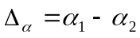là độ méo quang học theo hướng MM'.
2) 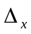= MC là khoảng cách giữa hai đường thẳng song song với hướng nhìn và đi qua hai điểm M và M'.
C.9.2.1.2 Thiết bị
Phương pháp này đòi hỏi việc chiếu lên màn hình một phim dương bản thích hợp xuyên qua tấm kính cần kiểm tra. Sự thay đổi hình dạng của ảnh chiếu khi đưa tấm kính an toàn vào đường đi của ánh sáng tạo ra cách đo độ méo. Thiết bị bao gồm những dụng cụ được chỉ ra ở hình C.9.
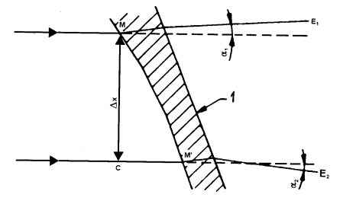
Hình C.6 - Sơ đồ biểu diễn độ méo quang học
C.9.2.1.2.1 Máy chiếu chất lượng tốt, có nguồn sáng tập trung cường độ cao. Các đặc tính:
Độ dài tiêu cự ít nhất : 90 mm
Độ mở xấp xỉ : 1/2,5
Đèn halogen thạch anh : 150 w (nếu không sử dụng bộ lọc)
Đèn halogen thạch anh : 250 w (nếu sử dụng bộ lọc xanh).
C.9.2.1.2.2 Phim dương bản bao gồm, ví dụ như một dãy các hình tròn sáng trên nền tối (xem hình C.8). Phim dương bản phải có chất lượng và độ sắc nét cao để phép đo có thể thực hiện với sai số nhỏ hơn 5%.
Trong trường hợp không có kính an toàn để khảo sát, kích thước của hình tròn khi chiếu phải tạo thành vòng tròn bóng có đường kính xác định như sau:
(R1 + R2) R1/
trong đó
= 4 mm (xem hình C.9)
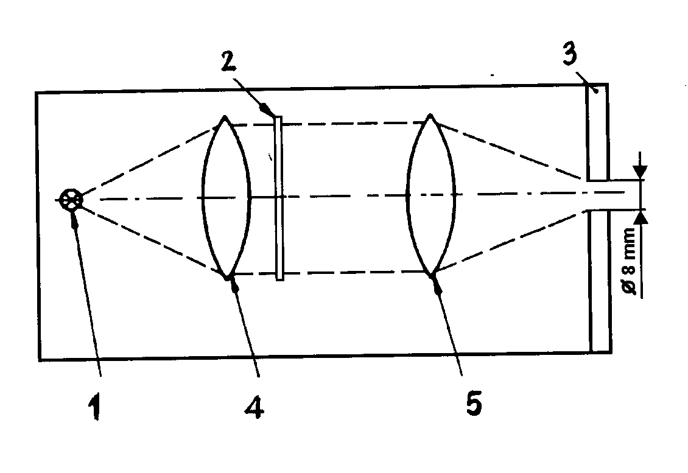
Hình C.7 - Sơ đồ thiết bị quang học của máy chiếu
1. Nguồn sáng 2. Tấm dương bản
3. Bộ phận điều chỉnh độ mở ống kính 4. Thấu kính hội tụ sơ cấp
5. Thấu kính hội tụ thứ cấp.
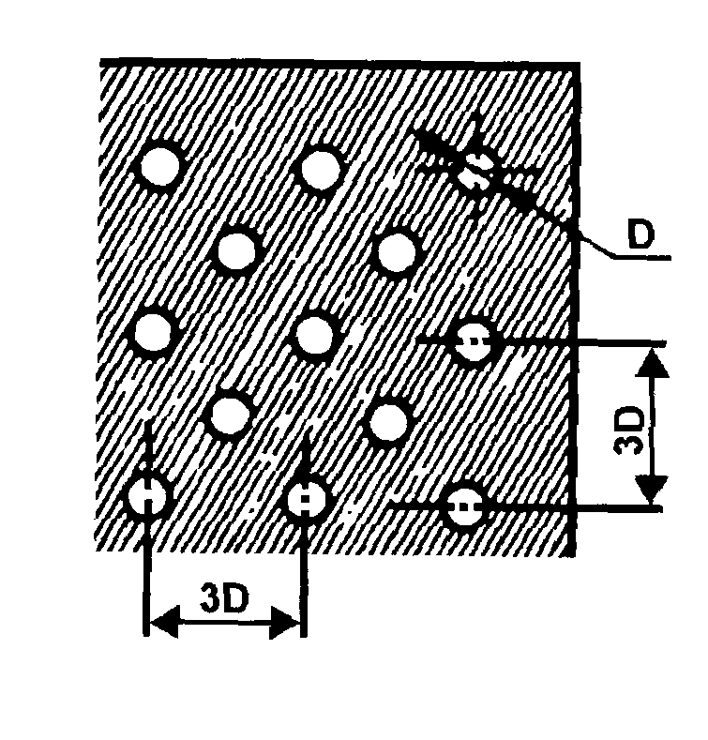
Hình C.8 - Cấu tạo tấm dương bản (đã phóng to)
Máy chiếu được cho dưới dạng sơ đồ trên hình C.7. Một màng chắn đường kính 8mm đặt phía trước và cách thấu kính 10 mm.
C.9.2.1.2.3 Giá đỡ đứng: Cho phép quét ánh sáng theo chiều dọc, chiều ngang của tấm kính an toàn và quay được nó.
C.9.2.1.2.4 Kiểm tra biên dạng ảnh chiếu để đo thay đổi kích thước khi cần đánh giá nhanh. Sơ đồ. Sơ đồ được thể hiện ở hình C.10.
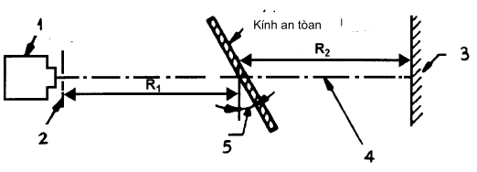
1. Máy chiếu 4. Hướng nhìn
2. Màng chắn 5. Góc nghiêng của kính thử.
3. Màn hình
Hình C.9 - Sơ đồ bố trí thử độ méo quang học
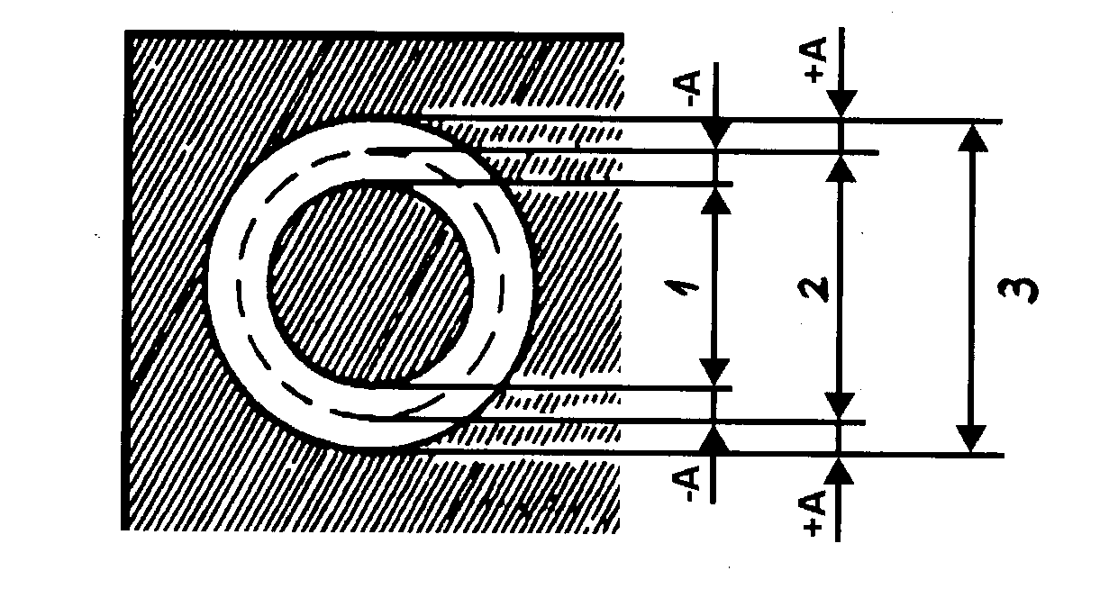
1. Giới hạn dưới 3. Giới hạn trên
2. Hình ảnh trung thực
Hình C.10 - Phác họa các dưỡng mẫu kiểm tra thích hợp
C.9.2.1.3 Tiến hành thử
C.9.2.1.3.1 Giới thiệu chung
Lắp tấm kính an toàn lên giá đỡ đứng (xem C.9.2.1.2.3) theo góc nghiêng thiết kế. Chiếu ảnh lên vùng được khảo sát. Quay hoặc di chuyển tấm kính an toàn theo chiều thẳng đứng hay ngang để kiểm tra tất cả hoặc một vùng đặc biệt cần xác định.
C.9.2.1.3.2 Đánh giá bằng một dưỡng mẫu kiểm tra
Khi đánh giá nhanh, sai số lên tới 20% là thích hợp, tính toán giá trị A (xem hình C.10) từ giá trị tới hạn
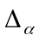L, sự thay đổi độ lệch và giá trị R₂, khoảng cách từ kính an toàn đến màn hình.
A= 0,145 L xR₂
Mối liên hệ giữa thay đổi đường kính của ảnh chiếu 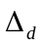 và độ lệch góc được cho bởi:
= 0,29 L x R₂
trong đó
A : Tính bằng milimét
, L : Tính bằng phút (góc)
R₂ : Tính bằng mét.
C.9.2.1.3.3 Phép đo bằng thiết bị quang điện
Khi có yêu cầu đo chính xác với sai số phép đo nhỏ hơn 10% giá trị giới hạn, thì đo trên trục hình
chiếu, giá trị chiều rộng của vết đo được lấy tại điểm có độ sáng bằng 0,5 lần giá trị độ sáng tối đa.
C.9.2.1.4 Đánh giá kết quả
Xác định độ méo quang học của tấm kính an toàn bằng cách đo ở mỗi điểm trên bề mặt và theo tất cả các hướng để lớn nhất.
d
C.9.2.1.5 Phương pháp thay thế: Ngoài ra cho phép dùng kỹ thuật strioscopic như một kỹ thuật thay thế kỹ thuật chiếu với điều kiện duy trì được độ chính xác của phép đo được ghi trong C.9.2.1.3.2 và C.9.2.1.3.3.
C.9.2.1.6 Khoảng cách là 4 mm.
C.9.2.1.7 Kính chắn gió được giữ ở góc nghiêng như khi lắp trên xe.
C.9.2.1.8 Trục chiếu nằm trong mặt phẳng nằm ngang phải được giữ gần như vuông góc đối với vết của kính chắn gió trên mặt phẳng đó.
C.9.2.2 Phép đo phải được thực hiện:
C.9.2.2.1 Với loại xe M1 ở trong vùng A của kính chắn gió, kéo dài tới mặt phẳng đối xứng dọc xe và trong phần tương ứng đối xứng qua mặt phẳng đối xứng dọc xe, cũng nằm trong vùng 5.
C.9.2.2.2 Với loại xe M và N khác loại M1, vùng I được xác định như C.9.2.5.2
C.9.2.2.3 Với máy kéo nông và nông nghiệp và với xe dùng trên công trường không có khả năng xác
định vùng I thì vùng I' được xác định theo C.9.2.5.3.
C.9.2.2.4 Loại xe
Phép thử phải được lặp lại nếu kính chắn gió lắp trên các loại xe có tầm nhìn khác với tầm nhìn của loại xe lắp kính này đã được công nhận.
C.9.2.3 Các chỉ số cản trở của đặc tính phụ
C.9.2.3.1 Bản chất của vật liệu
Kính đã mài nhẵn | Kính nổi | Kính tấm mỏng
1 | 1 | 2
C.9.2.3.2 Các đặc tính phụ khác
Không yêu cầu các đặc tính phụ khác.
C.9.2.4 Số lượng mẫu
Phải có 4 mẫu để tiến hành phép thử.
C.9.2.5 Định nghĩa các vùng
C.9.2.5.1 Vùng A và B của kính chắn gió của loại xe M1 được định nghĩa trong phụ lục O của tiêu chuẩn này.
C.9.2.5.2 Các vùng của kính chắn gió cho loại xe M và N khác với M1 được định nghĩa trên cơ sở của:
C.9.2.5.2.1 Điểm trước mắt: là điểm cách điểm R của ghế ngồi lái xe 625 mm về phía trên, nằm trên mặt phẳng thẳng đứng song song với mặt phẳng đối xứng dọc xe, đi qua trục vô lăng lái. Điểm trước mắt gọi là điểm "O", được xác định như dưới đây :
C.9.2.5.2.2 Đường thẳng OQ là đường nằm ngang đi qua điểm trước mắt O và vuông góc với mặt phẳng đối xứng dọc xe.
C.9.2.5.2.3 Vùng I là vùng kính chắn gió được xác định bởi giao tuyến của kính chắn gió và 4 mặt phẳng xác định dưới đây:
P1: Là mặt phẳng thẳng đứng đi qua điểm O và tạo một góc 150 về phia tay trái với mặt phẳng đối xứng dọc xe.
P2: Là mặt phẳng thẳng đứng đối xứng với P1 qua mặt phẳng đối xứng dọc xe.
Nếu không làm theo cách này được(ví dụ như không có mặt phẳng đối xứng dọc) thì P2 phải là mặt đối xứng với P1 qua mặt phẳng dọc của xe qua điểm O.
P3: Là mặt phẳng đi qua đường thẳng OQ và tạo thành góc 100 phía trên mặt phẳng nằm ngang. P4: Là mặt phẳng đi qua đường thẳng OQ và tạo một góc 80 phía dưới mặt phẳng nằm ngang.
C.9.2.5.3 Với các loại máy kéo dùng trong nông nghiệp, lâm nghiệp hay xe dùng trong xây dựng và các loại xe không xác định được vùng I, vùng I' phải bao gồm toàn bộ bề mặt kính chắn gió.
C.9.2.6 Đánh giá kết quả
Một loại kính chắn gió được coi như đạt yêu cầu kết quả thử độ méo quang học nếu thử trên 4 mẫu thử, độ méo quang học không vượt qua giá trị cho trong bảng C.3 dưới đây ứng với mỗi vùng.
Bảng C.3 - Độ méo quang học
Loại xe | Vùng | Giá trị lớn nhất của độ méo quang học
M1 | A. Mở rộng theo C.9.2.2.1  B. | 2 phút góc  6 phút góc
M và N khác M1 | I | 2 phút góc
Xe dùng trong nông, lâm nghiệp.... không xác định được vùng I | I' | 2 phút góc
C.9.2.6.1 Với xe loại M và N, phép đo không được thực hiện trong vùng xung quanh cách mép của kính 25 mm.
C.9.2.6.2 Với loại máy kéo nông nghiệp, lâm nghiệp hoặc xe dùng trong xây dựng; phép đo không được thực hiện trong vùng xung quanh cách mép của kính 100 mm.
C.9.2.6.3 Trong trường hợp chia nhỏ kính chắn gió, phép đo không thực hiện trong dải rộng 35 mm, tính từ mép của tấm kính tại sát cột chia.
C.9.2.6.4 Giá trị lớn nhất 6 phút góc được cho phép đối với tất cả các phần của vùng I hoặc vùng A nhỏ hơn 100 mm, tính từ mép kính chắn gió.
C.9.2.6.5 Cho phép có những sai lệch nhỏ so với yêu cầu trong vùng B, những sai lệch này phải được định vị và ghi lại trong báo cáo.
C.9.3 Thử độ phân tách hình ảnh thứ cấp
C.9.3.1 Các phương pháp thử
Sử dụng 2 phương pháp thử để công nhận: Kiểm tra bia và kiểm tra bằng kính chuẩn trực.
Sử dụng các phương pháp này thích hợp cho việc công nhận, kiểm soát chất lượng hay mục đích đánh giá sản phẩm.
C.9.3.1.1 Kiểm tra bia
C.9.3.1.1.1 Thiết bị
Nội dung của phương pháp là này khảo sát một tấm bia được chiếu sáng qua kính an toàn.
Tấm bia phải được thiết kế sao cho việc kiểm tra theo nguyên tắc thực hiện từng bước đơn giản. Tầm bia phải là một trong các loại sau:
a) tấm bia "hình tròn"được chiếu sáng, có đường kính ngoài D, nằm đối diện với góc có độ lớn n phút, cách kính x mét (hình C.11a, hình C.12) hoặc
b) tấm bia "hình tròn và có đốm" được chiếu sáng, có kích thước D là khoảng cách từ điểm trên mép của đốm đến điểm gần nhất trên đường tròn bên trong, nằm đối diện với góc có độ lớn n phút, cách kính x mét (hình C.11b, hình C.12).
trong đó
n là giá trị tới hạn độ tách rời hình ảnh thứ cấp (đo bằng phút);
x là khoảng cách từ kính an toàn tới bia, không nhỏ hơn 7 m; D là tính bằng công thức: D = x.tgn.
Bia được chiếu sáng bao gồm một hộp đèn kích thước 300 mm x 300 mm x 150 mm, phía trước của hộp đèn thường bằng kính phủ một lớp giấy đen chắn sáng hoặc phủ một lớp sơn đen mờ.
Hộp được chiếu sáng bằng một nguồn sáng thích hợp. Để tiện lợi cho việc sử dụng các dạng khác của bia, dùng loại bia giới thiệu ở hình C.14. Cũng có thể thay thế hệ thống bia bởi hệ thống chiếu và khảo sát kết quả hình ảnh tạo ra trên màn hình.
C.9.3.1.1.2 Tiến hành thử
Giữ kính an toàn ở góc nghiêng qui định trên giá đỡ phù hợp, để sao cho việc quan sát được thực hiện trên mặt phẳng nằm ngang đi qua tâm của bia.
Hộp sáng phải được quan sát trong phòng tối hay sáng mờ, qua mỗi một phần của vùng được kiểm tra, để thấy được sự xuất hiện của các hình ảnh thứ cấp kết hợp với bia được chiếu sáng.
Khi cần thiết, có thể quay tấm kính an toàn để đảm bảo duy trì hướng nhìn đúng. Có thể quan sát bằng một mắt để khảo sát.
C.9.3.1.1.3 Đánh giá kết quả
Xác định liệu:
Khi tấm bia a) (xem hình C.11a) được sử dụng, hình ảnh sơ cấp và thứ cấp của vòng tròn tách rời ra, từ đó có thể xác định được giá trị tới hạn n có bị vượt quá không, hoặc .
Khi tấm bia b) (xem hình C.11b) được sử dụng, hình ảnh thứ cấp của đốm sáng chuyển ra ngoài điểm tiếp tuyến với mép trong của vòng tròn, từ đó có thể xác định được giá trị tới hạn n có bị vượt quá không.
C.9.3.1.2 Kiểm tra bằng kính chuẩn trực
Khi cần thiết, phải tiến hành thử như mô tả dưới đây
C.9.3.1.2.1 Thiết bị
Thiết bị bao gồm một ống kính chuẩn trực và kính viễn vọng được đặt theo hình C.13. Cũng có thể sử dụng hệ thống thiết bị quang học tương đương để kiểm tra.
C.9.3.1.2.2 Tiến hành thử ống kính chuẩn trực tạo ra ở vô cực hình ảnh của hệ thống toạ độ cực với điểm sáng ở tâm của nó (xem hình C.14).
Trong mặt phẳng tiêu điểm của ống kính quan sát, đặt một đốm đen có đường kính lớn hơn một chút so với điểm sáng trên trục quang học để che khuất điểm sáng.
Khi mẫu thử về hình ảnh thứ cấp được đặt giữa ống kính và kính chuẩn trực thì ngay sau đó một đốm sáng mờ xuất hiện ở khoảng cách nào đó so với tâm của hệ thống tọa độ cực. Sự tách rời của hình ảnh thứ cấp có thể được đo bằng khoảng cách giữa các điểm nhìn qua kính viễn vọng quan sát (hình C.14). Khoảng cách giữa đốm đen và điểm sáng ở tâm của hệ thống toạ độ cực biểu thị độ lệch quang học.
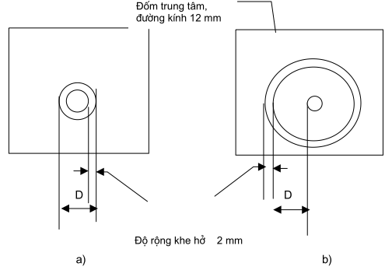
Hình C.11 - Các kích thước của bia
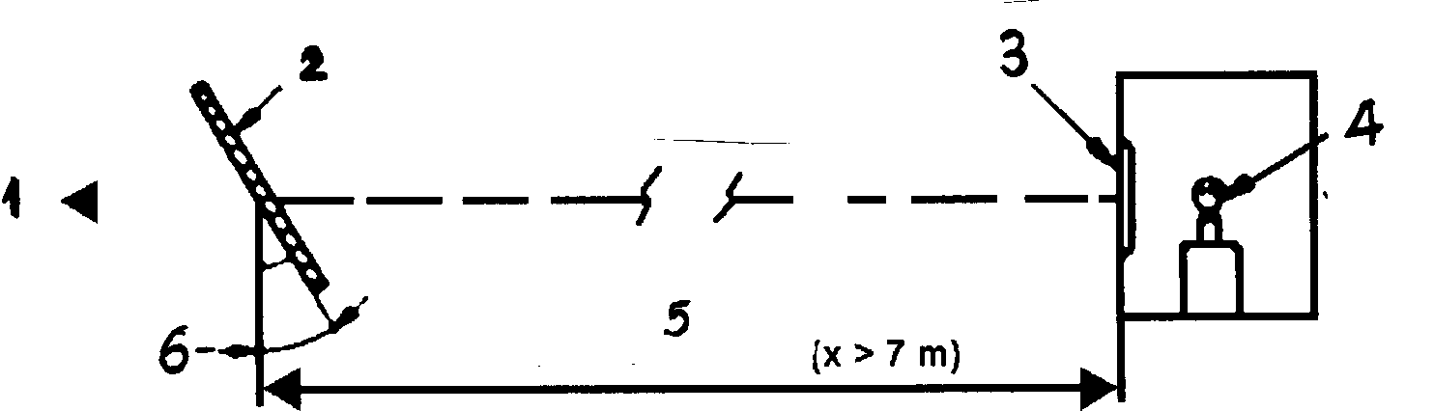
1. Vùng quan sát 4. Nguồn sáng
2. Kính thử 5. Khoảng cách quan sát
3. Bia 6. Góc nghiêng của kính quan sát.
Hình C.12 - Sơ đồ bố trí thiết bị
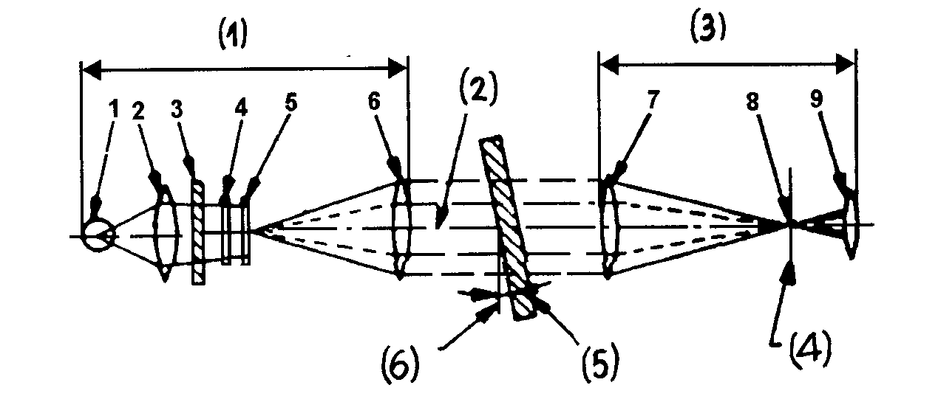
1. Bóng đèn | 5. Mặt tọa độ cực, đường kính > 8.6 mm | (1) ống kính chuẩn trực
2. Thấu kính hội tụ, độ mở > 8.6 mm | 6. Thấu kính không mầu, f ≥ 86 mm, độ mở 10 mm | (2) Tia sáng
3. Kính màn chắn, độ mở > độ mở | 7. Thấu kính không mầu, f ≥ 86 mm, độ mở 10 mm | (3) ống kính quan sát
của kính hội tụ | 8. Đốm đen, đường kính @ 0.3 mm | (4) Mặt phẳng ảnh
4. Bộ lọc mầu đường kính > 8.6 mm, | 9. Thấu kính không mầu, f = 20 mm, độ mở < 10 mm | (5) Kính an tòan
đường kính lỗ ở tâm @ 0,3 mm |  | (6) Góc nghiêng
Hình C.13 - Sơ đồ kiểm tra bằng kính chuẩn trực
C.9.3.1.2.3 Đánh giá kết quả
Đầu tiên, phải kiểm tra kính an toàn bằng kỹ thuật quét đơn giản để xác định vùng cho hình ảnh thứ cấp mạnh nhất. Sau đó kiểm tra vùng này bằng hệ thống kính chuẩn trực ở một góc tới thích hợp, đo giá trị lớn nhất của sự tách rời hình ảnh thứ cấp.
C.9.3.1.3 Hướng quan sát trong mặt phẳng ngang phải được giữ gần như vuông góc với các vết của kính chắn gió trong mặt phẳng đó.
C.9.3.2 Phép đo phải được thực hiện trên vùng được xác định trong C.9.2.2 ở trên tương ứng với các loại xe.
C.9.3.2.1 Loại xe
Phép thử phải được lặp lại nếu kính chắn gió lắp trên các loại xe có tầm nhìn khác với tầm nhìn của loại xe lắp kính này đã được công nhận.
C.9.3.3 Các chỉ số cản trở của đặc tính phụ
C.9.3.3.1 Bản chất của vật liệu
Kính đã được mài nhẵn Kính nổi Kính tấm mỏng
(kính phẳng)
1 1 2
C.9.3.3.2 Các đặc tính phụ khác
Không có đặc tính nào được yêu cầu.
C.9.3.4 Số lượng mẫu thử
Phải có 4 mẫu thử để tiến hành thử.
C.9.3.5 Đánh giá kết quả
Kính chắn gió được coi như đạt yêu cầu độ tách rời hình ảnh thứ cấp, nếu sự tách rời hình ảnh sơ cấp và thứ cấp của 4 mẫu thử không vượt quá giá trị trong bảng C.4 dưới đây đối với mỗi vùng.
C.9.3.5.1 Đối với loại xe M và N, không được thực hiện các phép đo ở vùng xung quanh cách mép kính 25 mm.
C.9.3.5.2 Đối với máy kéo nông lâm nghiệp; các xe dùng trong xây dựng, không được thực hiện phép đo ở vùng xung quanh cách mép kính 100 mm.
C.9.3.5.3 Trong trường hợp kính chắn gió được chia nhỏ, không được đo trong dải rộng 35 mm tính từ mép gần kề đường chia của tấm kính.
C.9.3.5.4 Cho phép giá trị lớn nhất 25' (đơn vị đo góc) với tất cả phần chia của vùng I và A cách mép kính chắn gió nhỏ hơn 100 mm.
C.9.3.5.5 Cho phép có độ lệch nhỏ so với qui định trong vùng B. Chúng phải được khoanh vùng và ghi lại trong báo cáo.
Bảng C.4 - Độ tách rời hình ảnh
Loại xe | Vùng | Giá trị lớn nhất của độ tách rời hình ảnh sơ cấp và thứ cấp
M1 | A - Được mở rộng tương ứng với 9.2.2.1  B | 15 phút (góc)  25 phút (góc)
M và N khác M1 | I | 15 phút (góc)
Xe dùng trong nông lâm nghiệp... không xác định được vùng I | I' | 15 phút (góc)
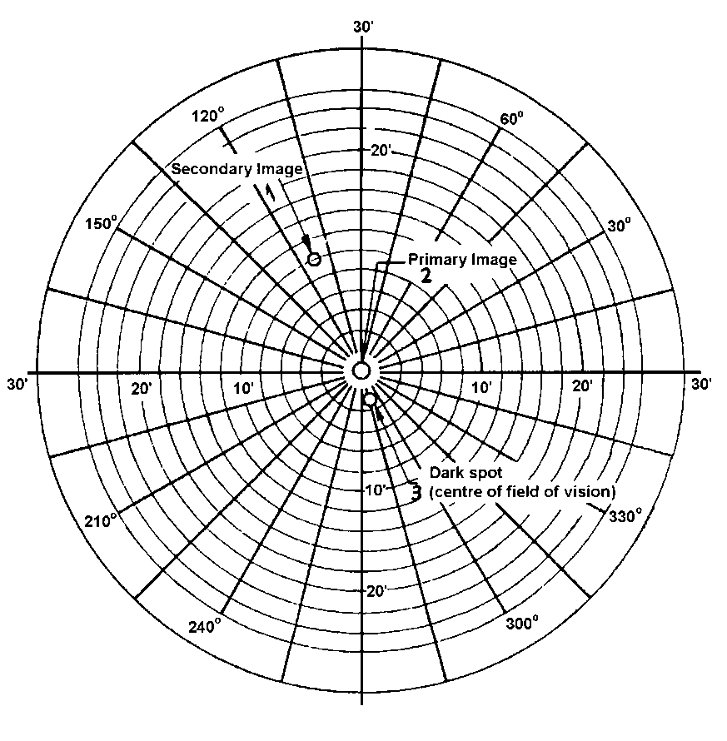
Hình C.14 - Ví dụ về quan sát bằng phương pháp kiểm tra kính chuẩn trực
1. Hình ảnh thứ cấp 2. ảnh gốc 3. Đốm đen
C.9.4 Thử độ đồng nhất màu
Đối với kính chắn gió được phủ màu trong các vùng qui định trong C.9.2.5.1, C.9.2.5.2, hoặc C.9.2.5.3, phải kiểm tra 4 kính chắn gió về độ đồng nhất của các mầu sau:
Trắng Đỏ Xanh lục
Vàng chọn lọc Xanh da trời Màu hổ phách.
C.10 Thử phản ứng với lửa (tính chịu lửa)
C.10.1 Mục đích và phạm vi áp dụng
Phương pháp này cho phép xác định tốc độ cháy ngang của các loại vật liệu được sử dụng trong khoang hành khách của các loại xe (ví dụ: xe con, xe tải, xe tải nhỏ, xe buýt) sau khi tiếp xúc với ngọn lửa nhỏ đã được xác định .
Phương pháp này cho phép thử riêng biệt hoặc kết hợp các vật liệu và các thành phần thiết bị bên trong xe với chiều dày của kính đến 13 mm. Nó được dùng để đánh giá tính đồng nhất của loạt sản phẩm làm bằng vật liệu đó về khả năng chịu lửa của chúng.
Do có nhiều sự khác nhau giữa các trường hợp thực tế (sử dụng và định hướng trong xe, điều kiện sử dụng, nguồn đốt,...) và điều kiện thử chính xác qui định ở đây, phương pháp này không thể xem như phù hợp cho sự đánh giá đúng tất cả các đặc tính cháy trên xe.
C.10.2 Các định nghĩa
C.10.2.1 Tốc độ cháy (Burning rate): là tỉ số của khoảng cách cháy đo theo phương pháp này và thời gian cháy hết khoảng này.
Đơn vị đo: mm/ph.
C.10.2.2 Vật liệu Composite (Composite material): là vật liệu gồm nhiều lớp vật liệu giống nhau hay khác nhau được gắn chặt với nhau theo bề mặt của chúng bằng cách gắn xi măng, ghép, lớp sơn phủ, hàn v.v..
Khi các vật liệu khác nhau được gắn với nhau một cách không liên tục (Thí dụ: bằng cách khâu, hàn tần số cao, đinh tán) cho phép chuẩn bị các mẫu riêng biệt theo C.10.5 dưới đây và các vật liệu này không được xem như là vật liệu composite.
C.10.2.3 Phía tiếp xúc: là phía hướng vào khoang hành khách khi vật liệu được lắp trên xe.
C.10.3 Nguyên lý
Mẫu thử được giữ theo chiều ngang trên giá chữ U dày và tiếp xúc với ngọn lửa năng lượng thấp đã xác định trước trong khoảng 15 giây trong buồng đốt, đầu tự do của mẫu tiếp xúc với ngọn lửa. Phép thử xác định có hay không và khi nào ngọn lửa bị tắt hoặc thời gian cần thiết để ngọn lửa cháy hết khoảng cách đo.
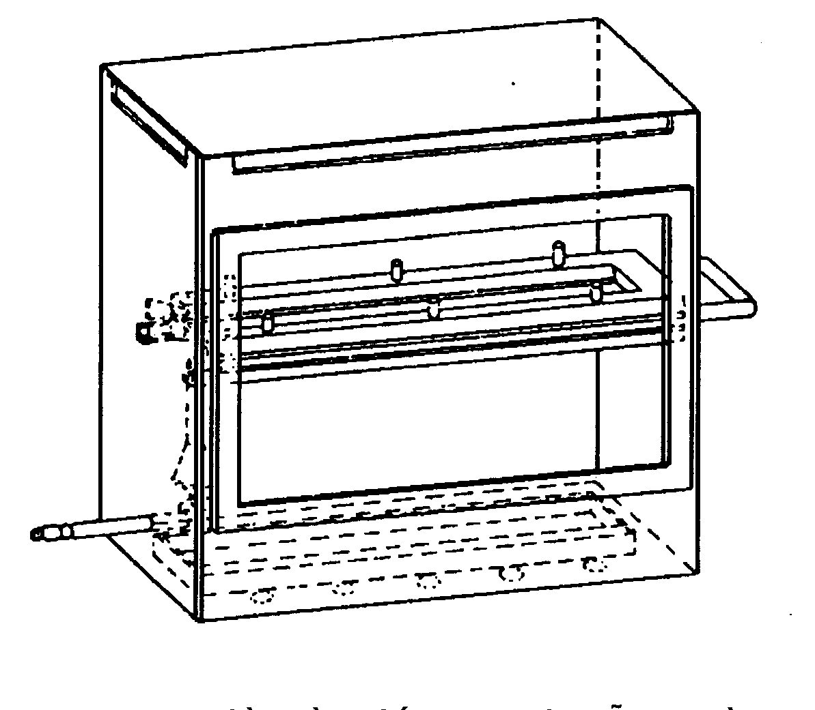
Hình C.15 - Sơ đồ buồng đốt với giá đỡ mẫu và nồi hứng
Kích thước tính bằng milimét
Dung sai theo tiêu chuẩn ISO 2768
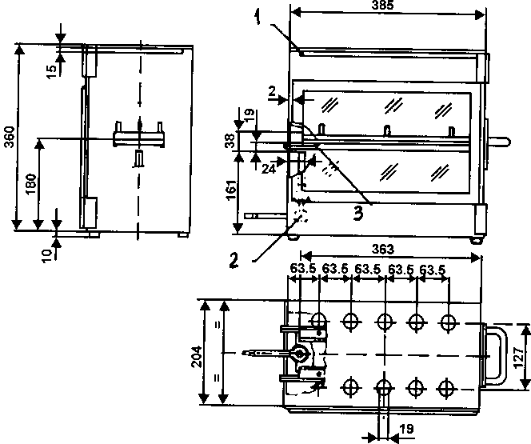
1. Khe hở thông khí 3. Ngọn lửa khí ga
2. Mẫu thử
Hình C.16 - Cấu tạo của buồng đốt
Kích thước tính bằng milimét
Dung sai theo tiêu chuẩn ISO 2768
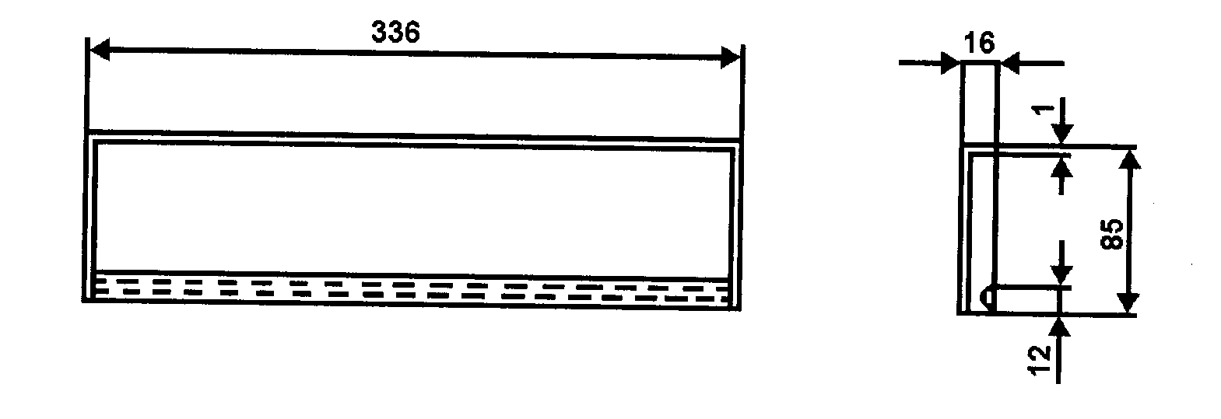
Hình C.17 - Kết cấu của nồi hứng
Kích thước tính bằng milimét
Dung sai theo tiêu chuẩn ISO 2768
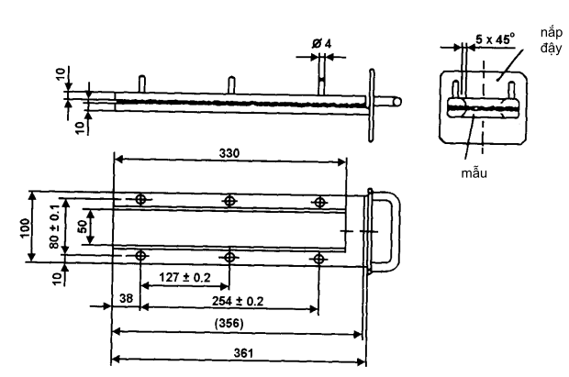
Kích thước tính bằng milimét
Dung sai theo tiêu chuẩn ISO 2768
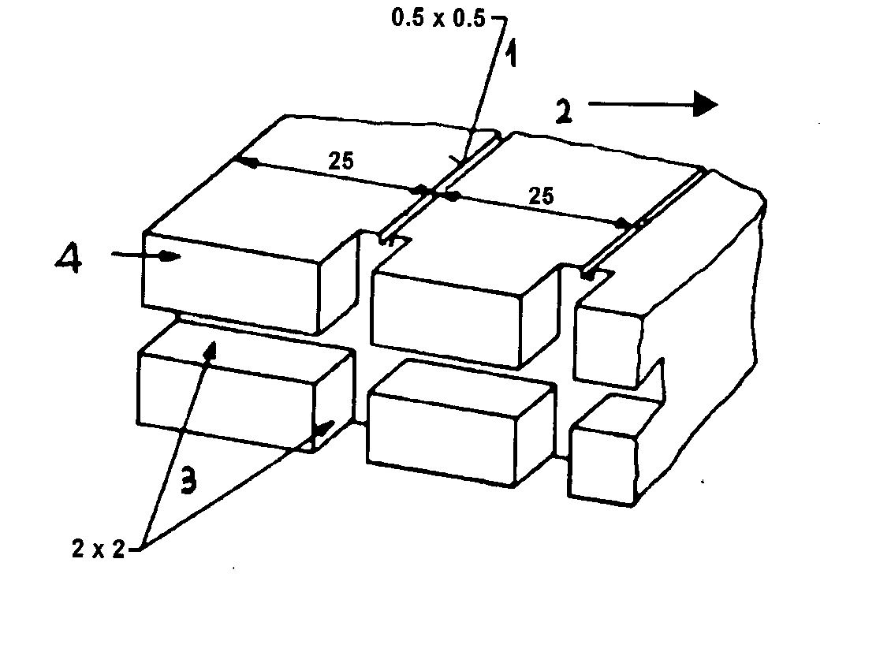
1. Khe hở tiết diện 0.5 x 0.5 mm 3. Khe hở tiết diện 2 x 2 mm
2. Mặt ngoài của khung 4. Chiều dài (hướng của mẫu thử)
Hình C.19 - Đoạn kết cấu của khung dưới hình chữ U
C.10.4 Thiết bị
C.10.4.1 Buồng đốt (hình C.15) tốt nhất là làm bằng thép không gỉ, kích thước cho ở hình C.16. Phía trước buồng đốt có một cửa quan sát và che được toàn bộ phía trước, có thể làm giống như một cửa panen.
Đáy của buồng đốt có nhiều lỗ thông gió dạng tổ ong, phía trên của các mặt xung quanh có khe hẹp thông gió. Buồng đốt được đặt trên các chân cao 10 mm. Buồng này có cửa ở một phía để đưa giá đỡ mẫu thử vào, đối diện với cửa này là một lỗ có lắp ống cung cấp khí đốt. Một cái nồi (xem hình C.17), để chứa các vật liệu nóng chảy rơi xuống, đặt ở phía dưới của buồng đốt, giữa các lỗ thông hơi mà không được che một lỗ nào.
C.10.4.2 Giá đỡ mẫu thử bao gồm 2 tấm kim loại hình chữ U hoặc khung làm bằng vật liệu chịu ăn mòn. Kích thước cho ở hình C.18.
Tấm phía dưới được trang bị nhiều chốt và tấm phía trên có các lỗ tương ứng để đảm bảo giữ chặt mẫu. Các chốt được sử dụng như là các điểm đo lúc bắt đầu và kết thúc khoảng cách cháy.
Giá đỡ được làm từ dây thép chịu nhiệt đường kính 0,25 mm, đan cách nhau 25 mm bên trong khung chữ U ở đáy (xem hình C.19). Mặt dưới của mẫu cách tấm sàn đáy 178 mm. Khoảng cách từ giá đỡ mẫu thử tới cuối buồng đốt là 22 mm, đến mặt bên của buồng đốt là 50 mm (tính với bề mặt phía trong của buồng đốt ) (xem hình C.15 và C.16).
C.10.4.3 Mỏ đốt ga
Nguồn cháy nhỏ được cung cấp bởi mỏ đốt Bunsen có đường kính bên trong là 9,5 mm. Mỏ đốt được đặt trong buồng thử sao cho tâm đầu mỏ đốt thấp hơn mép dưới đầu tự do của mẫu thử 19 mm (hình C.16).
C.10.4.4 Khí đốt
Khí đốt cung cấp cho đầu đốt có giá trị nhiệt lượng khoảng 38 MJ/m3 (ví dụ khí tự nhiên).
C.10.4.5 Bàn chải kim loại dài ít nhất là 110 mm, có 7 hay 8 răng tròn nhẵn trên chiều dài 25 mm
C.10.4.6 Đồng hồ tính giờ chính xác tới 0,5 giây.
C.10.4.7 Tủ khói
Buồng đốt có thể được đặt trong một tủ khói được chế tạo sao cho dung tích bên trong ít nhất gấp 20 lần, nhưng không lớn hơn 110 lần dung tích của buồng đốt và các kích thước dài, rộng, cao của tủ khói lớn hơn 2,5 lần các kích thước tương ứng của buồng đốt.
Trước khi tiến hành thử, phải đo tốc độ của không khí theo chiều thẳng đứng đi qua tủ khói, tại điểm cách đầu cuối của tủ khói 100 mm và hướng về phía cuối tủ. Vận tốc đo được phải nằm trong khoảng 0,10 đến 0,30 m/s để hỗn hợp đã cháy không ảnh hưởng đến người sử dụng. Cũng có thể sử dụng tủ khói với thông gió tự nhiên và tốc độ không khi thích hợp.
C.10.5 Mẫu thử
C.10.5.1 Hình dạng và kích thước
Hình dạng và kích thước mẫu thử giới thiệu ở hình C20. Chiều dầy của mẫu thử tương ứng với chiều dầy của sản phẩm thử. Chiều dày này không được lớn hơn 13 mm. Khi mẫu thử được chế tạo như trên, nó phải có một cạnh nằm trên cạnh chiều dài ban đầu của sản phẩm. Khi hình dạng và kích thước sản phẩm không cho phép lấy mẫu thử với kích thước đã cho, các kích thước nhỏ nhất sau đây phải được xem xét:
a) với mẫu thử có chiều rộng từ 3 đến 60 mm, chiều dài phải là 356 mm. Trong trường hợp này, vật liệu được thử theo chiều rộng của sản phẩm.
b) với mẫu thử có chiều rộng từ 60 đến 100 mm, chiều dài nhỏ nhất phải là 138 mm. Trong trường hợp này, khoảng cách cháy tương ứng với chiều dài của mẫu thử. Phép đo bắt đầu ở điểm đo đầu tiên.
c) với mẫu thử có chiều rộng nhỏ hơn 60 mm và chiều dài nhỏ hơn 356 mm và các mẫu có chiều rộng từ 60 đến 100 mm, chiều dài nhỏ hơn 138 mm, không thể tiến hành thử theo phương pháp này và cũng không thể thử trên mẫu thử có chiều rộng nhỏ hơn 3 mm.
C.10.5.2 Lựa chọn mẫu
Phải lấy ít nhất 5 mẫu thử từ vật liệu cần thử. Khi trong vật liệu có vận tốc cháy khác nhau tuỳ theo hướng của vật liệu (điều này đã được thiết lập trong thử sơ bộ) thì phải lấy 5 mẫu (hoặc có thể nhiều hơn) và đặt trong thiết bị thử sao cho đo được vận tốc cháy lớn nhất.
Khi vật liệu được cung cấp theo chiều rộng, trên chiều rộng này phải cắt ra một chiều dài ít nhất là 500 mm. Từ phần bị cắt, các mẫu phải được lấy cách mép của vật liệu không ít hơn 100 mm và tại các điểm cách đều nhau.
Các mẫu phải được lấy theo cùng một cách từ các sản phẩm hoàn thiện khi hình dạng của sản phẩm cho phép. Nếu chiều dày của sản phẩm lớn hơn 13 mm, nó phải được giảm xuống 13 mm bằng gia công cơ khí vào bề mặt phía trong.
Các vật liệu composite (xem C.10.2.2) phải được thử nếu chúng đồng nhất.
Trong trường hợp vật liệu gồm nhiều lớp hợp chất khác nhau được thêm vào mà không phải là vật liệu composite, tất cả các lớp vật liệu có trong độ sâu 13 mm, tính từ bề mặt phía trong, phải được thử từng lớp một.
C.10.5.3 Điều kiện thử
Các mẫu thử phải được đặt trong nhiệt độ qui định 230C ± 20C ít nhất trong 24 giờ nhưng không quá 7 ngày và với độ ẩm tương đối 50% ± 5%, điều kiện này phải được duy trì cho đến ngay trước khi tiến hành thử.
Kích thước tính bằng milimét
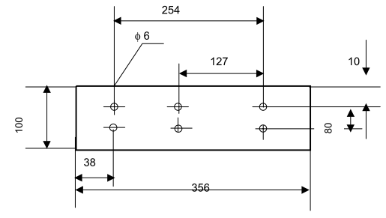
Hình C.20 - Mẫu thử
C.10.6 Tiến hành thử
C.10.6.1 Đặt các mẫu thử có lớp phủ ngoài lên một mặt phẳng và chải hai lần lớp phủ bằng bàn chải (xem C.10.4.5).
C.10.6.2 Đặt mẫu thử lên giá đỡ mẫu (xem C.10.4.2) hướng bề mặt phía trong xuống dưới, về phía ngọn lửa.
C.10.6.3 Chỉnh ngọn lửa của khí đốt sao cho có độ cao 38 mm bằng cách sử dụng các chốt trong buồng đốt, đường nạp không khí của mỏ đốt phải được đóng lại. Ngọn lửa phải cháy ít nhất 1 phút để ổn định trước khi tiến hành phép thử đầu tiên.
C.10.6.4 Đặt giá đỡ mẫu thử vào buồng đốt sao cho đầu của mẫu thử tiếp xúc với ngọn lửa và sau 15 giây thì cắt nguồn cấp khí đốt.
C.10.6.5 Phép đo thời gian cháy bắt đầu khi chân của ngọn lửa vượt qua điểm đo đầu tiên. Quan sát ngọn lửa lan truyền trên mặt (trên hoặc dưới) cháy nhanh hơn.
C.10.6.6 Phép đo thời gian cháy kết thúc khi ngọn lửa đến điểm đo cuối cùng hoặc khi ngọn lửa tắt trước khi đạt tới điểm này. Nếu ngọn lửa không cháy đến điểm đo cuối cùng, phải đo khoảng cách từ điểm cháy đến điểm mà ngọn lửa tắt. Khoảng cách cháy là một phần của mẫu bị phá huỷ trên bề mặt hoặc bên trong do cháy.
C.10.6.7 Nếu mẫu không bị đốt cháy hoặc không tiếp tục cháy sau khi mỏ đốt đã tắt hoặc ngọn lửa tắt trước khi đạt được điểm đo đầu tiên và như vậy không đo được thời gian cháy, khi đó ghi trên báo cáo kết quả thử: tốc độ cháy là 0 mm/phút.
C.10.6.8 Khi thực hiện một loạt các phép thử hoặc lặp lại phép thử, cần bảo đảm trước khi bắt đầu thực hiện phép thử, nhiệt độ của buồng cháy và thiết bị giữ mẫu không quá 300 C.
C.10.7 Tính toán: tốc độ cháy B, đo bằng mm/phút, tính theo công thức :
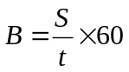
trong đó
S là khoảng cách cháy, tính bằng milimét;
t là thời gian để cháy hết, tính bằng giây.
C.10.8 Các chỉ số cản trở của các đặc tính phụ
Không yêu cầu các đặc tính phụ.
C.10.9 Đánh giá kết quả
Tấm kính an toàn phủ chất dẻo (xem 2.3 của tiêu chuẩn này) và kính an toàn thuỷ tinh - chất dẻo (xem điều 2.4) được xem là đạt yêu cầu phép thử độ chịu lửa nếu vận tốc cháy không vượt quá 250 mm/phút.
C.11 Thử độ bền hoá học
C.11.1 Các chất hoá học được sử dụng để thử
C.11.1.1 Dung dịch xà phòng không ăn mòn: 1% khối lượng Oletat-kali trong nước đã khử i-on.
C.11.1.2 Dung dịch rửa cửa sổ: một dung dịch nước có Isopropanol và dipropylene glycol monomethyl có nồng độ từ 5 đến 10% theo khối lượng và amoni hyđroxit có nồng độ từ 1 đến 5% theo khối lượng.
C.11.1.3 Cồn nguyên chất biến tính: 1 phần thể tích rượu methylic trong 10 phần thể tích rượu ethylic.
C.11.1.4 Xăng chuẩn: Một hỗn hợp của 50% thể tích Toluen 30% thể tích 2,2,4 tri-methyl pentane 15% 2,2,1 tri-methyl-1penten và 5% thể tích rượu ethylic.
C.11.1.5 Dầu chuẩn: Một hỗn hợp của 50% thể tích n-octan và 50% thể tích n-decan.
C.11.2 Phương pháp thử
Hai thử mẫu 180 mm x 25 mm được thử với từng loại hoá chất xác định trong C.11.1 trên đây. Sử dụng mẫu thử mới cho mỗi lần thử và lau sạch mẫu.
Trước khi tiến hành thử, các mẫu thử phải được làm sạch theo chỉ dẫn của các nhà sản xuất và đặt ở điều kiện nhiệt độ 230C ± 20C và độ ẩm tương đối 50% ± 5% trong 48 giờ. Các điều kiện này được duy trì trong suốt thời gian tiến hành thử.
Mẫu thử được nhúng chìm trong chất lỏng dùng để thử và giữ trong 1 phút, sau đó lấy ra lau khô ngay bằng một miếng vải sợi bông thấm nước.
C.11.3 Chỉ số cản trở của các đặc tính phụ
 | Không màu | Có màu
Màu của lớp trung gian hoặc của lớp phủ chất dẻo | 1 | 2
Không yêu cầu các đặc tính phụ khác.
C.11.4 Đánh giá kết quả
C.11.4.1 Thử độ bền hoá học được xem là đạt các yêu cầu thử nghiệm nếu mẫu thử không có biểu hiện mềm, dính, rạn nứt hoặc không trong suất.
C.11.4.2 Các mẫu thử được xem là đạt các yêu cầu thử nghiệm nếu thỏa mãn một trong các điều kiện sau
C.11.4.2.1 Tất cả mẫu thử cho kết quả đạt yêu cầu, hoặc
C.11.4.2.2 Một mẫu thử cho kết quả thử không đạt yêu cầu, nhưng một loạt các phép thử mới thực hiện trên một bộ các mẫu thử mới cho kết quả đạt yêu cầu.
Phụ lục D
(qui định)
KÍNH CHẮN GIÓ ĐỘ BỀN CAO
D.1 Xác định về kiểu
Kính chắn gió độ bền cao được xem là thuộc về các kiểu khác nhau nếu chúng khác nhau ít nhất ở một trong các đặc tính chủ yếu hoặc phụ sau đây
D.1.1 Đặc tính chủ yếu
D.1.1.1 Tên thương mại hoặc nhãn hiệu
D.1.1.2 Hình dạng và kích thước
Kính chắn gió độ bền cao được xem là thuộc về nhóm này hay nhóm kia của hai nhóm với các mục đích thử độ phân mảnh và các đặc tính cơ học, tức là phải nằm trong.
D.1.1.2.1 Kính chắn gió phẳng, hoặc
D.1.1.2.2 Kính chắn gió cong
D.1.1.3 Phân loại theo chiều dày, trong đó chiều dày danh nghĩa là 'e', như sau (dung sai chế tạo cho phép là ± 0,2 mm).
Loại I: e ≤ 4,5 mm
Loại II: 4,5 mm < e ≤ 5,5 mm
Loại III: 5,5 mm < e ≤ 6,5 mm
Loại IV: e > 6,5 mm
D.1.2 Đặc tính phụ
D.1.2.1 Bản chất của vật liệu (kính phẳng, kính nổi, kính tấm mỏng).
D.1.2.2 Mầu sắc (không màu hoặc nhạt màu).
D.1.2.3 Sát nhập của chất dẫn(nhiệt hoặc điện) hoặc cách khác.
D.1.2.4 Sát nhập của của các dải làm mờ hoặc cách khác.
D.2 Thử độ phân mảnh
D.2.1 Chỉ số cản trở của đặc tính phụ
D.2.1.1 Chỉ quan tâm đến bản chất của vật liệu.
D.2.1.2 Kính nổi và kính tấm mỏng được coi như có cùng một chỉ số cản trở.
D.2.1.3 Phép thử độ phân mảnh được lặp lại khi chuyển từ kính phẳng sang kính nổi hoặc kính tấm mỏng và ngược lại.
D.2.1.4 Phép thử được lặp lại nếu các dải làm mờ khác với các dải sơn đã sử dụng.
D.2.2 Số lượng mẫu
Phải thử 6 mẫu từ loạt mẫu có bề mặt khai triển nhỏ nhất và 6 mẫu từ loạt mẫu có bề mặt bề mặt khai triển lớn nhất, các mẫu này được lựa chọn theo hướng dẫn ở phụ lục M.
D.2.3 Các vùng khác nhau của kính
Kính chắn gió độ bền cao bao gồm 2 vùng chính: F1 và F2. Nó cũng có thể gồm một vùng trung gian F3. Các vùng này được định nghĩa như sau
D.2.3.1 Vùng F1:
Vùng biên ngoài có độ phân mảnh tốt, là một dải rộng ít nhất 7 cm bao xung quanh kính chắn gió và bao gồm cả một dải phía ngoài rộng 2 cm không phải là đối tượng để đánh giá.
D.2.3.2 Vùng F2:
Vùng nhìn thấy có độ phân mảnh khác nhau, luôn luôn bao gồm phần hình chữ nhật, có kích thước ít nhất cao 20 cm, dài 50 cm
D.2.3.2.1 Với loại xe M1, tâm của hình chữ nhật ở bên trong vòng tròn bán kính 10 cm có tâm trên hình chiếu của điểm giữa đoạn V1 - V2
D.2.3.2.2 Với loại xe M và N khác với M1, tâm của hình chữ nhật đặt trong vòng tròn bán kính 10 cm có tâm trên hình chiếu của điểm O.
D.2.3.2.3 Với máy kéo nông lâm nghiệp, xe sử dụng trong xây dựng, vị trí của vùng nhìn thấy phải được chỉ ra trong báo cáo kết quả thử.
D.2.3.2.4 Chiều cao của hình chữ nhật có thể giảm xuống còn 15 cm đối với kính chắn gió có chiều cao nhỏ hơn 44 cm.
D.2.3.3 Vùng F3
Vùng trung gian giữa vùng F1 và F2, có chiều rộng nhỏ hơn 5 cm.
D.2.4 Phương pháp thử áp dụng các phương pháp qui định trong C.1, phụ lục C,
D.2.5 Điểm va đập (xem phụ lục M, hình M.2)
D.2.5.1 Điểm va đập được lựa chọn như sau:
Điểm 1:Trong phần giữa của vùng F2, trong vùng ứng suất thấp hoặc cao.
Điểm 2:Trong vùng F3, gần nhất đối với mặt phẳng đối xứng thẳng đứng của vùng F2.
Điểm 3 và 3': Cách các mép của mẫu 3 cm, nằm trên trung tuyến. Khi có các vết đánh dấu vùng giữ kính trên xe, một điểm va đập phải gần mép có vết giữ này và điểm va đập còn lại gần với mép đối diện.
Điểm 4: ở nơi có bán kính cong nhỏ nhất, trên trung tuyến dài nhất.
Điểm 5: Cách mép của mẫu 3cm, ở chỗ mà bán kính cong của mép nhỏ nhất, ở bên trái hoặc bên phải của mẫu.
D.2.5.2 Phép thử độ phân mảnh phải được thực hiện tại một trong các điểm 1, 2, 3, 3', 4 và 5.
D.2.6 Đánh giá kết quả
D.2.6.1 Phép thử được coi là cho kết quả đạt yêu cầu nếu độ phân mảnh đạt tất cả các điều kiện trong D.2.6.1.1, D.2.6.1.2, D.2.6.1.3 dưới đây.
D.2.6.1.1 Vùng F1
D.2.6.1.1.1 Số lượng mảnh vỡ dạng hình vuông 5 cm x 5 cm không nhỏ hơn 40 và cũng không lớn hơn 350. Tuy nhiên, trong trường hợp số mảnh vỡ nhỏ hơn 40 nhưng số mảnh vỡ này có dạng hình vuông 10 cm x 10 cm chứa hình vuông 5 cm x 5cm không nhỏ hơn 160 thì có thể chấp nhận được.
D.2.6.1.1.2 Theo quy định trên, một mảnh vỡ kéo dài qua một cạnh hình vuông phải được đếm như một nửa mảnh vỡ.
D.2.6.1.1.3 Không được thử độ phân mảnh trong dải rộng 2 cm xung quanh cạnh mẫu thử, dải này được xem như khung kính, không nằm trong bán kính 7,5 cm tính từ điểm va đập.
D.2.6.1.1.4 Cho phép có 3 mảnh vỡ lớn nhất có diện tích 3 cm2. Không cho phép có 2 mảnh vỡ trong số đó nằm trong cùng một đường tròn đường kính10 cm.
D.2.6.1.1.5 Cho phép có các mảnh vỡ có hình thon dài, miễn là các đầu của chúng không sắc, độ dài không vượt quá 7,5 cm, ngoại trừ trong trường hợp D.2.6.2.2 dưới đây. Nếu những mảnh vỡ này kéo dài đến mép kính, chúng không được tạo thành góc lớn hơn 400 với mép kính.
D.2.6.1.2 Vùng F2
D.2.6.1.2.1 Khả năng nhìn còn lại sau khi vỡ phải được kiểm tra lại trong hình chữ nhật qui định trong D.2.3.2 ở trên. Trong hình chữ nhật này tổng diện tích bề mặt của các mảnh vỡ không lớn hơn 2 cm2, không nhỏ hơn 15% diện tích hình chữ nhật. Tuy nhiên, trong trường hợp kính chắn gió có chiều cao nhỏ hơn 44 cm hoặc góc lắp đặt của nó nhỏ hơn 150 theo phương thẳng đứng, khả năng nhìn ít nhất phải bằng 10% của hình chữ nhật tương ứng.
D.2.6.1.2.2 Không cho phép có mảnh vỡ nào có diện tích lớn hơn 16 cm2, trừ trường hợp được cho trong D.2.6.2.2 dưới đây.
D.2.6.1.2.3 Trong bán kính 10 cm tính từ điểm va đập, nhưng chỉ có phần hình tròn chứa trong vùng F2, cho phép có ba mảnh vỡ với diện tích lớn hơn 16 cm2 nhưng nhỏ hơn 25 cm².
D.2.6.1.2.4 Các mảnh vỡ phần lớn có hình dạng đều đặn và không có những điểm thuộc dạng được qui định trong D.2.6.1.2.4.1 dưới đây. Tuy nhiên không cho phép nhiều hơn 10 mảnh không đều có hình chữ nhật 50 cm x 20 cm và không nhiều hơn 25 mảnh trên toàn bộ bề mặt kính chắn gíó.
Không mảnh vỡ nào dài hơn 35 mm tương ứng với D.2.6.1.2.4.1 dưới đây:
D.2.6.1.2.4.1 Một mảnh vỡ được coi là mảnh vỡ đặc biệt nếu nó không thể đặt trong hình tròn đường kính 40 mm, hoặc nếu có ít nhất một điểm mà khoảng cách từ điểm này đến phần có chiều dầy bằng chiều dày của kính lớn hơn 15 mm, hoặc có một hoặc nhiều đỉnh có góc đỉnh nhỏ hơn 400.
D.2.6.1.2.5 Cho phép có các mảnh vỡ dạng thon dài trong vùng F2 nếu chúng không vượt quá chiều dài 10 cm, trừ trường hợp ghi trong D.2.6.2.2.
D.2.6.1.3 Vùmg F3
Các mảnh vỡ trong vùng này phải có đặc tính trung gian giữa các mảnh vỡ tương ứng cho phép ở các vùng lân cận (vùng F1 và F2).
D.2.6.2 Kính chắn gió được đệ trình để công nhận được coi như đạt yêu cầu thử độ phân mảnh, nếu ít nhất một trong các điều kiện sau được thoả mãn:
D.2.6.2.1 Khi tất cả các phép thử được thực hiện tại điểm va đập qui định trong D.2.5.1 ở trên cho kết quả đạt yêu cầu.
D.2.6.2.2 Khi một lần thử tại điểm va đập qui định trong D.2.5.1 ở trên cho kết quả không đạt yêu cầu, số lượng mảnh vỡ đếm được không vượt quá giới hạn sau:
Vùng F1: Không có nhiều hơn 5 mảnh vỡ có chiều dài nằm trong khoảng 7,5 và 15 cm.
Vùng F2: Không có nhiều hơn 3 mảnh vỡ có diện tích từ 16 đến 20 cm2 trong vùng bên ngoài vòng tròn bán kính 10 cm đặt trên điểm va đập.
Vùng F3: Không nhiều hơn 4 mảnh vỡ từ 10 đến 17, 5 cm chiều dài và được lặp lại trên một mẫu mới theo qui định của D.2.6.1 hoặc có các sai lệch nằm trong các giới hạn đã được quy định ở trên.
D.2.6.2.3 Khi 2 lần thử trong tất cả các lần thử được thực hiện tại các điểm va đập qui định trong D.2.5.1 cho kết quả không đạt yêu cầu với các sai lệch, nhưng không vượt quá giới hạn qui định trong D.2.6.2.2 và một loạt các phép thử tiếp theo thực hiện trên bộ các mẫu mới theo qui định của D.2.6.1 hoặc không quá hai mẫu trong bộ mẫu mới có các sai lệch trong giới hạn qui định trong D.2.6.2.2.
D.2.6.3 Nếu tìm thấy các sai lệch như trên, phải ghi chúng vào báo cáo kết quả thử và ảnh chụp các phần có liên quan đến kính chắn gió được kèm với báo cáo.
D.3 Thử bằng chuỳ thử
D.3.1 Các chỉ số cản trở ở của đặc tính phụ
Không có đặc tính phụ nào được yêu cầu.
D.3.2 Số lượng mẫu
D.3.2.1 Với mỗi một nhóm kính chắn gió độ bền cao, phải chọn 8 mẫu cùng loại, bao gồm 4 mẫu có bề mặt khai triển nhỏ nhất và 4 mẫu có bề mặt khai triển lớn nhất để tiến hành thử độ phân mảnh (xem D.2.2 trên).
D.3.2.2 Phòng thử nghiệm có thể thay thế bằng thử 6 mẫu thử kích thước (1100 mm x 500 mm) ± 2,5 mm đối với mỗi một loại chiều dày của kính chắn gió, tùy theo điều kiện thực tế của mình.
D.3.3 Phương pháp thử
D.3.3.1 áp dụng phương pháp thử qui định trong C.3, phụ lục C.
D.3.3.2 Chiều cao rơi là 1,5 m⁺⁰₋₅ mm.
D.3.4 Đánh giá kết quả
D.3.4.1 Phép thử được coi như cho kết quả đạt yêu cầu nếu kính chắn gió hay mẫu thử bị rạn vỡ.
D.3.4.2 Một bộ các mẫu thử đệ trình để công nhận được xem là đạt yêu cầu kết quả thử bằng chuỳ thử nếu một trong hai điều kiện sau được đáp ứng:
D.3.4.2.1 Tất cả các phép thử cho kết quả đạt yêu cầu
D.3.4.2.2 Một phép thử cho kết quả không đạt yêu cầu, nhưng một loạt các phép thử tiếp theo trên bộ mẫu thử mới cho kết quả đạt yêu cầu.
D.4 Chất lượng quang học
áp dụng các yêu cầu chất lượng quang học qui định trong C.9, phụ lục C cho mỗi loại kính chắn gió.
Phụ lục E
(qui định)
KÍNH ĐỘ BỀN CAO ĐỒNG NHẤT
(Loại này chỉ sử dụng cho các loại xe có tốc độ tối đa không quá 30 km/h)
E.1 Xác định về kiểu
Kính chắn gió độ bền cao đồng nhất được xem là thuộc về các kiểu khác nhau nếu chúng khác nhau ít nhất ở một trong số các đặc tính chủ yếu hoặc phụ sau
E.1.1 Đặc tính chủ yếu
E.1.1.1 Tên thương mại hoặc nhãn hiệu.
E.1.1.2 Bản chất của quá trình xử lý tăng độ bền (nhiệt độ hoặc hoá học).
E.1.1.3 Phân loại hình dạng: Có 2 loại khác nhau.
E.1.1.3.1 Kính phẳng.
E.1.1.3.2 Kính có cả phần cong và phẳng.
E.1.1.4 Phân loại độ dày, theo độ dày danh nghĩa " e ", như sau (dung sai sản phẩm cho phép ± 0,2 mm).
Loại 1 e ≤ 5,5 mm
Loại 2 3,5 mm < e ≤ 4,5 mm
Loại 3 4,5 mm < e ≤ 6,5 mm
Loại 4 e > 6,5 mm
E.1.2 Các đặc tính phụ
E.1.2.1 Bản chất của vật liệu: kính phẳng, kính nổi, kính tấm mỏng.
E.1.2.2 Mầu sắc (nhạt màu hoặc đậm màu).
E.1.2.3 Sát nhập của chất dẫn (nhiệt hoặc điện) hoặc cách khác.
E.2 Thử độ phân mảnh
E.2.1 Các chỉ số cản trở của đặc tính phụ
Vật liệu Chỉ số cản trở
Kính phẳng 2
Kính nổi 1
Kính tấm mỏng 1
Không yêu cầu các đặc tính phụ khác.
E.2.2 Lựa chọn mẫu thử
E.2.2.1 Mẫu của từng loại hình dạng và độ dày gây khó khăn cho sản xuất phải được lựa chọn theo các chỉ tiêu thử nghiệm sau:
E.2.2.1.1 Trong trường hợp kính phẳng, 2 bộ mẫu phải được cung cấp tương ứng với
E.2.2.1.1.1 Bề mặt khai triển lớn nhất.
E.2.2.1.1.2 Góc nhỏ nhất giữa 2 cạnh kề nhau .
E.2.2.1.2 Trong trường hợp kính có cả phần cong và phẳng
E.2.2.1.2.1 Bề mặt khai triển lớn nhất.
E.2.2.1.2.2 Góc nhỏ nhất giữa 2 cạnh kề nhau.
E.2.2.1.2.3 Chiều cao phân đoạn lớn nhất.
E.2.2.2 Các phép thử được thực hiện trên những mẫu tương ứng với vùng lớn nhất "S" phải được coi như thích hợp với bất kỳ vùng khác nhỏ hơn S + 5%.
E.2.2.3 Nếu mẫu thử có góc < 30⁰, phép thử phải được coi là thích hợp cho tất cả các kính được sản xuất có góc lớn hơn ⁰ - 5⁰.
Nếu các mẫu thử có góc ≥ 30⁰, phép thử phải được coi là thích hợp cho tất cả các kính được sản xuất có góc bằng hoặc lớn hơn 30⁰.
E.2.2.4 Nếu chiều cao phân đoạn h của mẫu thử lớn hơn 100 mm, phép thử phải được coi như áp dụng được cho tất cả các kính được sản xuất có chiều cao phân đoạn h nhỏ hơn h + 30 mm.
Nếu chiều cao phân đoạn h của mẫu thử nhỏ hơn hay bằng 100 mm, phép thử phải coi như áp dụng được cho tất cả các kính được sản xuất có chiều cao phân đoạn h nhỏ hơn hoặc bằng 100 mm.
E.2.3 Số lượng mẫu trong một nhóm
Tương ứng với loại hình dạng được qui định trong E.1.1.3 ở trên, số lượng mẫu trong một nhóm phải được xác định như sau
Loại kính Số lượng mẫu
Kính phẳng (2 nhóm) 4
Kính có cả phần phẳng và phần cong (3 nhóm) 5
E.2.4 Phương pháp thử
E.2.4.1 Phải sử dụng phương pháp được qui định trong C.1, phụ lục C.
E.2.5 Các điểm va đập (xem phụ lục N, hình N3)
E.2.5.1 Với các kính cong và kính phẳng, các điểm va đập được xác định riêng cho từng loại trong phục lục N, hình N.3(a) và N.3(b) ở một phía và Hình N.3(c) phía đối diện như sau:
Điểm 1: cách mép tấm kính 3 cm, trong phần có bán kính cong của mép nhỏ nhất.
Điểm 2: cách mép tấm kính 3 cm, nằm trên một trong các trung tuyến, cạnh (nếu có) của tấm kính có các vết đánh dấu vùng giữ kính trên xe được chọn.
Điểm 3: ở tâm hình học của tấm kính.
Điểm 4: Chỉ cho các tấm kính cong. Điểm này phải được chọn trên trung tuyến dài nhất, ở phần có bán kính cong nhỏ nhất.
E.2.5.2 Chỉ tiến hành thử một lần trên điểm va đập qui định.
E.2.6 Đánh giá kết quả
E.2.6.1 Phép thử phải được xem là cho kết quả đạt yêu cầu, nếu độ phân mảnh đáp ứng các điều kiện dưới đây:
E.2.6.1.1 Số mảnh vỡ trong mỗi hình vuông 5 cm x 5 cm không nhỏ hơn 40 hoặc không lớn hơn 400 hoặc trong trường hợp kính không dày hơn 3,5 mm là 450.
E.2.6.1.2 Theo các mục đích của qui định trên, một mảnh vỡ kéo dài qua cạnh hình vuông phải được đếm là một nửa mảnh vỡ.
E.2.6.1.3 Không thử độ phân mảnh trong dải rộng 2 cm xung quanh mép của mẫu, dải này xem như là khung kính, và cũng không thử trong bán kính 7,5 cm tính từ điểm va đập.
E.2.6.1.4 Không cho phép có các mảnh vỡ với diện tích vượt quá 3 cm², ngoại trừ trường hợp đã được cho trong E.2.6.1.3 ở trên.
E.2.6.1.5 Cho phép có một vài mảnh vỡ có dạng thon dài, nếu như:
Các đầu của chúng không sắc cạnh.
Nếu kéo dài đến mép tấm kính, chúng không tạo thành góc lớn hơn 450 với mép kính và, loại trừ trường hợp cho trong E.2.6.2.2 dưới đây, chiều dài của chúng không vượt quá 7,5 cm.
E.2.6.2 Một nhóm mẫu thử được đệ trình để công nhận phải được coi như đạt yêu cầu kiểm tra độ phân mảnh nếu ít nhất một trong các điều kiện say đây được đáp ứng:
E.2.6.2.1 Khi tất cả các lần thử thực hiện tại các điểm va đập được qui định trong E.2.5.1 ở trên cho kết qủa đạt yêu cầu.
E.2.6.2.2 Khi một lần thử trong tất cả các lần thử thực hiện tại các điểm va đập được qui định trong E.2.5.1 ở trên cho kết quả không đạt yêu cầu, số lượng các sai lệch không vượt quá giới hạn cho phép dưới đây
Có tối đa 5 mảnh vỡ dài từ 6 đến 7,5 cm. Có tối đa 4 mảnh vỡ dài từ 7,5 đến 10 cm.
Và được lặp lại trên mẫu mới phù hợp với yêu cầu của E.2.6.1 hoặc có các sai lệch nằm trong giới hạn qui định ở trên.
E.2.6.2.3 Khi 2 trong tất cả các phép thử thực hiện tại các điểm va đập qui định trong E.2.5.1 ở trên cho kết quả không đạt yêu cầu, nhưng số lượng các sai lệch không vượt quá giới hạn qui định trong
E.2.6.2.2, và một loạt các phép thử tiếp theo thực hiện trên bộ mẫu mới phù hợp với qui định của
E.2.6.1 hoặc không quá 2 mẫu của bộ mẫu mới có các sai lệch nằm trong giới hạn qui định trong E.2.6.2.2 ở trên.
E.2.6.3 Nếu có các sai lệch trên, chúng phải được ghi vào báo cáo kết quả thử và ảnh của các phần có liên quan của kính phải được đi kèm theo báo cáo.
E.3 Thử độ bền cơ học
E.3.1 Thử độ bền cơ học bằng bi 227 g
Các chỉ số cản trở của đặc tính phụ
Vật liệu | Chỉ số cản trở | Mầu sắc | Chỉ số cản trở
Kính phẳng | 2 | không mầu | 1
Kính nổi | 1 | có mầu | 2
Kính tấm mỏng | 1
Các đặc tính phụ khác không yêu cầu (tên, sát nhập của các chất dẫn hoặc cách khác).
E.3.1.2 Số lượng mẫu thử
Phải tiến hành thử trên 6 mẫu thử cho mỗi một loại chiều dày được định nghĩa trong E.1.1.4 .
E.3.1.3 Phương pháp thử
E.3.1.3.1 Phương pháp thử được qui định trong C.2.1, phụ lục C.
E.3.1.3.2 Chiều cao rơi (từ mặt dưới của bi đến mặt trên của mẫu thử) được chỉ ra trong bảng sau, phụ thuộc độ dày của kính.
Độ dày của tấm kính Chiều cao rơi
e ≤ 3,5 mm 2,0 m + 5 mm
e > 3,5 mm 2,0 m + 5 mm
E.3.1.4 Đánh giá kết quả
E.3.1.4.1 Phép thử phải xem như cho kết quả đạt yêu cầu nếu mẫu thử không vỡ.
E.3.1.4.2 Một nhóm mẫu thử đệ trình để công nhận phải xem như đạt yêu cầu phép thử độ bền cơ học nếu ít nhất một trong các điều kiện sau được đáp ứng.
E.3.1.4.2.1 Một lần thử cho kết quả không đạt yêu cầu.
E.3.1.4.2.2 Hai lần thử cho kết quả không đạt yêu cầu, nhưng 1 loạt các phép thử tiếp theo trên bộ 6 mẫu mới cho kết quả đạt yêu cầu.
E.4 Chất lượng quang học
E.4.1 Các điều khoản qui định liên quan đến hệ số truyền sáng ổn định, cho trong C.9.1, phụ lục C được áp dụng cho kính độ bền cao đồng nhất hoặc các phần của tấm kính không phải là kính chắn gió đặt ở tầm nhìn của người lái.
E.4.2 Các điều khoản qui định trong C.9, phụ lục C phải được áp dụng cho kính độ bền cao đồng nhất được dùng như kính chắn gió trên các xe có tốc độ thiết kế không vượt quá 30 km/h.
Phụ lục F
(qui định)
KÍNH CHẮN GIÓ NHIỀU LỚP THÔNG THƯỜNG
F.1 Xác định về kiểu
Kính chắn gió nhiều lớp thông thường phải được xem như thuộc về các kiểu khác nhau nếu chúng khác nhau ít nhất một trong các đặc tính chủ yếu hoặc thứ yếu sau đây
F.1.1 Các đặc tính chủ yếu
F.1.1.1 Tên thương mại hoặc nhãn hiệu
F.1.1.2 Hình dạng và kích thước
Kính chắn gió nhiều lớp thông thường phải được xem như thuộc về một nhóm để thử độ bền cơ học và thử tác động của môi trường.
F.1.1.3 Số lượng các lớp của kính.
F.1.1.4 Chiều dày danh nghĩa 'e' của kính chắn gió, với dung sai sản xuất là 0,2 n mm (n là số lớp của kính chắn gió) trên hoặc dưới giá trị danh nghĩa cho phép.
F.1.1.5 Chiều dày danh nghĩa của một hoặc nhiều lớp trung gian.
F.1.2 Đặc tính phụ
F.1.2.1 Bản chất của vật liệu (Kính phẳng, kính nổi, kính tấm mỏng).
F.1.2.2 Mầu sắc (tất cả hoặc từng phần) của một hoặc nhiều lớp trung gian (đậm mầu hoặc nhạt mầu).
F.1.2.3 Mầu sắc của kính (không mầu hoặc có mầu).
F.1.2.4 Sát nhập của các chất dẫn (conductors) hoặc cách khác.
F.1.2.5 Sát nhập của các dải làm mờ hoặc cách khác.
F.2 Qui định chung
F.2.1 Đối với kính chắn gió nhiều lớp thông thường, phép thử khác với phép thử bằng chuỳ thử (xem F.3.2 ở dưới) và phép thử chất lượng quang học phải thực hiện trên mẫu thử phẳng được cắt ra từ kính chắn gió thật hoặc được làm một cách đặc biệt cho mục đích thử. Trong mỗi một trường hợp, các mẫu thử phải đại diện cho một loạt các sản phẩm kính chắn gió đã sản xuất có được yêu cầu công nhận.
F.2.2 Trước mỗi một lần thử, mẫu thử phải được đặt trong phòng có nhiệt độ qui định 23 ⁰C ± 2⁰C không ít hơn 4 giờ. Phép thử phải được thực hiện ngay khi mẫu thử được lấy ra khỏi nơi lưu giữ.
F.3 Thử bằng chuỳ thử
F.3.1 Các chỉ số cản trở của đặc tính phụ
Không có đặc tính phụ nào được yêu cầu.
F.3.2 Thử bằng chùy thử trên kính chắn gió nguyên dạng ban đầu
F.3.2.1 Số lượng mẫu
Phải tiến hành thử trên 4 mẫu lấy từ nhóm kính có bề mặt khai triển nhỏ nhất và 4 mẫu lấy từ nhóm kính có bề mặt khai triển lớn nhất, theo qui định của phụ lục M.
F.3.2.2 Phương pháp thử
F.3.2.2.1 Phương pháp thử được qui định trong C.3.3.2, phụ lục C.
F.3.2.2.2 Chiều cao rơi: 1,50m⁺⁰₋₅ mm.
F.3.2.3 Đánh giá kết quả
F.3.2.3.1 Phép thử này phải được xem như cho kết quả đạt yêu cầu, nếu các điều kiện sau được đáp ứng:
F.3.2.3.1.1 Mẫu thử rạn nứt thành nhiều hình tròn tâm nằm gần sát với điểm va đập, khoảng cách từ điểm va đập đến các mảnh rạn nứt gần nhất không lớn hơn 80 mm.
F.3.2.3.1.2 Các lớp kính vẫn còn dính vào lớp trung gian làm bằng chất dẻo. Cho phép có một hoặc nhiều phân tách cục bộ khỏi lớp trung gian với khe hở phân tách nhỏ hơn 4 mm, ở cả hai bên của rạn nứt và bên ngoài vòng tròn đường kính 60 mm, có tâm là điểm va đập.
F.3.2.3.1.3 Tại vị trí va đập
F.3.2.3.1.3.1 Diện tích hở ra của lớp trung gian không lớn hơn 20 cm².
F.3.2.3.1.3.2 Cho phép có vết rách dài 35 mm trên lớp trung gian .
F.3.2.3.2 Một bộ mẫu thử đệ trình để công nhận phải được xem như đạt yêu cầu thử bằng chuỳ thử nếu một trong 2 điều kiện sau được đáp ứng.
F.3.2.3.2.1 Tất cả các lần thử cho kết quả đạt yêu cầu, hoặc
F.3.2.3.2.2 Một lần thử cho kết quả không đạt yêu cầu, nhưng một loạt các phép thử tiếp theo thực hiện trên bộ mẫu mới cho kết quả đạt yêu cầu.
F.3.3 Thử bằng chuỳ thử trên mẫu thử phẳng
F.3.3.1 Số lượng mẫu thử
Phải tiến hành thử trên 6 mẫu thử phẳng có kích thước (1100 mm x 500 mm) ± 2,5 mm.
F.3.3.2 Phương pháp thử
F.3.3.2.1 Phải sử dụng phương pháp thử qui định trong C.3.3.1, phụ lục C.
F.3.3.2.2 Chiều cao rơi là 4m⁺²⁵₋₀mm.
F.3.3.3 Đánh giá kết quả
F.3.3.3.1 Phép thử này phải coi như cho kết quả đạt yêu cầu nếu các điều kiện sau được đáp ứng:
F.3.3.3.1.1 Mẫu thử cong oằn và vỡ, xuất hiện nhiều mảnh vỡ tròn tập trung ở gần điểm va đập.
F.3.3.3.1.2 Cho phép có vết rách ở lớp trung gian với điều kiện là đầu chùy thử không xuyên qua mẫu thử.
F.3.3.3.1.3 Không có mảnh vỡ lớn nào tách ra khỏi lớp trung gian.
F.3.3.3.2 Bộ mẫu thử đệ trình để công nhận được coi là đáp ứng yêu cầu thử bằng chuỳ thử nếu một trong hai điều kiện sau được đáp ứng.
F.3.3.3.2.1 Tất cả các phép thử cho kết quả đạt yêu cầu.
F.3.3.3.2.2 Một lần thử cho kết quả không đạt yêu cầu nhưng một loạt các phép thử tiếp theo trên nhóm mẫu mới cho kết quả đạt yêu cầu.
F.4 Kiểm tra độ bền cơ học
F.4.1 Các chỉ số cản trở của đặc tính phụ
Không có đặc tính phụ nào được yêu cầu.
F.4.2 Kiểm tra bằng bi 2260 g
F.4.2.1 Số lượng mẫu thử
Phải kiểm tra 6 mẫu hình vuông có cạnh 300⁺¹⁰₋₀mm .
F.4.2.2 Phương pháp kiểm tra
F.4.2.2.1 áp dụng phương pháp qui định trong C.2.2, phụ lục C.
F.4.2.2.2 Chiều cao rơi (từ mặt dưới của bi đến mặt trên của mẫu thử) là 4 m⁺²⁵₋₀mm.
F.4.2.3 Kiểm tra được coi như cho kết quả đạt yêu cầu nếu bi không xuyên qua kính trong vòng 5 giây sau lúc va đập.
F.4.2.3.2 Bộ mẫu thử đệ trình để công nhận được coi là đạt yêu cầu kiểm tra bằng bi 2260 g, nếu một trong hai điều kiện sau được đáp ứng:
F.4.2.3.2.1 Tất cả các lần kiểm tra cho kết quả đạt yêu cầu, hoặc
F.4.2.3.2.2 Một lần kiểm tra cho kết quả không đạt yêu cầu nhưng một loạt các lần kiểm tra tiếp theo trên nhóm mẫu mới cho kết quả đạt yêu cầu.
F.4.3 Kiểm tra bằng bi 227 g
F.4.3.1 Các chỉ số cản trở của đặc tính phụ không có đặc tính phụ nào được yêu cầu.
F.4.3.2 Số lượng mẫu thử
Phải kiểm tra 20 mẫu thử hình vuông có cạnh 300⁺¹⁰₋₀ mm.
F.4.3.3 Phương pháp kiểm tra
F.4.3.3.1 áp dụng phương pháp qui định trong C.2.1, phụ lục C,
Phải kiểm tra 10 mẫu ở nhiệt độ 40⁰C ± 2⁰C và 10 mẫu ở nhiệt độ âm 20 ⁰C ± 2⁰C.
F.4.3.3.2 Chiều cao rơi tương ứng với độ dày khác nhau và khối lượng các mảnh vỡ tách ra được cho trong bảng F.1 sau:
Bảng F.1 - Chiều cao rơi
Chiều dày của mẫu thử | Dương 40⁰C |  | Âm 20⁰C
Chiều dày của mẫu thử | Chiều cao rơi | Khối lượng cho phép lớn nhất của mảnh vỡ | Chiều cao rơi | Khối lượng cho phép lớn nhất của mảnh vỡ
(mm) | (m)(1) | (g) | (m) ⁽¹⁾ | (g)
e ≤ 4,5 | 9 | 12 | 8,5 | 12
4,5 < e ≤ 5,5 | 10 | 15 | 9 | 15
5,5 < e ≤ 6,5 | 11 | 20 | 9,5 | 20
e > 6,5 | 12 | 25 | 10 | 25
Chú thích - ⁽¹⁾ Dung sai cho phép là + 25 mm.
F.4.3.4 Đánh giá kết quả
F.4.3.4.1 Kiểm tra được coi như cho kết quả đạt yêu cầu nếu các điều kiện sau đây được đáp ứng:
Bi không xuyên qua mẫu thử.
Mẫu thử không vỡ thành nhiều mảnh.
Nếu lớp trung gian không bị rách, khối lượng các mảnh vỡ rơi ra từ mặt kính đối diện với điểm va đập không vượt quá giá trị tương ứng được qui định trong F.4.3.3.2 ở trên.
F.4.3.4.2 Một bộ mẫu thử đệ trình để công nhận được coi như đạt yêu cầu kiểm tra bằng bi 227 g nếu một trong các điều kiện sau được đáp ứng:
F.4.3.4.2.1 Tối thiểu 8 lần kiểm tra ở từng nhiệt độ qui định cho kết quả đạt yêu cầu, hoặc
F.4.3.4.2.2 Hơn 2 lần kiểm tra ở từng nhiệt độ qui định cho kết quả không đạt yêu cầu, nhưng một loạt các kiểm tra tiếp theo trên nhóm mẫu mới cho kết quả đạt yêu cầu.
F.5 Kiểm tra tác động của môi trường
F.5.1 Kiểm tra độ bền mài mòn
F.5.1.1 Các chỉ số cản trở và phương pháp kiểm tra áp dụng các qui định của C.4, phụ lục C, kiểm tra được tiếp tục thực hiện 1000 vòng.
F.5.1.2 Đánh giá kết quả
Kính an toàn được coi như đạt yêu cầu kiểm tra độ bền mài mòn nếu phát tán ánh sáng sau khi mẫu thử đã mài mòn không vượt quá 2%.
F.5.2 Kiểm tra độ bền chịu nhiệt độ cao áp dụng các qui định của E.5, phụ lục E .
F.5.3 Kiểm tra độ bền phát xạ
F.5.3.1 Yêu cầu chung
Kiểm tra này chỉ được thực hiện nếu phòng thử nghiệm nhận thấy, trên cơ sở kinh nghiệm đã có, kiểm tra này là hữu ích đối với lớp trung gian.
F.5.3.2 áp dụng các qui định của C.6, phụ lục C Kiểm tra độ bền chịu độ ẩm.
áp dụng các qui định của C.7, phụ lục C .
F.6 Chất lượng quang học
Các qui định liên quan đến chất lượng quang học của C.9, phụ lục C được áp dụng cho mọi loại kính chắn gió.
Phụ lục G
(qui định)
KÍNH NHIỀU LỚP KHÁC KÍNH CHẮN GIÓ
G.1 Xác định về kiểu
Kính nhiều lớp khác kính chắn gió phải được xem như thuộc về các kiểu khác nhau nếu chúng khác nhau ít nhất một trong các đặc tính chủ yếu hoặc phụ sau đây.
G.1.1 Đặc tính chủ yếu
G.1.1.1 Tên thương mại hoặc nhãn hiệu.
G.1.1.2 Phân loại độ dày theo độ dày danh nghĩa "e" (dung sai sản xuất cho phép là ± 0,2 n mm, trong đó n là số lớp của tấm kính) như sau:
Loại 1 e ≤ 5,5 mm
Loại 2 25,5 mm < e ≤ 6,5 mm
Loại 3 e > 6,5 mm
G.1.1.3 Chiều dày danh nghĩa của một hoặc các lớp trung gian.
G.1.1.4 Bản chất và loại của một hoặc các lớp trung gian, ví dụ như PVB hoặc chất dẻo khác là vật liệu của một hoặc các lớp trung gian.
G.1.1.5 Xử lý đặc biệt cho một trong các lớp của kính.
G.1.2 Đặc tính phụ
G.1.2.1 Bản chất của vật liệu (kính phẳng, kính nổi, kính tấm mỏng).
G.1.2.2 Mầu sắc (tất cả hoặc từng phần) của một hoặc các lớp trung gian (đậm màu hoặc nhạt mầu).
G.1.2.3 Mầu sắc của kính (không mầu hoặc nhạt màu).
G.2 Qui định chung
G.2.1 Đối với kính nhiều lớp khác kính chắn gió, phải kiểm tra trên mẫu thử phẳng được cắt ra từ kính thật hoặc được chế tạo một cách đặc biệt cho mục đích thử. Trong trường hợp như vậy, mẫu thử phải đại diện cho các tấm kính đã sản xuất có yêu cầu được công nhận.
Mẫu thử phải được lưu giữ ở nhiệt độ qui định 23 0C ± 20C ít nhất là 4h. Kiểm tra phải được tiến hành ngay sau khi lấy mẫu thử ra khỏi nơi lưu giữ.
G.2.3 Các điều khoản của phụ lục này phải coi như đạt yêu cầu nếu kính đệ trình để công nhận có cùng thành phần như kính đã được công nhận theo các điều khoản của phụ lục F hoặc của phụ lục H, hoặc của phụ lục I.
G.3 Kiểm tra bằng chuỳ thử
G.3.1 Các chỉ số cản trở của đặc tính phụ
Không có đặc tính phụ nào được yêu cầu.
G.3.2 Số lượng mẫu thử
Phải kiểm tra 6 mẫu thử phẳng có kích thước(1100 mm x 500 mm^{)+2,5}₋₀mm.
G.3.3 Phương pháp kiểm tra
G.3.3.1 áp dụng phương pháp kiểm tra qui định trong C.3, phụ lục C.
G.3.3.2 Chiều cao rơi là 1,50 m⁺⁰₋₅mm.
G.3.4 Đánh giá kết quả
G.3.4.1 Kiểm tra này cho kết quả đạt yêu cầu nếu các điều kiện sau được đáp ứng:
G.3.4.1.1 Mẫu thử cong oằn và vỡ, xuất hiện nhiều mảnh nứt rạn tròn ở gần sát điểm va đập. G.3.4.1.2 Cho phép có vết rách ở lớp trung gian nhưng đầu chuỳ không được xuyên qua.
G.3.4.1.3 Không có mảnh kính vỡ lớn nào tách ra khỏi lớp trung gian.
G.3.4.2 Một bộ mẫu thử đệ trình để công nhận được coi là đạt yêu cầu kiểm tra bằng chuỳ thử nếu một trong hai điều kiện sau được đáp ứng.
G.3.4.2.1 Tất cả các kiểm tra cho kết quả đạt yêu cầu, hoặc
G.3.4.2.2 Một lần kiểm tra cho kết quả không đạt yêu cầu nhưng một loạt các lần kiểm tra tiếp theo trên nhóm mẫu mới cho kết quả đạt yêu cầu.
G.4 Kiểm tra độ bền cơ học bằng bi 227 g G.4.1 Các chỉ số cản trở của đặc tính phụ Không có đặc tính phụ nào được yêu cầu.
G.4.2 Số lượng mẫu thử
Phải kiểm tra 4 mẫu thử hình vuông có cạnh( 300 mm x 300 mm )⁺¹⁰₋₀mm.
G.4.3 Phương pháp kiểm tra
G.4.3.1 áp dụng phương pháp qui định của C.2.1, phụ lục C.
G.4.3.2 Chiều cao rơi (từ mặt dưới của bi đến mặt trên của mẫu thử), tương ứng với độ dày danh nghĩa, được cho trong bảng G.1.
Bảng G.1 - Chiều cao rơi
Độ dày | Chiều cao rơi
e ≤ 5,5 mm | 5 m
5,5 mm < e ≤ 6,5 mm | 6 m
e > 6,5 mm | 7 m +25mm
G.4.4 Đánh giá kết quả
G.4.4.1 Kiểm tra được coi như cho kết quả đạt yêu cầu nếu các điều kiện sau được đáp ứng:
Bi không được xuyên qua mẫu thử.
Mẫu thử không được vỡ thành nhiều mảnh.
Tổng khối lượng các mảnh vỡ rơi ra từ mặt kính đối diện với điểm va đập không vượt quá 15 g.
G.4.4.2 Một bộ mẫu thử đệ trình để công nhận xem như đạt yêu cầu kiểm tra độ bền cơ học nếu một trong các điều kiện sau được đáp ứng.
G.4.4.2.1 Tất cả các lần kiểm tra cho kết quả đạt yêu cầu.
G.4.4.2.2 Một lần kiểm tra cho kết quả không đạt yêu cầu nhưng một loạt các lần kiểm tra tiếp theo trên nhóm mẫu mớí cho kết quả đạt yêu cầu.
G.5 Kiểm tra tác động của môi trường
G.5.1 Kiểm tra độ bền mài mòn
G.5.1.1 Các chỉ số cản trở và phương pháp kiểm tra áp dụng các yêu cầu qui định trong C.4, phụ lục C, kiểm tra được thực hiện tiếp tục với 1000 vòng.
G.5.1.2 Đánh giá kết quả
Kính an toàn được coi như đạt yêu cầu kiểm tra độ bền mài mòn nếu như sự phân tán ánh sáng sau khi mẫu thử được mài mòn không vượt quá 2%.
G.5.2 Kiểm tra độ chịu nhiệt độ cao áp dụng các yêu cầu qui định trong C.5, phụ lục C.
G.5.3 Kiểm tra tính chống bức xạ
G.5.3.1 Yêu cầu chung
Kiểm tra này chỉ được thực hiện nếu phòng thử nghiệm nhận thấy, trên cơ sở kinh nghiệm đã có của mình, kiểm tra này là hữu ích đối với lớp trung gian.
G.5.3.2 áp dụng các qui định của C6, phụ lục C.
G.5.4 Kiểm tra tính chống ẩm
áp dụng các qui định của C.7, phụ lục C. Chất lượng quang học.
Phải áp dụng các quy định liên quan đến hệ số truyền sáng ổn định theo qui định của C.9.1, phụ lục C cho kính khác kính chắn gió hoặc các của phần kính khác kính chắn gió đặt ở tầm nhìn của người lái xe.
Phụ lục H
(qui định)
KÍNH CHẮN GIÓ NHIỀU LỚP ĐƯỢC XỬ LÝ
H.1 Xác định về kiểu
Kính chắn gió nhiều lớp được xử lý được xem như thuộc về các kiểu khác nhau nếu chúng khác nhau ít nhất một trong các đặc tính chủ yếu hoặc phụ sau:
H.1.1 Các đặc tính chủ yếu
H.1.1.1 Tên thương mại hoặc nhãn hiệu.
H.1.1.2 Hình dạng và kích thước
Kính chắn gió nhiều lớp được xử lý được coi là thuộc về nhóm cho mục đích thực hiện kiểm tra độ phân mảnh, độ bền cơ học và độ bền chịu tác động của môi trường.
H.1.1.3 Số lượng các lớp của kính.
H.1.1.4 Độ dầy danh nghĩa "e" của kính chắn gió, có dung sai sản xuất ± 0,2 n mm (trong đó n là số lớp của kính chắn gió) so với giá trị danh nghĩa cho phép.
H.1.1.5 Có thể xử lý đặc biệt với một hoặc nhiều lớp của kính.
H.1.1.6 Độ dầy danh nghĩa của một hoặc nhiều lớp trung gian.
H.1.1.7 Bản chất và loại của một hay các lớp trung gian (ví dụ như các lớp trung gian PVB hoặc vật liệu chất dẻo khác).
H.1.2 Đặc tính phụ
H.1.2.1 Bản chất của vật liệu (kính phẳng, kính nổi, kính tấm mỏng).
H.1.2.2 Mầu sắc (tất cả hoặc từng phần) của một hoặc các lớp trung gian (đậm mầu hoặc nhạt mầu).
H.1.2.3 Màu của kính (không màu hoặc có màu).
H.1.2.4 Sát nhập của chất dẫn hoặc cách khác.
H.1.2.5 Sát nhập của các dải làm mờ hoặc cách khác.
H.2 Qui định chung
H.2.1 Đối với kính chắn gió nhiều lớp được xử lý, kiểm tra khác với kiểm tra bằng chuỳ thử trên kính chắn gió còn nguyên hình dạng ban đầu (xem H.3.2 dưới) và kiểm tra chất lượng quang học phải được thực hiện trên mẫu và/hoặc mẫu thử phẳng được chế tạo một cách đặc biệt cho mục đích thử. Trong trường hợp này, mẫu thử phải đại diện cho một loạt sản phẩm kính chắn gió có yêu cầu công nhận.
H.2.2 Trước khi kiểm tra, mẫu thử được lưu giữ không ít hơn 4 giờ trong nhiệt độ 23⁰C ± 2⁰C. Kiểm tra được tiến hành ngay khi mẫu thử được lấy ra khỏi nơi lưu giữ.
H.3 Các kiểm tra qui định
Kính chắn gió nhiều lớp được xử lý phải được:
H.3.1 Kiểm tra theo qui định của phụ lục F đối với kính chắn gió nhiều lớp thông thường.
H.3.2 Kiểm tra độ phân mảnh theo qui định trong H. 4 dưới đây.
H.4 Kiểm tra độ phân mảnh
H.4.1 Các chỉ số cản trở của đặc tính phụ.
Vật liệu Chỉ số cản trở
Kính phẳng 2
Kính nổi 1
Kín tấm mỏng 1
H.4.2 Số lượng mẫu hoặc mẫu thử
Phải kiểm tra 1 mẫu thử có kích thước (1100 mm x 500 mm)⁺⁵₋₂ mm hoặc một mẫu cho mỗi điểm va đập.
H.4.3 Phương pháp kiểm tra
Phải áp dụng phương pháp được qui định trong C.1, phụ lục C.
H.4.4 Một điểm hoặc nhiều điểm va đập
Điểm va đập phải nằm trên bề mặt phía ngoài được xử lý, tại tâm của mẫu hoặc mẫu thử.
H.4.5 Đánh giá kết quả
H.4.5.1 Mỗi một điểm va đập trong kiểm tra độ phân mảnh được coi như đạt yêu cầu nếu tổng diện tích bề mặt của những mảnh vỡ lớn hơn 2 cm2 chứa trong hình chữ nhật được xác định trong D.2.3.2, phụ lục D hoặc chiếm không ít hơn 15% diện tích của hình chữ nhật trên.
H.4.5.1.1 Đối với mẫu của:
H.4.5.1.1.1 Đối với xe loại M1, tâm của hình chữ nhật phải nằm trong vòng tròn bán kính 10 cm, có tâm nằm trên hình chiếu của điểm giữa của đoạn V1V2.
H.4.5.1.1.2 Đối với xe loại M và N không phải là M1, tâm của hình chữ nhật phải nằm trong vòng tròn bán kính 10 cm, có tâm nằm trên hình chiếu của điểm O.
H.4.5.1.1.3 Loại máy kéo dùng trong nông nghiệp, lâm nghiệp và xe dùng trong xây dựng, vị trí của vùng nhìn thấy phải được chỉ ra trong báo cáo.
H.4.5.1.1.4 Chiều cao hình chữ nhật trên có thể giảm xuống 15 cm đối với kính chắn gió có độ cao nhỏ hơn 44 cm hoặc đối với góc lắp đặt của kính chắn gió nhỏ hơn 150 so với chiều thẳng đứng. Khả năng nhìn được ít nhất bằng 10% diện tích hình chữ nhật tương ứng.
H.4.5.1.2 Đối với mẫu thử, tâm của hình chữ nhật phải được đặt trên trục dài nhất của mẫu thử, cách một trong các mép của nó 450 mm.
H.4.5.2 Mẫu thử hoặc mẫu đệ trình để công nhận được coi như đạt yêu cầu kiểm tra độ phân mảnh nếu như một trong các điều kiện sau được đáp ứng.
H.4.5.2.1 Kiểm tra cho kết quả đạt yêu cầu với từng điểm va đập, hoặc
H.4.5.2.2 Kiểm tra lặp lại trên một bộ 4 mẫu thử mới, thực hiện tại cùng các điểm va đập như trên mà lần đầu cho kết quả không đạt yêu cầu, nhưng với 4 phép kiểm tra mới sau đó đều cho kết quả đạt yêu cầu.
Phu lục I
(qui định)
KÍNH AN TOÀN PHỦ VẬT LIỆU CHẤT DẺO
(ở bề mặt phía trong)
I.1 Quy định đối với kiểu kính
Các vật liệu kính an toàn, được qui định trong các phụ lục từ D đến H, nếu phủ ở bề mặt phía trong bằng lớp vật liệu chất dẻo, không những phải tuân theo các yêu cầu của phụ lục tương ứng đã đựơc trình bày ở trên mà còn theo các yêu cầu sau đây:
I.2 Kiểm tra độ bền mài mòn
I.2.1 Các chỉ số cản trở và phương pháp kiểm tra
Kính phủ chất dẻo phải được kiểm tra 100 vòng tương ứng với các qui định của C.4, phụ lục C.
I.2.2 Đánh giá kết quả
Kính phủ chất dẻo được coi như đạt yêu cầu kiểm tra độ bền mài mòn nếu sự phân tán ánh sáng sau khi mẫu thử được mài mòn không vượt quá 4%.
I.3 Kiểm tra tính chống ẩm
I.3.1 Phải kiểm tra tính chống ẩm đối với vật liệu kính có độ bền cao phủ chất dẻo.
I.3.2 áp dụng các qui định của C.7, phụ lục C.
I.4 Kiểm tra độ bền đối với thay đổi nhiệt độ
áp dụng các qui định của C.8, phụ lục C.
I.5 Kiểm tra độ chịu lửa
áp dụng các qui định của C.10, phụ lục C.
I.6 Kiểm tra độ bền hoá học
áp dụng các qui định của C.11, phụ lục C.
Phụ lục J
(qui định)
KÍNH CHẮN GIÓ THUỶ TINH - CHẤT DẺO
J.1 Xác định về kiểu
Kính chắn gió thuỷ tinh - chất dẻo được xem như thuộc về các kiểu khác nhau nếu chúng khác nhau ít nhất một trong các đặc tính chủ yếu hoặc phụ sau đây
J.1.1 Các đặc tính chủ yếu
J.1.1.1 Tên thương mại hoặc nhãn hiệu.
J.1.1.2 Hình dạng và kích thước
Kính chắn gió thuỷ tinh - chất dẻo được xem như thuộc về nhóm cho mục đích kiểm tra độ bền cơ học và kiểm tra tác động của môi trường, độ bền đối với thay đổi nhiệt độ và độ bền hoá học.
J.1.1.3 Số lớp vật liệu chất dẻo
J.1.1.4 Độ dầy danh nghĩa "e" của kính chắn gió, dung sai sản xuất cho phép : ± 0,2 mm.
J.1.1.5 Độ dầy danh nghĩa của lớp kính.
J.1.1.6 Độ dầy danh nghĩa của lớp chất dẻo được sử dụng như lớp trung gian.
J.1.1.7 Bản chất và loại của lớp chất dẻo dùng như lớp trung gian (ví dụ như PVB hoặc vật liệu chất dẻo khác) và của lớp chất dẻo ở bề mặt phía trong.
J.1.1.8 Có thể thực hiện xử lý đặc biệt trên tấm kính.
J.1.2 Đặc tính phụ
J.1.2.1 Bản chất của vật liệu (Kính phẳng, kính nổi. kính tấm mỏng).
J.1.2.2 Mầu (tất cả hoặc từng phần) của lớp chất dẻo (đậm mầu hoặc mầu nhạt).
J.1.2.3 Mầu của kính (đậm mầu hoặc nhạt mầu).
J.1.2.4 Sát nhập của chất dẫn nhiệt hoặc cách khác.
J.1.2.5 Sát nhập của các dải làm mờ hoặc cách khác .
J.2 Qui định chung
J.2.1 Đối với kính chắn gió thuỷ tinh - chất dẻo, kiểm tra khác với kiểm tra bằng chuỳ thử (xem J.3.2 dưới) và kiểm tra chất lượng quang học được thực hiện trên mẫu thử phẳng cắt ra từ kính chắn gió thực hoặc được chế tạo đặc biệt cho mục đích kiểm tra. Trong trường hợp này, mẫu thử phải đại diện cho một loạt sản phẩm kính chắn gió có yêu cầu công nhận.
Trước mỗi lần kiểm tra, mẫu thử phải được lưu giữ không ít hơn 4 giờ ở nhiệt độ 23 ± 20C. Kiểm tra được tiến hành ngay sau khi lấy mẫu thử ra khỏi nơi lưu giữ.
J.3 Kiểm tra bằng chuỳ thử
J.3.1 Các chỉ số cản trở của đặc tính phụ
Không có đặc tính phụ nào được yêu cầu.
J.3.2 Kiểm tra bằng chuỳ thử trên kính chắn gió còn nguyên hình dạng ban đầu.
J.3.2.1 Số lượng mẫu thử
Phải kiểm tra 4 mẫu trong nhóm có bề mặt khai triển nhỏ nhất và 4 mẫu trong nhóm có bề mặt khai triển lớn nhất, theo các điều khoản qui định của phụ lục M.
J.3.2.2 Phương pháp kiểm tra
J.3.2.2.1 áp dụng phương pháp kiểm tra qui định trong C.5.3.2, phụ lục C.
J.3.2.2.2 Chiều cao rơi là 1,5 m ⁰₋₅ mm.
J.3.2.3 Đánh giá kết quả
J.3.2.3.1 Kiểm tra này được coi như cho kết quả đạt yêu cầu, nếu đáp ứng các điều kiện sau:
J.3.2.3.1.1 Mẫu thử rạn nứt thành nhiều hình tròn tâm nằm gần điểm va đập, khoảng cách từ điểm va đập đến các mảnh rạn nứt gần nhất không lớn hơn 80 mm.
J.3.2.3.1.2 Các lớp kính vẫn còn dính vào lớp trung gian làm bằng chất dẻo. Cho phép có một hoặc nhiều phân tách cục bộ khỏi lớp trung gian với khe hở của phân tách cục bộ nhỏ hơn 4 mm, ở cả hai bên của rạn nứt, bên ngoài vòng tròn đường kính 60 mm, tâm tại điểm va đập.
J.3.2.3.1.3 Cho phép có vết rách dài 35 mm trên lớp trung gian, ở phía va đập.
J.3.2.3.2 Một bộ mẫu thử đệ trình để công nhận phải được xem như đạt yêu cầu kiểm tra bằng chuỳ thử nếu một trong 2 điều kiện sau được đáp ứng.
J.3.2.3.2.1 Tất cả các kiểm tra cho kết quả đạt yêu cầu, hoặc
J.3.2.3.2.2 Một kiểm tra cho kết quả không đạt yêu cầu, nhưng một loạt các kiểm tra tiếp theo thực hiện trên bộ mẫu mới cho kết quả đạt yêu cầu.
J.3.3 Kiểm tra bằng chuỳ thử trên mẫu thử phẳng
J.3.3.1 Số lượng mẫu thử
Phải kiểm tra 6 mẫu thử phẳng có kích thước (1100 mm x 500 mm)⁺⁵₋₂ mm.
J.3.3.2 Phương pháp kiểm tra
J.3.3.2.1 áp dụng phương pháp kiểm tra qui định trong C.3.3.1, phụ lục C.
J.3.3.2.2 Chiều cao rơi là 4m⁺²⁵₋₀ mm.
J.3.3.3 Đánh giá kết quả
J.3.3.3.1 Kiểm tra này phải coi như cho kết quả đạt yêu cầu nếu các điều kiện sau được đáp ứng:
J.3.3.3.1.1 Lớp kính cong oằn và vỡ, xuất hiện nhiều mảnh vỡ tròn tập trung ở gần điểm va đập.
J.3.3.3.1.2 Cho phép có vết rách ở lớp trung gian với điều kiện là đầu chùy thử không xuyên qua mẫu thử.
J.3.3.3.1.3 Không có mảnh vỡ lớn nào tách ra khỏi lớp trung gian.
J.3.3.3.2 Bộ mẫu thử đệ trình để công nhận được coi là đáp ứng yêu cầu kiểm tra bằng chuỳ thử nếu một trong hai điều kiện sau được đáp ứng;
J.3.3.3.2.1 Tất cả các kiểm tra cho kết quả đạt yêu cầu.
J.3.3.3.2.2 Một lần kiểm tra cho kết quả không đạt yêu cầu nhưng một loạt các lần kiểm tra tiếp theo trên nhóm mẫu mới cho kết quả đạt yêu cầu.
J.4 Kiểm tra độ bền cơ học
J.4.1 Chỉ số cản trở, phương pháp kiểm tra và đánh giá kết quả áp dụng các qui định của F.4, phụ lục F.
J.4.2 Không áp dụng yêu cầu thứ 3 của F.4.3.4.1, phụ lục F.
J.5 Kiểm tra tác động của môi trường
J.5.1 Kiểm tra độ bền chịu mài mòn
J.5.1.1 Kiểm tra độ bền chịu mài mòn trên bề mặt phía ngoài.
J.5.1.1.1 áp dụng các qui định của F.5.1, phụ lục F.
J.5.1.2 Kiểm tra độ bền chịu mài mòn trên bề mặt phía trong
J.5.1.2.1 áp dụng các qui định của điều 2, phụ lục I.
J.5.2 Kiểm tra độ chịu nhiệt độ cao
áp dụng các qui định của C.5, phụ lục C.
J.5.3 Kiểm tra độ bền phát xạ
áp dụng các qui định của C.6, phụ lục C.
J.5.4 Kiểm tra tính chống ẩm
áp dụng các qui định của C.7, phụ lục C.
J.5.5 Kiểm tra độ bền đối với thay đổi nhiệt độ
áp dụng các qui định của C.8, phụ lục C.
J.6 Chất lượng quang học
áp dụng qui định liên quan đến chất lượng quang học cho trong C.9, phụ lục C cho mỗi loaị kính chắn gió.
J.7 Kiểm tra độ chịu lửa
áp dụng các qui định của C.10, phụ lục C.
J.8 Kiểm tra độ bền hoá học
áp dụng các qui định của C.11, phụ lục C.
Phụ lục K
(qui định)
KÍNH THỦY TINH - CHẤT DẺO KHÁC KÍNH CHẮN GIÓ
K.1 Định nghĩa về phân loại
Các tấm kính thủy tinh chất dẻo khác kính chắn gió được xem như thuộc về các loại khác nhau nếu chúng khác nhau ít nhất một trong các đặc tính chủ yếu hoặc phụ.
K.1.1 Các đặc tính chủ yếu:
K.1.1.1 Tên thương mại hoặc nhãn mác.
K.1.1.2 Phân loại độ dầy theo độ dầy danh nghĩa "e", dung sai chế tạo cho phép ± 0,2 mm, như sau: Loại 1 e ≤ 3,5 mm
Loại 2 3,5 mm < e ≤ 4,5 mm
Loại 3 e > 4,5 mm
K.1.1.3 Độ dầy danh nghĩa của lớp (hoặc các lớp) vật liệu chất dẻo được dùng như lớp trung gian.
K.1.1.4 Độ dầy danh nghĩa của tấm kính
K.1.1.5 Loại của lớp(hoặc các lớp) vật liệu chất dẻo dùng như lớp trung gian, (ví dụ như PVB hay vật liệu khác) và lớp chất dẻo trên bề mặt phía bên trong.
K.1.1.6 Có thể thực hiện một vài xử lý đặc biệt với lớp kính.
K.1.2 Các đặc tính phụ
K.1.2.1 Bản chất của vật liệu (kính phẳng, kính nổi, kính tấm mỏng).
K.1.2.2 Mầu sắc (tất cả hoặc từng phần) của các lớp chất dẻo (đậm mầu hoặc nhạt mầu).
K.1.2.3 Mầu sắc của kính (nhạt mầu hoặc đậm mầu).
K.2 Qui định chung
K.2.1 Đối với các tấm kính thuỷ tinh-chất dẻo khác kính chắn gió, các kiểm tra phải thực hiện trên mẫu thử phẳng cắt ra từ kính thực hoặc được chế tạo đặc biệt cho mục đích kiểm tra. Trong trường hợp này, mẫu thử phải đại diện cho một loạt sản phẩm kính chắn gió được sản xuất có yêu cầu công nhận.
K.2.2 Trước khi kiểm tra, mẫu thử được lưu giữ không ít hơn 4 giờ ở nhiệt độ 230C ± 20C. Phải thực hiện kiểm tra ngay khi mẫu thử được lấy ra khỏi nơi lưu giữ.
K.2.3 Các điều khoản của phụ lục này phải được xem như đạt yêu cầu nếu các tấm kính đệ trình để công nhận có cùng thành phần cấu tạo như kính chắn gió được công nhận nhận theo các điều khoản qui định của phụ lục J.
K.3 Kiểm tra bằng chuỳ thử
K.3.1 Các chỉ số cản trở của đặc tính phụ
Không có đặc tính phụ nào được yêu cầu.
K.3.2 Số lượng mẫu thử
Phải kiểm tra 6 mẫu thử phẳng có kích thước (1100 mm x 500 mm)⁺⁵₋₂ mm.
K.3.3 Phương pháp kiểm tra
K.3.3.1 Phương pháp kiểm tra được qui định trong C.3, phụ lục C.
K.3.3.2 Chiều cao rơi là 1,50⁺⁰₋₅ mm.
K.3.4 Đánh giá kết quả
K.3.4.1 Kiểm tra này cho kết quả đạt yêu cầu nếu các điều kiện sau được đáp ứng:
K.3.4.1.1 Lớp kính bị vỡ thành nhiều mảnh vỡ .
K.3.4.1.2 Cho phép có vết rách ở lớp trung gian miễn là đầu chuỳ không xuyên qua mẫu thử.
K.3.4.1.3 Không được có mảnh vỡ lớn nào tách ra khỏi lớp trung gian.
K.3.4.2 Nhóm các mẫu thử đệ trình để công nhận được coi là đạt yêu cầu kiểm tra bằng chuỳ thử nếu một trong hai điều kiện sau được đáp ứng:
K.3.4.2.1 Tất cả các lần kiểm tra cho kết qủa đạt yêu cầu.
K.3.4.2.2 Một lần kiểm tra cho kết quả không đạt yêu cầu nhưng một loạt các lần kiểm tra tiếp theo trên nhóm mẫu mới cho kết quả đạt yêu cầu.
K.4 Kiểm tra độ bền cơ học bằng bi 227 g
K.4.1 áp dụng các qui định trong G.4, phụ lục G, ngoại trừ bảng trong G.4.3.2, được thay thế bằng bảng K.1 dưới đây
Bảng K.1 - Chiều cao rơi của bi
Độ dày | Chiều cao rơi của viên bi
e ≤ 5,5 mm | 5 m
5,5 mm < e ≤ 4,5 mm | 6 m
e > 4,5 mm | 7 m + 25mm
K.4.2 Không áp dụng các qui định trong G.4.4.1.2, phụ lục G.
K.5 Kiểm tra tác động của môi trường
K.5.1 Kiểm tra độ bền mài mòn
K.5.1.1 Kiểm tra độ bền mài mòn trên bề mặt phía ngoài
áp dụng các qui định trong G.5.1, phụ lục G.
K.5.1.2 Kiểm tra độ bền mài mòn trên mặt trong
K.5.1.2.1 áp dụng các qui định trong phụ lục I, điều 2.1.
K.5.2 Kiểm tra độ bền nhiệt độ cao
áp dụng các qui định trong C.5, phụ lục C.
K.5.3 Kiểm tra tính chống bức xạ
áp dụng các qui định trong C.6, phụ lục C.
K.5.4 Kiểm tra tính chống ẩm
áp dụng các qui định trong C.7, phụ lục C.
K.5.5 Kiểm tra độ bền đối với sự thay đổi nhiệt độ
áp dụng các qui định trong C.8, phụ lục C.
K.6 Chất lượng quang học
áp dụng các điều khoản qui định liên quan đến hệ số truyền sáng ổn định trong C.9.1, phụ lục C cho các tấm kính và các phần của tấm kính không phải kính chắn gió được đặt ở tầm nhìn của người lái xe.
K.7 Kiểm tra độ chịu lửa
áp dụng các qui định trong C.10, phụ lục C.
K.8 Kiểm tra độ bền hoá học
áp dụng các qui định trong C.11, phụ lục C.
Phụ lục L
(qui định)
KÍNH KÉP
L.1 Xác định về kiểu
Các tấm kính kép phải được xem như thuộc về các kiểu khác nhau nếu chúng khác nhau ít nhất một trong các đặc tính chủ yếu hoặc phụ.
L.1.1 Các đặc tính chủ yếu
L.1.1.1 Tên thương mại hoặc nhãn mác.
L.1.1.2 Thành phần của kính kép (đối xứng hay không đối xứng).
L.1.1.3 Loại của mỗi tấm kính thành phần được qui định ở điều 1, của phụ lục E,G hoặc K của tiêu chuẩn này.
L.1.1.4 Chiều rộng danh nghĩa của khe hở giữa 2 tấm kính.
L.1.1.5 Loại làm kín (chất hữu cơ/ kính với kính/kính với kim loại).
L.1.2 Các đặc tính phụ
L1.2.1 Các đặc tính phụ của mỗi tấm kính thành phần được qui định trong E.1.2, G.1.2 hoặc K.1.2 trong tiêu chuẩn này.
L.2 Qui định chung
L.2.1 Mỗi một tấm kính thành phần của kính kép cũng phải được công nhận kiểu theo các yêu cầu trong các phụ lục liên quan của tiêu chuẩn này. (phụ lục E,G hoặc K).
L.2.2 Kiểm tra thực hiện trên kính kép có chiều rộng danh nghĩa "e" của khe hở phải được áp dụng cho tất cả các kính kép có cùng đặc tính và chiều rộng danh nghĩa của khe hở với sai số ± 3 mm.
Tuy nhiên, tài liệu kỹ thuật và mẫu thử đệ trình cho kiểm tra công nhận phải là của mẫu có khe hở lớn nhất và mẫu có khe hở nhỏ nhất .
L.2.3 Đối với kính kép có ít nhất một tấm kính nhiều lớp hoặc một tấm kính thuỷ tinh-chất dẻo, mẫu thử phải được lưu giữ không ít hơn 4 giờ trong nhiệt độ 230C ± 20C. Kiểm tra phải được tiến hành ngay khi mẫu thử được lấy ra khỏi nơi lưu giữ.
L.3 Kiểm tra bằng chuỳ thử
L.3.1 Các chỉ số cản trở của đặc tính phụ
Không có đặc tính phụ nào được yêu cầu.
L.3.2 Số lượng mẫu thử
Phải kiểm tra 6 mẫu thử phẳng có kích thước (1100 mm x 500 mm)⁺⁵₋₂mm .
L.3.3 Phương pháp kiểm tra
L.3.3.1 áp dụng các phương pháp kiểm tra được qui định trong C.3, phụ lục C.
L.3.3.2 Chiều cao rơi là 1,50m ⁺⁰⁻₅mm .
L.3.3.3 Đối với kính kép không đối xứng, phải thực hiện 3 lần kiểm tra trên một mặt và 3 lần trên mặt còn lại.
L.3.4 Đánh giá kết quả
L.3.4.1 Kính kép bao gồm 2 tấm kính độ bền cao đồng nhất
Kiểm tra được coi như cho kết quả đạt yêu cầu nếu cả hai tấm kính thành phần đều vỡ.
L.3.4.2 Kính kép bao gồm các tấm kính nhiều lớp và/hoặc tấm kính thuỷ tinh-chất dẻo khác kính chắn gió. Kiểm tra được coi như cho kết quả đạt yêu cầu nếu các điều kiện sau đây được đáp ứng:
L.3.4.2.1 Hai tấm kính thành phần của mẫu thử cong oằn và vỡ, với các mảnh vỡ tròn tập trung quanh điểm va đập.
L.3.4.2.2 Cho phép có vết rách ở lớp trung gian miễn là đầu chuỳ không xuyên qua mẫu thử.
L.3.4.2.3 Không cho phép có mảnh vỡ lớn của kính tách ra khỏi lớp trung gian.
L.3.4.3 Tấm kính kép bao gồm tấm kính độ bền cao đồng nhất và tấm kính nhiều lớp hoặc tấm kính tuỷ tinh - chất dẻo khác kính chắn gió:
L.3.4.3.1 Tấm kính độ bền cao bị vỡ.
L.3.4.3.2 Tấm kính nhiều lớp hay kính thuỷ tinh - chất dẻo cong oằn và vỡ, xuất hiện nhiều mảnh vỡ tròn tập trung quanh điểm va đập.
L.3.4.3.3 Cho phép có vết rách ở lớp trung gian miễn là đầu chuỳ không xuyên qua được mẫu thử.
L.3.4.3.4 Không được có mảnh kính vỡ lớn nào được tách ra khỏi lớp trung gian.
L.3.4.4 Nhóm mẫu thử được đệ trình để công nhận phải được coi là đạt yêu cầu kiểm tra va đập bằng chùy thử nếu một trong hai điều kiện sau được đáp ứng.
L.3.4.2.1 Tất cả các lần kiểm tra cho kết quả đạt yêu cầu.
L.3.4.2.2 Một lần kiểm tra cho kết quả không đạt yêu cầu nhưng một loạt các lần kiểm tra tiếp theo trên nhóm mẫu mới cho kết quả đạt yêu cầu.
L.4 Chất lượng quang học
Phải áp dụng các qui định liên quan đến hệ số truyền sáng ổn định trong C.9.1, phụ lục C cho các tấm kính kép hoặc các phần của tấm kính kép chủ yếu được đặt ở tầm nhìn của lái xe.
Phụ lục M
(qui định)
PHÂN NHÓM KÍNH CHẮN GIÓ CHO THỬ CÔNG NHẬN
M.1 Các đặc trưng của kính chắn gió được tính đến là:
M.1.1 Bề mặt khai triển.
M.1.2 Chiều cao phân đoạn.
M.1.3 Độ cong.
M.2 Phân nhóm theo độ dày
M.3 Phân nhóm theo diện tích của bề mặt khai triển
Phải lựa chọn và đánh số 5 nhóm có bề mặt khai triển lớn nhất và 5 nhóm có bề mặt khai triển nhỏ nhất như sau:
1 - lớn nhất 1 - nhỏ nhất
2 - lớn nhất sau 1 2 - nhỏ nhất sau 1
3 - lớn nhất sau 2 3 - nhỏ nhất sau 2
4 - lớn nhất sau 3 4 - nhỏ nhất sau 3
5 - lớn nhất sau 4 5 - nhỏ nhất sau 4
M.4 Phải chỉ rõ chiều cao phân đoạn của mỗi một bề mặt khai triển của 2 nhóm qui định theo M.3 ở trên như dưới đây:
1 cho chiều cao phân đoạn lớn nhất
2 cho chiều cao phân đoạn lớn nhất tiếp theo 1
3 cho chiều cao phân đoạn lớn nhất tiếp theo 2
v.v...
M.5 Phải chỉ rõ độ cong của mỗi một bề mặt khai triển của 2 nhóm qui định theo M.3 ở trên như sau:
1 cho độ cong nhỏ nhất
2 cho độ cong nhỏ nhất tiếp theo 1
3 cho độ cong nhỏ nhất tiếp theo 2
v.v...
M.6 Các số lượng ấn định cho mỗi kính chắn gió trong 2 nhóm qui định theo M.3 ở trên phải bổ sung lẫn nhau.
M.6.1 Phải thực hiện đủ các kiểm tra đã qui định tại một trong các phụ lục D, F, H, I và J cho kính chắn gió nằm trong nhóm có 5 bề mặt khai triển lớn nhất mà tổng các bề mặt là nhỏ nhất và cho kính chắn gió nằm trong nhóm có 5 bề mặt khai triển nhỏ nhất mà tổng các bề mặt là nhỏ nhất .
M.6.2 Phải kiểm tra chất lượng quang học theo qui định trong phụ lục C, điều C.9 đối với các kính chắn gió khác của cùng một đợt sản xuất.
M.7 Một số ít kính chắn gió có sự khác nhau rõ ràng về các thông số hình dạng và/hoặc độ cong so với giá trị tới hạn của nhóm chỉ được kiểm tra nếu phòng thử nghiệm nhận thấy rằng những thông số này có thể có các tác động trái ngược nhau một cách rõ ràng.
M.8 Các giới hạn của nhóm được xác định bằng bề mặt khai triển của kính chắn gió. Nếu kính chắn gió đệ trình để công nhận có bề mặt khai triển nằm ngoài giới hạn công nhận và/hoặc nhận thấy rõ ràng chiều cao phân đoạn lớn hơn hoặc độ cong nhỏ hơn thì nó phải được coi như là một loại mới và phải được kiểm tra bổ sung nếu phòng thử nghiệm nhận thấy dựa trên cơ sở kinh nghiệm đã có về sản phẩm và vật liệu đã xử dụng các kiểm tra này là cần thiết về mặt kỹ thuật.
M.9 Các loại kính chắn gió khác do nhà máy đã có công nhận sản xuất sau đó theo loại độ dày đã được công nhận thì:
M.9.1 Phải chắc chắn rằng loại đó thuộc một trong 2 nhóm qui định theo M.3 ở trên.
M.9.2 Phải được thực hiện lại việc đánh số theo thứ tự được qui định tại M.3, M.4 và M.5 ở trên.
M.9.3 Nếu nhận thấy tổng của các số lượng ấn định cho kính chắn gió mới phối hợp nằm trong một trong 2 nhóm, qui định theo M.3 ở trên:
M.9.3.1 Là loại nhỏ nhất, các kiểm tra sau đây phải được thực hiện
M.9.3.1.1 Cho kính chắn gió độ bền cao. M.9.3.1.1.1 Kiểm tra độ phân mảnh. M.9.3.1.1.2 Kiểm tra bằng chuỳ thử. M.9.3.1.1.2.3 Kiểm tra độ méo quang học.
M.9.3.1.1.4 Kiểm tra độ tách rời hình ảnh thứ cấp.
M.9.3.1.1.5 Kiểm tra hệ số truyền sáng ổn định.
M.9.3.1.2 Cho kính chắn gió nhiều lớp thông thường hay kính chắn gió thuỷ tinh – chất dẻo.
M.9.3.1.2.1 Kiểm tra bằng chuỳ thử.
M.9.3.1.2.2 Kiểm tra độ tách rời hình ảnh thứ cấp.
M.9.3.1.2.4 Kiểm tra hệ số truyền sáng ổn định.
M.9.3.1.3 Cho kính chắn gió nhiều lớp đã xử lý, thực hiện các kiểm tra được qui định trong C.9.3.1.1.1, C.9.3.1.1.2 và C.9.3.1.2.
M.9.3.1.4 Cho kính chắn gió phủ chất dẻo, thực hiện các kiểm tra được qui định trong C.9.3.1.1 hoặc C.9.3.1.2 tùy theo từng trường hợp.
M.9.3.2 Không phải là loại nhỏ nhất, chỉ thực hiện các kiểm tra chất lượng quang học theo qui định trong C.9, phụ lục C.
Phụ lục N
(qui định)
ĐO CHIỀU CAO PHÂN ĐOẠN VÀ VỊ TRÍ CÁC ĐIỂM VA ĐẬP
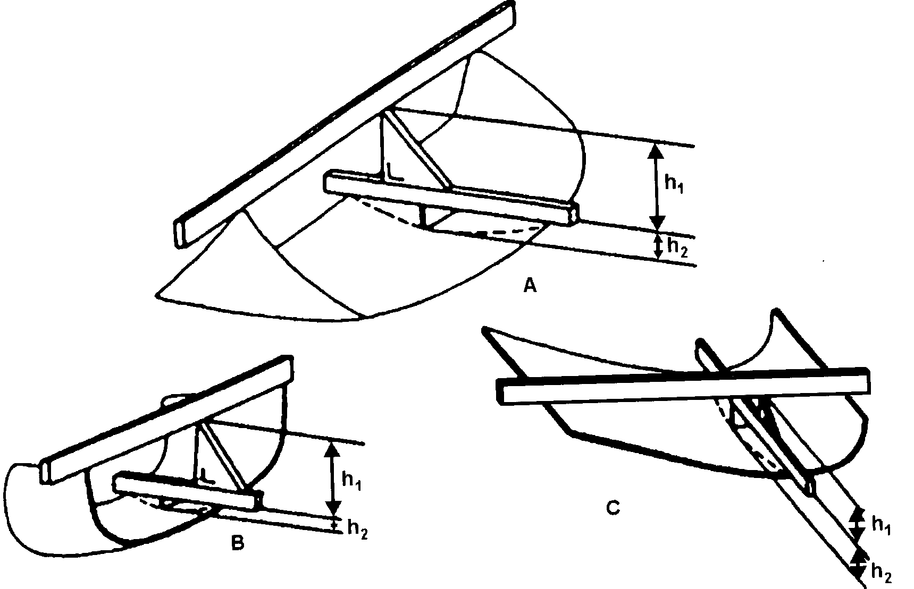
Hình N.1 - Xác định chiều cao phân đoạn h
Đối với kính an toàn có đường cong đơn giản, chiều cao phân đoạn sẽ là: h1 lớn nhất.
Đối với kính an toàn có đường cong kép, chiều cao phân đoạn sẽ là h1 lớn nhất + h 2 lớn nhất.
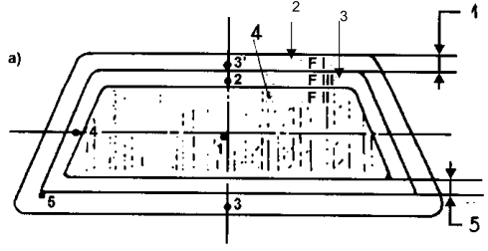
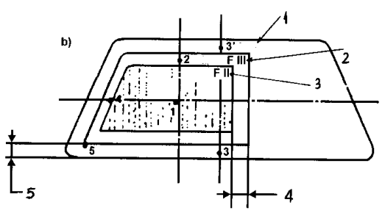
a) 1. Chiều rộng không nhỏ hơn 7cm b) 1. Vùng F1
2. Vùng F1 2. Vùng F2
3. Vùng F2 3. Vùng F3
4. Vùng F3 4. Chiều rộng không lớn hơn 5 cm
5. Chiều rộng không lớn hơn 5 cm 5. Chiều rộng không nhỏ hơn 7 cm
Hình N.2 - Các điểm va đập qui định cho kính chắn gió
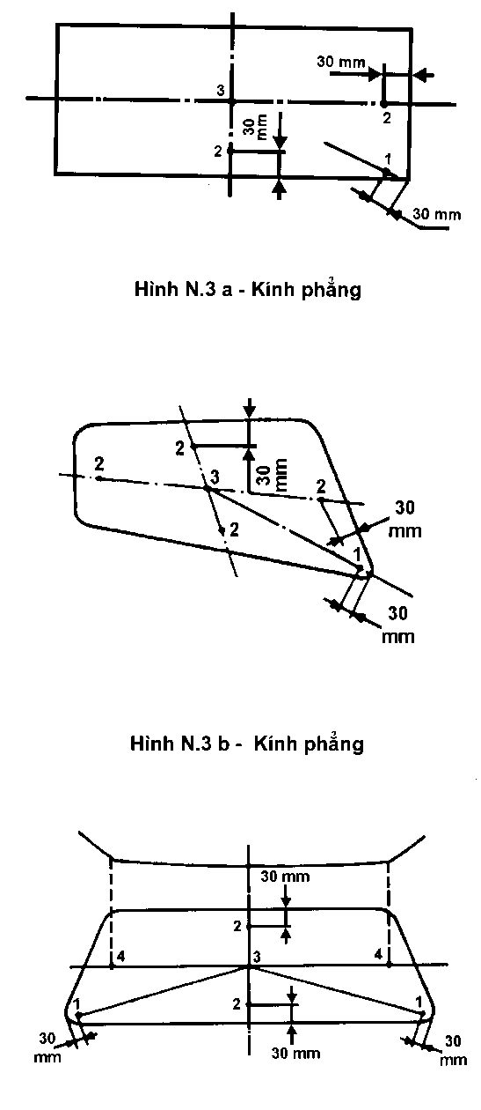
Hình N.3 c - Kính cong
Hình N.3 a, N.3 b, N.3 c: Qui định các điểm va đập cho kính độ bền cao đồng nhất
Điểm 2 cho trong các hình trên là ví dụ về các vị trí của điểm 2 qui định trong E.2.5, phụ lục E.
Phụ lục O
(qui định)
PHƯƠNG PHÁP XÁC ĐỊNH VÙNG THỬ TRÊN KÍNH CHẮN GIÓ CỦA LOẠI XE M1 LIÊN QUAN TỚI ĐIỂM "V"
O.1 Vị trí của điểm V
O.1.1 Vị trí của điểm V liên quan đến điểm "R" được xác định bởi 3 toạ độ X, Y và Z theo hệ tọa độ không gian 3 chiều, được chỉ ra trong bảng 1 và 2.
O.1.2 Bảng O.1 cho tọa độ cơ sở với góc thiết kế của lưng ghế là 250. Chiều dương của toạ độ được chỉ ra ở hình O.3.
Bảng O.1 - Tọa độ cơ sở
Đơn vị tính bằng milimét
Điểm V | X | Y | Z
V1 | 68 | - 5 | 668
V2 | 68 | - 5 | 589
O.1.3 Các điều chỉnh với góc thiết kế của lưng ghế khác 250
.
O.1.3.1 Bảng O.2 giới thiệu các điều chỉnh theo tọa độ X và Z của mỗi một điểm "V" khi góc thiết kế của lưng ghế khác 250. Chiều dương của toạ độ được chỉ ra ở hình O.3.
Bảng O.2 - Điều chỉnh tọa độ X và Z
Góc lưng ghế (độ) | Toạ độ ngang X (mm) | Toạ độ đứng Z (mm) | Góc lưng ghế (độ) | Toạ độ ngang X (mm) | Toạ độ đứng Z (mm)
5 | -186 | 28 | 23 | -17 | 5
6 | -176 | 27 | 24 | -9 | 2
7 | -167 | 27 | 25 | 0 | 0
8 | -157 | 26 | 26 | 9 | - 3
9 | -137 | 26 | 27 | 17 | - 5
10 | -137 | 25 | 28 | 26 | - 8
11 | -128 | 24 | 29 | 34 | -11
12 | -118 | 23 | 30 | 43 | -14
13 | -109 | 22 | 31 | 51 | -17
14 | - 99 | 21 | 32 | 59 | - 21

Bảng O.2 - Điều chỉnh tọa độ X và Z (kết thúc)
Góc lưng ghế (độ) | Toạ độ ngang X (mm) | Toạ độ đứng Z (mm) | Góc lưng ghế (độ) | Toạ độ ngang X (mm) | Toạ độ đứng Z (mm)
15 | - 90 | 20 | 33 | 67 | - 24
16 | - 81 | 18 | 34 | 76 | - 28
17 | - 71 | 17 | 35 | 84 | - 31
18 | - 62 | 15 | 36 | 92 | - 35
19 | - 53 | 13 | 37 | 100 | - 39
20 | - 44 | 11 | 38 | 107 | - 43
21 | - 35 | 9 | 39 | 115 | - 47
22 | - 26 | 7 | 40 | 123 | - 52
O.2 Các vùng kiểm tra
O.2.1 Phải xác định hai vùng kiểm tra theo các điểm "V" như sau
Vùng kiểm tra "A" là vùng trên bề mặt phía ngoài của kính chắn gió bao quanh bởi giao tuyến của 4 mặt phẳng kéo dài từ các điểm "V" hướng về phía trước với bề mặt phía ngoài của kính chắn gió (xem hình O1):
Một mặt phẳng đứng đi qua điểm V1, V2 và nghiêng 130 về bên trái trục x trong trường hợp tay lái của xe ở bên phải.
Một mặt phẳng song song với trục Y, đi qua điểm V1 và nghiêng về phía trên 30 với trục X. Một mặt phẳng song song với trục Y, đi qua điểm V2 và nghiêng xuống dưới 10 với trục X.
Một mặt phẳng đứng đi qua điểm V1, V2 và nghiêng 200 về bên phải với trục X trong trường hợp tay lái ở bên trái, về bên trái với trục X trong trường hợp tay lái ở bên phải .
O.2.3 Vùng kiểm tra "B" là vùng mặt ngoài của kính chắn gió, cách mép ngoài của vùng trong suốt 25 mm, bao quanh bởi giao tuyến của 4 mặt phẳng dưới đây với bề mặt phía ngoài của kính chắn gió (xem hình O2):
Mặt thứ nhất: mặt phẳng nghiêng 70 về phía trên trục X, đi qua V1 và song song với trục Y. Mặt thứ 2: mặt phẳng nghiêng 50 về phía dưới trục X, đi qua V2 và song song với trục Y.
Mặt thứ 3: mặt phẳng đứng đi qua V1 và V2, nghiêng một góc 170 về bên trái trục X trong trường hợp tay lái ở bên trái và về bên phải trục X trong trường hợp tay lái ở bên phải.
Mặt thứ 4: mặt phẳng đối xứng với mặt phẳng thứ 3 qua mặt phẳng đối xứng dọc xe.
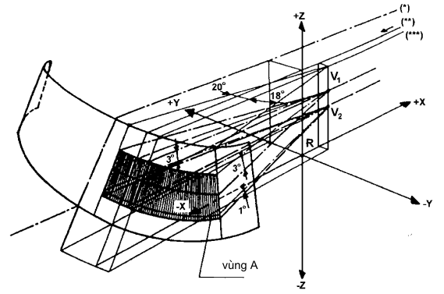
(*) Mặt phẳng đối xứng dọc xe
(**) Mặt phẳng thẳng đứng qua điểm R
(***) Mặt phẳng thẳng đứng qua V1, V2.
Hình O.1 - Vùng kiểm tra A (ví dụ cho xe tay lái thuận)
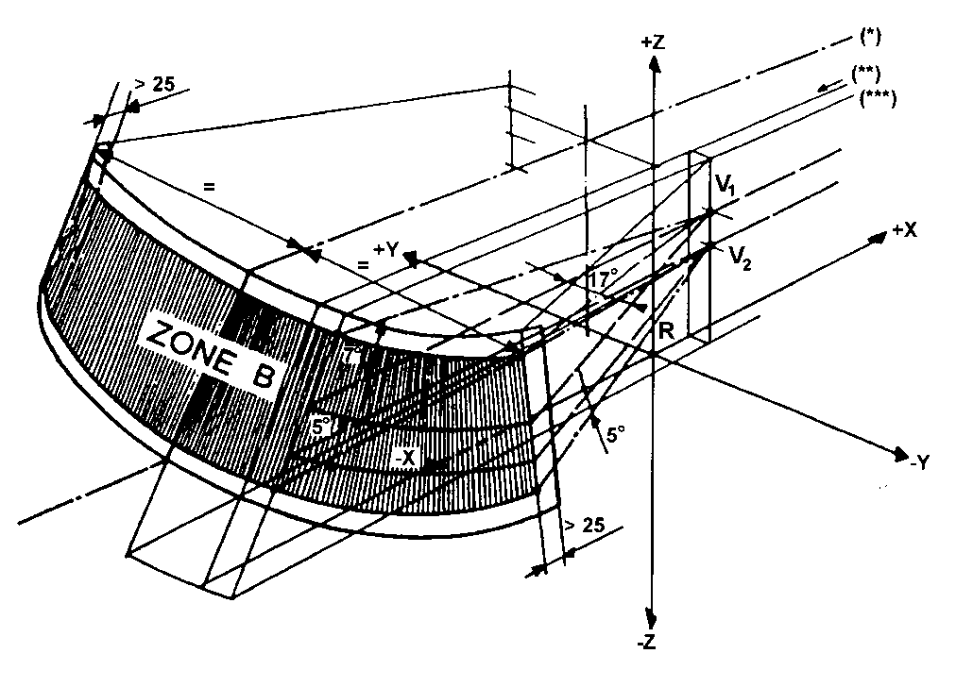
(*) Mặt phẳng đối xứng dọc xe
(**) Mặt phẳng thẳng đứng qua điểm R
(***) Mặt phẳng thẳng đứng qua V1, V2.
Hình O.2 - Vùng kiểm tra B (ví dụ cho xe tay lái thuận)
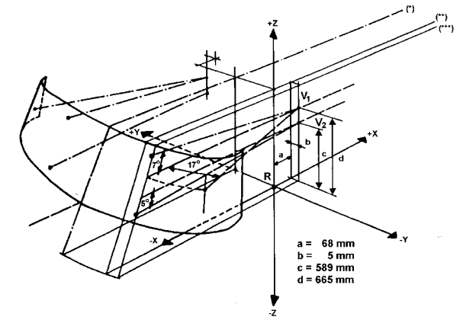
(*) Mặt phẳng đối xứng dọc xe
(**) Mặt phẳng thẳng đứng qua điểm R
(***) Mặt phẳng thẳng đứng qua V1, V2
Hình O.3 - Xác định các điểm V đối với góc lưng ghế 250 (ví dụ cho xe tay lái thuận)
Phụ lục P
(qui định)
PHƯƠNG PHÁP XÁC ĐỊNH ĐIỂM H VÀ GÓC THÂN NGƯỜI THỰC TẾ ĐỐI VỚI VỊ TRÍ NGỒI TRÊN XE
P.1 Phạm vi áp dụng
Phương pháp được mô tả trong tiêu chuẩn này được sử dụng để xác định vị trí điểm H và góc thân người thực tế đối với một hoặc nhiều vị trí ngồi trên xe và để xác định mối liên quan của số liệu đo được với thông số thiết kế của nhà sản xuất.
Chú thích - Tại bất kỳ chỗ ngồi nào không phải là chỗ ngồi trước mà tại đó không thể dùng máy 3 chiều hoặc phương pháp khác để xác định điểm H, thì có thể lấy điểm R được chỉ ra bởi nhà sản xuất như một tham khảo tùy theo ý kiến của cơ quan có thẩm quyền
P.2 Thuật ngữ định nghĩa
Chỉ áp dụng cho phụ lục này.
P.2.1 Số liệu chuẩn (reference data): một hoặc nhiều thông số của vị trí ngồi cho dưới đây:
P.2.1.1 Điểm H và điểm R, mối liên hệ giữa chúng.
P.2.1.2 Góc thân người thực tế và góc thân người thiết kế, mối liên hệ giữa chúng.
P.2.2 Máy đo điểm H ba chiều (gọi tắt là máy 3 DH) (Three-dimensional H - point machine): thiết bị sử dụng để xác định điểm H và góc thân người thực tế. Thiết bị này được mô tả trong phụ lục P1.
P.2.3 Điểm H (H point): tâm của thân người và đùi của máy 3 DH lắp đặt trên chỗ ngồi của xe tương ứng với trình tự mô tả trong P.3 dưới. Điểm H nằm ở giữa của đường tâm của thiết bị được lắp giữa các nút nhìn của điểm H ở cả hai bên của máy 3 DH. Điểm H, theo lý thuyết, tương ứng với điểm R (các sai số xem P.3.2.2 dưới). Một lần xác định tương ứng với trình tự mô tả trong P.4, điểm H được coi như cố định liên quan đến cấu trúc đệm chỗ ngồi và di chuyển với chúng khi chỗ ngồi được hiệu chỉnh.
P.2.4 Điểm R (R point) hoặc điểm chuẩn chỗ ngồi (Seating reference point): điểm thiết kế xác định bởi nhà sản xuất xe cho mỗi một vị trí ngồi và được xác định đối với hệ quy chiếu 3 kích thước.
P.2.5 Đường thân người (torso line): đường tâm của trục máy 3 DH, trục này ở vị trí hướng về phía sau.
P.2.6 Góc thân người thực tế (actual torso angle): góc đo đường thẳng đứng đi quađiểm R và đường thân người sử dụng đo góc lưng ghế trên máy 3 DH. Góc thân người thực tế, theo lý thuyết, tương ứng với góc thân người thiết kế (các sai số xem P.3.2.2 ).
P.2.7 Góc thân người thiết kế (design torso angle): góc đo giữa đường thẳng đứng đi qua điểm R và đường thân người ở vị trí tương ứng với vị trí thiết kế của lưng ghế được chỉ rõ bởi nhà sản xuất xe.
P.2.8 Mặt phẳng trung tâm của người sử dụng (viết tắt CPO) (centre plane of occupant): mặt phẳng trung tuyến của máy 3 DH đặt tại mỗi một vị trí ngồi thiết kế; nó được xác định bằng toạ độ cực của điểm H trên trục Y. Đối với các chỗ ngồi riêng biệt, mặt phẳng trung tâm của chỗ ngồi trùng với mặt phẳng trung tâm của người sử dụng. Đối với các chỗ ngồi khác, mặt phẳng trung tâm của người sử dụng được chỉ rõ bởi nhà sản xuất.
P.2.9 Hệ quy chiếu 3 kích thước (three-dimensional reference system): hệ thống được mô tả trong phụ lục P - phụ lục P2).
P.2.10 Các dấu chuẩn (fiducial marks): các điểm vật lý ( lỗ, bề mặt, dấu, hoặc vết lõm ) trên thân xe được xác định bởi nhà sản xuất xe.
P.2.11 Vị trí của xe khi đo (vehicle measuring attitude): vị trí của xe được xác định bằng tọa độ cực của các dấu chuẩn trên hệ quy chiếu 3 kích thước.
P.3 Yêu cầu
P.3.1 Trình bày số liệu
Đối với mỗi một vị trí ngồi mà có yêu cầu số liệu chuẩn để chứng minh sự phù hợp với qui định của tiêu chuẩn này, tất cả hoặc phần lựa chọn gần đúng của các số liệu dưới đây phải được trình bày theo dạng được chỉ ra trong phụ lục P3:
P.3.1.1 Tọa độ cực của điểm R liên quan đến hệ quy chiếu 3 kích thước.
P.3.1.2 Góc thân người thiết kế.
P.3.1.3 Tất cả các chí số cần thiết để hiệu chỉnh chỗ ngồi (nếu nó được hiệu chỉnh) cho vị trí đo trình bày trong P.4.3 dưới.
P.3.2 Quan hệ giữa số liệu đo và thông số thiết kế.
P.3.2.1 Tọa độ cực của điểm H và giá trị của góc thân người thực tế thu được theo trình tự mô tả trong P.4 dưới phải được đối chiếu với tọa độ cực của điểm R và giá trị của góc thân người thiết kế được chỉ rõ bởi nhà sản xuất xe.
P.3.2.2 Các vị trí liên quan của điểm R và điểm H và mối liên quan giữa góc thân người thiết kế và góc thân người thực tế phải được coi như thỏa mãn đối với vị trí ngồi đang quan tâm nếu điểm H, được xác định bởi tọa độ cực của nó, nằm trong hình vuông trên mặt phẳng thẳng đứng có cạnh dài 50 mm và các đường chéo của nó cắt nhau tại điểm R, và nếu góc thân người thực tế nằm bên trong 50 của góc thân người thiết kế.
P.3.2.3 Nếu các điều kiện trên không thỏa mãn, điểm R và góc thân người thiết kế phải được sử dụng để chứng minh sự phù hợp với qui định của tiêu chuẩn này.
P.3.2.4 Nếu điểm H hoặc góc thân người thực tế không thỏa mãn các yêu cầu của P.3.2.2 ở trên, điểm H và góc thân người thực tế phải được xác định 3 lần. Nếu kết quả của 2 trong 3 lần xác định trên thỏa mãn yêu cầu, điều kiện trong P.3.2.3 trên phải được áp dụng.
P.3.2.5 Nếu kết quả của ít nhất 2 lần trong 3 lần xác định theo P.3.2.4 ở trên không thoả mãn yêu cầu của P.3.2.2 ở trên, hoặc nếu sự xác nhận không thể thực hiện được do nhà sản xuất xe quên không cung cấp thông tin về vị trí điểm R hoặc về góc thân người thiết kế, trọng tâm của 3 điểm đo hoặc giá trị trung bình của 3 góc đo phải được sử dụng và được coi như có thể áp dụng trong tất cả các trường hợp mà điểm R và góc thân người thiết kế khác với tiêu chuẩn này.
P.4 Phương pháp xác định điểm H và góc thân người thực tế
P.4.1 Xe phải được để từ trước ở nhiệt độ 200 C ± 100C để đảm bảo chắc chắn vật liệu của ghế đạt được nhiệt độ yêu cầu trong phòng. Nếu ghế được kiểm tra không sử dụng, một người hoặc thiết bị nặng 70 đến 80 kg phải được đặt lên chỗ ngồi 2 lần/phút để lầm cong lớp đệm và lưng ghế. Với yêu cầu của nhà sản xuất, tất cả các ghế ngồi nhiều người phải được giữ không tải trong khoảng thời gian tối thiểu 30 phút trước khi lắp đặt máy 3 DH.
P.4.2 Xe phải được đặt ở trạng thái đo đã chỉ rõ trong P.2.11 ở trên.
P.4.3 Chỗ ngồi, nếu có khả năng hiệu chỉnh, trước hết phải được hiệu chỉnh đối với vị trí ngồi hoặc vị trí lái bình thường sau cùng theo chỉ dẫn của nhà sản xuất xe, chỉ tính đến duy nhất sự hiệu chỉnh theo chiều dài của chỗ ngồi, ngoại trừ chỗ ngồi di động sử dụng cho mục đích khác với vị trí ngồi hoặc lái thông thường. ở chỗ khác với kiểu hiệu chỉnh chỗ ngồi đang thực hiện (thẳng đứng, góc, lưng ghế, v.v) thì các chỗ ngồi này sau đó được hiệu chỉnh theo chỉ dẫn của nhà sản xuất xe. Đối với các chỗ ngồi có hệ thống giảm sóc, vị trí thẳng đứng phải được cố định một cách cứng vững tương ứng với vị trí lái thông thường như nhà sản xuất chỉ dẫn.
P.4.4 Vùng ghế ngồi để lắp đặt máy 3 DH phải được phủ bằng lớp vải bông mỏng, cỡ phù hợp và kết cấu bề mặt thích hợp, như vải bông đơn giản có 18.9 sợi/cm2 và khối lượng 0.228 kg/cm2, hoặc bằng vải đan hoặc không đan có đặc tính tương tự.
Nếu phép thử được thực hiện trên ghế bên ngoài xe, sàn ở mà ghế ngồi được đặt phải có cùng tính chất cơ bản như sàn của xe mà ghế ngồi được sử dụng.
P.4.5 Đặt chỗ ngồi và bộ phận lưng ghế của máy 3 DH sao cho mặt phẳng trung tâm của CPO trùng với mặt phẳng trung tâm của máy 3 DH. Theo yêu cầu của nhà sản xuất, máy 3 DH phải được di chuyển vào phía trong đối với CPO nếu máy được đặt xa ra phía ngoài đến mức mà mép ghế không cho phép làm ngang bằng máy.
P.4.6 Gắn bàn chân và cẳng chân cào phần lõm của ghế một cách riêng biệt hoặc sử dụng thanh chữ T và phần cẳng dưới. Đư\ờng đi qua nút bấm tầm nhìn của điểm H phải song song với mặt đất và vuông góc với mặt phẳng trung tâm theo dọc của chỗ ngồi.
P.4.7 Hiệu chỉnh vị trí của bàn chân và cẳng chân của máy 3 DH như sau: P.4.7.1 Chỗ ngồi của lái xe và khách ngồi phía trước bên ngoài:
P.4.7.1.1 Cả 2 bàn chân và cẳng chân phải được di chuyển về phía trước theo hướng sao cho bàn
chân đưa lên vị trí tự nhiên trên sàn, ở giưã bàn đạp hoạt động nếu cần thiết. Tại nơi có thể được, phải đặt bàn chân phải và bàn chân trái cách đều mặt phẳng trung tâm của máy 3 DH. Khi cần thiết có mức ngang bằng để kiểm tra lại hướng ngang của máy 3 DH, phải đưa về đường nằm ngang bằng cách hiệu chỉnh lại phần lõm của ghế ngồi, hoặc bằng.
Hiệu chỉnh cẳng chân và bàn chân hướng về phía sau. Đường đi qua nút bấm tầm nhìn của điểm H phải được duy trì vuông góc với mặt phẳng trung tâm theo chiều dọc của ghế.
P.4.7.1.2 Nếu bàn chân trái không thể giữ được song song với bàn chân phải và bàn chân trái không thể tự chống đỡ bằng kết cấu thì phải dịch chuyển nó cho đến khi tự chống đỡ được. Bố trí nút bấm tầm nhìn phải được duy trì.
P.4.7.2 Ghế sau ở phía ngoài
Đối với ghế sau hoặc ghế bổ trợ, cẳng chân được đặt theo chỉ dẫn của nhà sản xuất. Nếu sau đó bàn chân vẫn còn trên phần của sàn có mức ngang bằng khác, thì bàn chân đầu tiên tiếp xúc với ghế phía trước phải được coi là chuẩn và bàn chân khác phải được sắp xếp sao cho mức ngang bằng mang lại hướng ngang của ghế ngồi của thiết bị chỉ rõ được đường nằm ngang.
P.4.7.3 Các chỗ ngồi khác
Trình tự chung được cho trong P.4.7.1 ở trên phải được thực hiện, ngoại trừ trường hợp các bàn chân phải được đặt theo theo chỉ dẫn của nhà sản xuất xe.
P.4.8 Gắn vào cẳng chân thấp, khối lượng đùi và làm ngang bằng máy 3 DH.
P.4.9 Làm nghiêng phần lõm lưng về phía trước ngược với hướng dừng phía trước và kéo máy 3 DH ra xa lưng ghế ngồi sử dụng thanh chữ T. Đặt lại chỗ của máy 3 DH trên ghế bằng một trong các phương pháp sau:
P.4.9.1 Nếu máy 3 DH có xu hướng trượt về phía sau, sử dụng biện pháp sau đây: cho phép máy trượt về phía sau cho đến khi tải trọng cản trở nằm ngang phía trước trên thanh chữ T không thể dài hơn, tức là cho đến khi phần lõm của ghế tiếp xúc với lưng ghế. Nếu cần thiết, đặt lại cẳng chân thấp.
P.4.9.2 Nếu máy 3 DH không có xu hướng trượt về phía sau, sử dụng biện pháp sau: trượt máy về phía sau bằng cách cung cấp tải trọng phía sau nằm ngang cho thanh chữ T cho đến khi phần lõm của ghế tiếp xúc với lưng ghế (xem hình P2 của phụ lục P-phụ lục P1).
P.4.10 Gắn tải trọng 100 ± 10 N cho lưng và phần lõm của máy 3 DH vào chỗ giao nhau của thước đo góc bên hông và vỏ bọc của thanh chữ T. Hướng của tải trọng cung cấp phải được duy trì dọc theo đường đi qua giao nhau phía trên đến đúng điểm phía trên vỏ bọc thanh đùi 9xem hình P2, phụ lục P- phụ lục P1). Sau đo quay trở lại một cách cẩn thận phần lõm của lưng đến lưng ghế. Sự chăm sóc cẩn thận phải được thực hiện trong suất phần còn lại của trình tự để ngăn ngừa máy 3 DH không trượt về phía trước.
P.4.11 Lắp đặt khối lượng mông phải và trái và khi đó có thể lựa chọn khối lượng thân người. Duy trì máy 3 DH ở mức ngang bằng.
P.4.12 Làm nghiêng phần lõm lưng về phía trước để giảm bớt độ căng trên lưng ghế. Làm dao động máy 3 DH trong khoảng 100 đối xứng qua mặt phẳng trung tâm thẳng đứng (50 cho mỗi phía) 3 chu kỳ để giảm bớt các ma sát tích luỹ giữa máy và ghế ngồi.
Trong suất quá trình làm máy dao động, thanh chữ T của máy phải hướng trệch ra ngoài liên kết thẳng đứng và nằm ngang đã được chỉ rõ. Khối lượng thanh chữ T được hạn chế do cung cấp tải trọng xấp xỉ với nó vào phía bên cạnh trong suất quá trình dao động. Sự chăm sóc cần phải thực hiện trong khi giữ thanh chữ T và làm dao động máy để dảm bảo rằng không có tải trọng bên ngoài cố ý được cung cấp theo hướng thẳng đứng hoặc theo hướng trước sau.
Bàn chân của máy 3 DH không bị cản trở hoặc giữ lại trong quá trình thực hiện các bước. Nếu bàn chân thay đổi vị trí, sau đó chúng phải được cho phép về vị trí cũ.
Quay trở lại một cách cẩn thận phần lõm của lưng đến lưng ghế và kiểm tra 2 mức ngang bằng chủ yêú đối với vị trí số 0. Nếu tất cả các di chuyển của bàn chân đã chiếm chỗ trong quá trình dao động của máy, chúng phải được đặt lại vị trí như sau:
Như đã lựa chọn, mỗi một bàn chân nâng khỏi sàn với giá trị cần thiết tối thiểu cho đến khi không thấy có di chuyển bổ sung của bàn chân nữa. Trong quá trình nâng này, bàn chân phải được tự do để quay; không được cung cấp tải trọng phía trước hoặc bên cạnh. Khi mỗi một bàn chân được đặt đằng sau ở vị trí phía dưới, gót chân phải được tiếp xúc với cấu trúc thiết kế cho vấn đề này.
Kiểm tra mức ngang bằng chủ yếu đối với vị trí số 0; nếu cần thiết cung cấp tải trọng bên cạnh vào đỉnh của toàn bộ phần lõm của lưng để làm ngang bằng phần lõm chỗ ngồi của máy 3 DH trên ghế ngồi.
P.4.13 Giữ thanh chữ T để ngăn ngừa máy không bị trượt về phía trước trên đệm của ghế, tiếp tục làm như sau:
a) quay ngược trở lại phần lõm lưng đến lưng ghế.
b) lần lượt đặt và bỏ một tải trọng nằm ngang hướng về phía sau, không vượt quá 25 N, để thanh góc lưng ở độ cao xấp xỉ với trọng tâm của thân người cho đến khi góc phần tư của hông chỉ rõ rằng vị trí ổn định đã đạt được sau khi giảm tải. Chăm sóc phải được thực hiện để đảm bảo rằng tải trọng bên ngoài hướng xuống dưới hoặc tải trọng bên cạnh được cung cấp cho máy. Nếu hiệu chỉnh mức ngang bằng khác của máy là cần thiết, cần quay phần lõm lưng về phía trước, đặt lại mức ngang bằng, và lặp lại trình tự từ P.4.12.
P.4.14 Thực hiện tất cả các phép đo
P.4.14.1 Tọa độ cực của điểm H được đo có lưu ý đến hệ quy chiếu 3 kích thước.
P.4.14.2 Góc thân người thực tế được đọc ở cung phần tư góc lưng của máy với trục máy ở vị trí hướng hoàn toàn về phía sau.
P.4.15 Nếu có yêu cầu lặp lại lắp đặt của máy 3 DH, ghế ngồi phải được đưa trở lại trạng thái không tải với khoảng thời gian ít nhất 30 phút trước khi lắp đặt lại. Máy 3 DH không được nâng tải phía trái trên chỗ ngồi lâu hơn thời gian yêu cầu để thực hiện kiểm tra.
P.4.16 Nếu các chỗ ngồi trong cùng một khoang tương tự nhau (ghế dài, các ghế giống nhau v.v..) chỉ cần xác định duy nhất một điểm H và một góc thân người thực tế cho mỗi một khoang hành khách, máy được đặt ở chỗ đại diện cho khoang.
Chỗ đại diện phải như sau:
P.4.16.1 Đối với khoang phía trước, chỗ của lái xe.
P.4.16.2 Đối với khoang phía sau, chỗ bên ngoài.
Phụ lục P – Phụ lục P1
MÔT TẢ MÁY ĐO ĐIỂM H THEO 3 CHIỀU (MÁY 3 DH) ⁽¹⁾
P1 Phần lõm của ghế và của lưng
Phần lõm của ghế và lưng được làm bằng thép và chất dẻo, có sử lý để tăng độ cứng; chúng mô phỏng đùi và thân người và lắp với nhau bằng khớp nối tại điểm H. Bộ phận góc phần tư để kẹp chặt trục khớp nối tại điểm H để đo góc thân người thực tế. Thanh đùi có khả năng hiệu chỉnh được gắn chặt với phần lõm của ghế, làm thành đường tâm của đùi và sử dụng làm đường cơ sở của bộ phận góc phần tư của góc hông.
P2 Thành phần cẳng chân và thân người
Phần cẳng chân phía dưới được nối với phần lõm của ghế tại điểm nối của thanh chữ T và đầu gối, phần kéo dài ra phía cạnh của thanh đùi ó hiệu chỉnh. Các bộ phận góc phần tư phù hợp với các phần cẳng chân phía dưới để đo được góc đầu gối. Xác định cỡ bàn chân phép đo góc bàn chân. Hai hướng ngang bằng chủ yếu định hướng theo thiết bị trong khoảng không gian. Khối lượng thân người được đặt ở trọng tâm để cung cấp khối lượng giống như người ngồi nặng 76 kg. Tất cả các phần nối của máy 3 DH phải được kiểm tra để đảm bảo trơn tru.
Chú thích - ⁽¹⁾ Máy này giống máy được mô tả trong tiêu chuẩn ISO 6549 -1980.
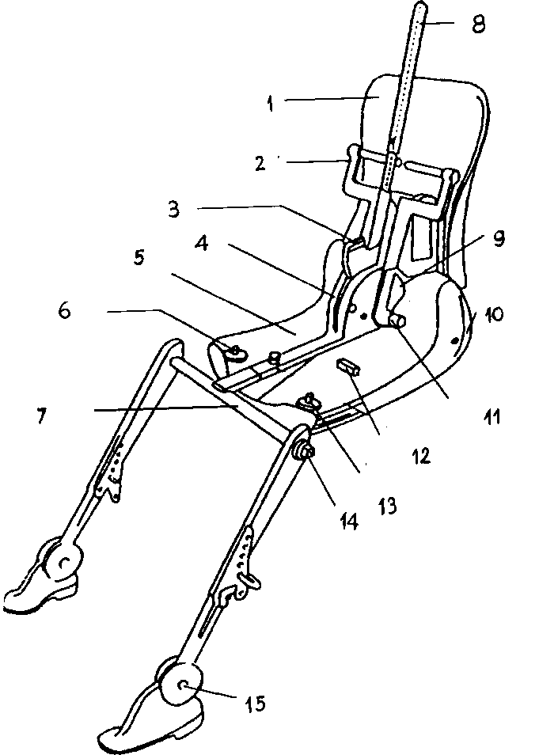
1. Phần lõm của lưng | 6. Miếng đệm khối lượng thanh đùi | 11. Trục chính của điểm H
2. Giá treo khối lượng thân người | 7. Phần nối của thanh chữ T và đầu gối | 12. Mức ngang bằng bên cạnh
3. Mức ngang bằng góc lưng | 8. Trục máy | 13.Thanh đùi
4. Bộ phận góc phần tư của góc hông | 9. Bộ phận góc phần tư của góc lưng | 14. Bộ phận góc phần tư của góc đầu gối
5. Phần lõm chỗ ngồi | 10. Nút bấm tầm nhìn của điểm H | 15. Bộ phận góc phần tư của góc bàn chân
Hình P1.1 - Các thành phần của máy 3 DH
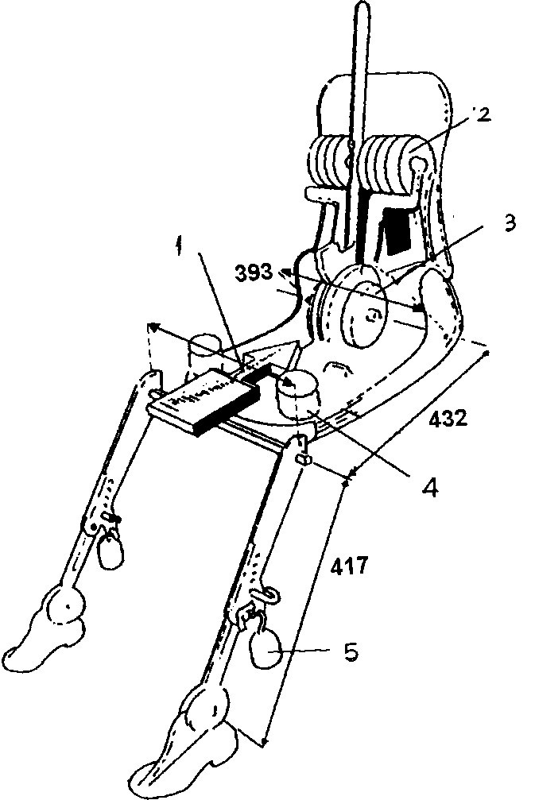
1. Hướng và điểm cấp tải trọng 4. Khối lượng đùi
2. Khối lượng thân người 5. Khối lượng cẳng chân
3. Khối lượng mông
Hình P1.2 - Một số kích thước cơ bản của máy 3 DH và phân bố tải trọng
Phụ lục P – Phụ lục P2
HỆ QUY CHIẾU 3 KÍCH THƯỚC
1. Hệ quy chiếu 3 kích thước là 3 mặt phẳng trực giao do nhà sản xuất xe tạo lập (xem hình P2.1).
2. Trạng thái đo của xe được xác định bằng cách đặt xe trên mặt phẳng đỡ sao cho tọa độ cực của các dấu chuẩn tương ứng với các giá trị của nhà sản xuất xe.
3. Tọa độ cực của điểm R và điểm H được xác định liên quan đến các dấu chuẩn của nhà sản xuất xe.
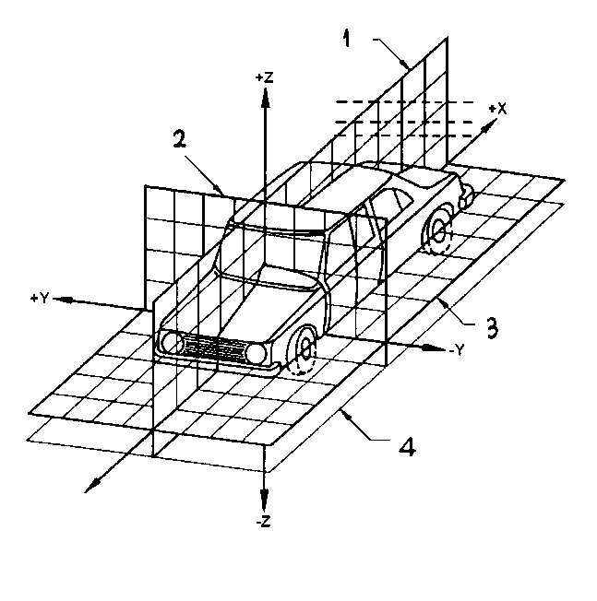
1. Mặt phẳng gốc tọa độ Y (Mặt phẳng thẳng đứng dọc xe)
2. Mặt phẳng gốc tọa độ X (Mặt phẳng thẳng đứng ngang xe)
3. Mặt phẳng gốc tọa độ Z (Mặt phẳng nằm ngang)
4. Mặt phẳng tựa
Hình P2.1 - Hệ quy chiếu 3 kích thước
Phụ lục P – Phụ lục P3
SỐ LIỆU CHUẨN LIÊN QUAN ĐẾN VỊ TRÍ NGỒI
1 Mã số của số liệu chuẩn
Số liệu chuẩn được ghi liên tục cho mỗi một vị trí ngồi. Vị trí ngồi được xác định bằng mã 2 ký tự. Ký tự đầu là số ả rập chỉ số khoang xe mà ghế đặt trong đó, theo thứ tự từ đầu xe về phía sau của xe. Ký tự thứ 2 là chữ hoa chỉ vùng của vị trí ngồi trong khoang, nhìn theo hướng chuyển động về phía trước của xe
Các chữ dưới đây được sử dụng
L = bên trái R = bên phải T = Trung tâm
2 Mô tả trạng thái khi đo của xe
2.1 Tọa độ của các dấu chuẩn
X ............................
Y ............................
Z ............................
3 Danh sách số liệu chuẩn
3.1 Vị trí ngồi: .............................
3.1.1 Toạ độ của điểm R
X ............................
Y ............................
Z ............................
3.1.2 Góc thân người thiết kế: ...........................
3.1.3 Đặc tính kỹ thuật của hiệu chỉnh chỗ ngồi
Hiệu chỉnh nằm ngang: ............
Hiệu chỉnh thẳng đứng: .............
Hiệu chỉnh góc : ............
Góc thân người : ............
Chú thích - Số liệu chuẩn của các ghế tiếp theo là 3.2, 3.3, v.v.
Phụ lục Q
(qui định)
KIỂM TRA SỰ PHÙ HỢP CỦA SẢN XUẤT
Q.1 Các định nghĩa
Chỉ sử dụng cho phụ lục này.
Q.1.1 Loại sản phẩm (Type of product) là tất cả các tấm kính có cùng đặc tính chủ yếu.
Q.1.2 Lớp chiều dày (Thickness class) là tất cả các tấm kính với các lớp kính thành phần của nó có cùng chiều dày với dung sai cho phép.
Q.1.3 Phân xưởng sản xuất (Production unit) là tất cả các yếu tố thuận lợi về sản xuất một hoặc nhiều loại kính được thiết lập tại cùng một nơi. Nó có thể bao gồm nhiều dây chuyền sản xuất.
Q.1.4 Ca (Shift) là khoảng thời gian sản suất thực hiện trên cùng một dây chuyền sản xuất trong giờ làm việc hàng ngày.
Q.1.5 Quá trình vận hành sản xuất (Production run) là khoảng thời gian liên tục của quá trình sản xuất cùng một loại sản phẩm trong cùng dây chuyền sản xuất.
Q.1.6 Ps là số lượng tấm kính của cùng một loại sản phẩm được sản xuất trong cùng ca.
Q.1.7 Pr là số lượng tấm kính của cùng một loại sản phẩm được sản xuất trong thời gian của quá trình vận hành sản xuất.
Q.2 Kiểm tra
Phải thực hiện các kiểm tra sau cho:
Q.2.1 Kính chắn gió độ bền cao
Q.2.1.1 Kiểm tra độ phân mảnh theo qui định của D.2, phụ lục D.
Q.2.1.2 Kiểm tra hệ số truyền sáng ổn định theo qui định của C. 9.1, phụ lục C.
Q.2.1.3 Kiểm tra độ méo quang học theo qui định của C.9.2, phụ lục C.
Q.2.1.4 Kiểm tra độ tách rời hình ảnh thứ cấp theo qui định C.9.3, phụ lục C.
Q.2.2 Kính độ bền cao đồng nhất
Q.2.2.1 Kiểm tra độ phân mảnh theo qui định của E.2, phụ lục E.
Q.2.2.2 Kiểm tra hệ số truyền sáng ổn định theo qui định của C.9.1, phụ lục C.
Q.2.2.3 Trong trường hợp các tấm kính sử dụng như kính chắn gió.
Q.2.2.3.1 Kiểm tra độ méo quang học theo qui định của C.9.2, phụ lục C.
Q.2.2.3.2 Kiểm tra độ tách rời hình ảnh thứ cấp theo qui định của C.9.3, phụ lục C.
Q.2.3 Kính chắn gió nhiều lớp thông thường và kính chắn gió thuỷ tinh - chất dẻo
Q.2.3.1 Kiểm tra bằng chuỳ thử theo qui định của F.3, phụ lục F.
Q.2.3.2 Kiểm tra bằng bi 2260g theo qui định của F.4.2, phụ lục F6 và C.2.2, phụ lục C.
Q.2.3.3 Kiểm tra độ bền chịu nhiệt độ cao theo qui định của C.5, phụ lục C. Q.2.3.4 Đo hệ số truyền sáng ổn định theo qui định của C.9.1, phụ lục C. Q.2.3.5 Kiểm tra độ méo quang học theo qui định của C.9.2, phụ lục C.
Q.2.3.6 Kiểm tra độ tách rời hình ảnh thứ cấp theoqui định của C.9.3, phụ lục C.
Q.2.3.7 Chỉ trong trường hợp kính chắn gió là kính chất dẻo:
Q.2.3.7.1 Kiểm tra độ bền mài mòn theo qui định của I.2.1, phụ lục I. Q.2.3.7.2 Kiểm tra tính chống ẩm theo qui định của I.3, phụ lục I. Q.2.3.7.3 Kiểm tra độ bền hoá học theo qui định của C.1.1, phụ lục C.
Q.2.4 Kính nhiều lớp thông thường và kính phủ chất dẻo khác với kính chắn gió
Q.2.4.1 Kiểm tra bằng bi 227 g theo qui định của G.4, phụ lục G.
Q.2.4.2 Kiểm tra độ chịu nhiệt độ cao theo qui định của C.5, phụ lục C. Q.2.4.3 Đo hệ số truyền sáng ổn định theo qui định của C.9.1, phụ lục C. Q.2.4.4 Chỉ trong trường hợp các tấm kính chất dẻo - thuỷ tinh.
Q.2.4.4.1 Kiểm tra độ bền mài mòn theo qui định của I.2.1, phụ lục I.
Q.2.4.4.2 Kiểm tra độ chịu ẩm theo qui định của I.3, phụ lục I.
Q.2.4.4.3 Kiểm tra độ bền hoá học theo qui định của C.11, phụ lục C.
Q.2.4.5 Các điều khoản nêu trên được xem như thích hợp với kiểm tra trên kính chắn gió cùng thành phần vật liệu.
Q.2.5 Kính chắn gió nhiều lớp
Q.2.5.1 Bổ sung thêm vào các kiểm tra được qui định trong P.2.3 của phụ lục này: kiểm tra độ phân mảnh theo qui định của H.4, phụ lục H.
Q.2.6 Kính phủ chất dẻo
Bổ sung thêm vào các kiểm tra qui định trong các điều khác nhau của các kiểm tra dưới đây:
Q.2.6.1 Kiểm tra độ bền mài mòn theo qui định của I.2.1, phụ lục I.
Q.2.6.2 Kiểm tra độ chịu ẩm theo qui định của I.3, phụ lục I.
Q.2.6.3 Kiểm tra độ bền hoá học theo qui định của C.11, phụ lục C.
Q.2.7 Kính kép: Kiểm tra phải được thực hiện theo qui định của của phụ lục này cho mỗi một tấm kính cấu thành kính kép, với cùng một tần số kiểm tra và cùng một qui định.
Q.3 Chu kỳ kiểm tra và kết quả Q.3.1 Kiểm tra độ phân mảnh Q.3.1.1 Kiểm tra
Q.3.1.1.1 Loạt kính kiểm tra đầu tiên, bao gồm sự phá hủy ở mỗi điểm va đập đã chỉ rõ trong tiêu chuẩn này, phải được thực hiện với ảnh chụp trước khi bắt đầu sản xuất mỗi loại kính mới để xác định điểm vỡ nghiêm trọng nhất.
Tuy nhiên, với kính chắn gió độ bền cao, loạt kiểm tra lần đầu chỉ được thực hiện nếu sản lượng hàng năm của loại kính này vượt quá 200 đơn vị.
Q.3.1.1.2 Phải thực hiện kiểm tra có sử dụng các điểm vỡ xác định như Q.3.1.1.1 trong suất quá trình vận hành sản xuất.
Q.3.1.1.3 Phải kiểm tra lúc bắt đầu mỗi quá trình vận hành sản xuất hoặc lúc có sự thay đổi màu
Q.3.1.1.4 Trong quá trình vận hành sản xuất, việc kiểm tra phải được thực hiện với tần số nhỏ nhất như trong bảng Q.1 sau:
Bảng Q.1 - Tần số kiểm tra
Kính chắn gió độ bền cao | Kính độ bền cao khác kính chắn gió | Kính chắn gió nhiều lớp đã xử lý
Ps Ê 200: một lần vỡ/lần vận hành sản xuất | Pr ≤ 500: một lần vỡ trong ca | 0,1% cho một loại
Ps > 200: một lần vỡ cho mỗi 4 giờ sản xuất | Pr > 500: Hai lần vỡ trong ca | 0,1% cho một loại
Q.3.1.1.5 Kiểm tra phải được thực hiện trên các tấm kính cuối cùng khi kết thúc quá trình vận hành sản xuất.
Q.3.1.1.6 Với Pr < 20, chỉ thực hiện một lần kiểm tra độ phân mảnh cho một quá trình vận hành sản xuất.
Q.3.1.2 Kết quả
Tất cả các kết quả được ghi lại, bao gồm cả những kết quả không có ảnh.
Ngoài ra, phải thực hiện chụp ảnh trực tiếp 1 lần/ 1 ca, ngoại trừ khi Pr < 500. Trong trường hợp này chỉ thực hiện một lần trong qúa trình vận hành sản xuất.
Q.3.2 Kiểm tra bằng chuỳ thử
Q.3.2.1 Kiểm tra: Phải thực hiện kiểm tra trên các mẫu tương ứng với ít nhất 0,5% sản lượng hàng ngày của kính chắn gió nhiều lớp của một dây chuyền sản xuất. Kiểm tra nhiều nhất là 15 kính chắn gió một ngày.
Phải lựa chọn các mẫu đại diện cho sản xuất các loại kính chắn gió khác nhau.
Kiểm tra này có thể được thay thế bằng kiểm tra bằng bi 2260g (xem Q.3.3 ở dưới). Trong mọi trường hợp, Kiểm tra bằng chuỳ thử phải được thực hiện ít nhất 2 mẫu cho mỗi một loại chiều dày trong một năm.
Q.3.2.2 Kết quả
Phải ghi lại tất cả các kết quả.
Q.3.3 Kiểm tra bằng bi 2260 g
Q.3.3.1 Kiểm tra
Đối với mỗi một loại độ dày, tần số kiểm tra nhỏ nhất là 1 lần kiểm tra với đủ các các kiểm tra trong 1 tháng .
Q.3.3.2 Kết quả
Tất cả các kết quả phải được ghi lại.
Q.3.4 Kiểm tra bằng bi 226 g
Q.3.4.1 Kiểm tra
Các mẫu kiểm tra phải được cắt từ các mẫu sản phẩm. Tuy nhiên vì lý do thực tế, kiểm tra có thể được thực hiện trên các phần của sản phẩm cuối cùng.
Kiểm tra phải thực hiện trên số lượng mẫu tương ứng với ít nhất 0,5% sản phẩm của một ca. Nhiều nhất là 10 mẫu một ngày.
Q.3.4.2 Kết quả
Tất cả các kết quả phải được ghi lại.
Q.3.5 Kiểm tra độ bền chịu nhiệt cao
Q.3.5.1 Kiểm tra
Các mẫu kiểm tra phải được cắt ra từ các mẫu sản phẩm. Tuy nhiên vì lý do thực tế, kiểm tra có thể được thực hiện trên các các phần của sản phẩm cuối cùng. Các mẫu này được lựa chọn sao cho tất cả các lớp trung gian được kiểm tra phù hợp với công dụng của chúng.
Phải kiểm tra ít nhất 3 mẫu cho một mầu của lớp trung gian lấy trong sản phẩm xuất xưởng hàng ngày.
Q.3.5.2 Kết quả
Tất cả các kết quả phải được ghi lại.
Q.3.6 Kiểm tra hệ số truyền sáng ổn định
Q.3.6.1 Kiểm tra
Phải kiểm tra các mẫu đại diện của các sản phảm cuối cùng của mầu.
ít nhất là phải kiểm tra khi bắt đầu mỗi một quá trình vận hành sản xuất, nếu có một vài thay đổi về các đặc tính của các tấm kính ảnh hưởng đến kết quả kiểm tra.
Miễn kiểm tra này cho các tấm kính, có hệ số truyền sáng ổn định được đo trong suất quá trình công nhận kiểu không nhỏ hơn 80% đối với kính chắn gió và không nhỏ hơn 75% đối với kính không phải là kính chắn gió và các tấm kính có ký hiệu V (xem C.5.5.2 của tiêu chuẩn này). Hoặc
Đối với các tấm kính độ bền cao, nhà cung cấp kính phải đệ trình chứng nhận đạt các yêu cầu kiểm tra ở trên.
Q.3.6.2 Kết quả
Phải ghi lại giá trị của hệ số truyền sáng ổn định. Ngoài ra, phải thực hiện thẩm tra lại đối với kính chắn gió có dải mờ hoặc dải tối, từ hình vẽ cho trong C.3.2.1.2.2.4 của tiêu chuẩn này, các dải như vậy nằm ngoài vùng B hoặc I tương ứng với loại xe mà kính chắn gió này được sử dụng.
Q.3.7 Độ méo quang học và độ tách rời hình ảnh thứ cấp
Q.3.7.1 Kiểm tra
Phải thanh tra mỗi một kính chắn gió về các lỗi thị giác. Ngoài ra, còn phải sử dụng các phương pháp qui định trong trong tiêu chuẩn này hoặc phương pháp nào đó cho kết quả tương tự, phải tiến hành đo ở những vùng khác nhau của tầm nhìn theo các chu kỳ nhỏ nhất sau:
Khi Ps ≤ 200 : Một mẫu cho một ca
Hoặc khi Ps > 200 : Hai mẫu cho một ca
Hoặc 1% của toàn bộ sản phẩm
Hoặc 1% của tất cả sản phẩm, các mẫu được chọn phải đại diện cho tất cả sản phẩm.
Q.3.7.2 Kết qủa: Tất cả các kết quả phải được ghi lại.
Q.3.8 Kiểm tra độ bền mài mòn
Q.3.8.1 Kiểm tra
Chỉ kiểm tra các tấm kính có bề mặt phủ chất dẻo và kính thủy tinh-chất dẻo. Có ít nhất 1 lần kiểm tra trong 1 tháng đối với mỗi loại vật liệu chất dẻo phủ trên mặt hoặc vật liệu chất dẻo làm lớp trung gian.
Q.3.8.2 Kết quả
Kết quả đo phát tán ánh sáng phải được ghi lại.
Q.3.9 Kiểm tra tính chống ẩm
Q.3.9.1 Kiểm tra
Chỉ thực hiện kiểm tra này đối với các tấm kính có bề mặt phủ chất dẻo và kính thủy tinh-chất dẻo. Có ít nhất 1 lần kiểm tra trong 1 tháng đối với mỗi loại vật liệu chất dẻo phủ trên mặt hoặc vật liệu chất dẻo làm lớp trung gian.
Q.3.9.2 Kết quả
Tất cả các kết qủa phải được ghi lại.
Q.3.10 Kiểm tra độ bền hoá học
Q.3.10.1 Kiểm tra
Chỉ thực hiện kiểm tra này đối với các tấm kính có bề mặt phủ chất dẻo và kính thủy tinh - chất dẻo. Có ít nhất 1 lần kiểm tra trong 1 tháng đối với mỗi loại vật liệt chất dẻo phủ trên mặt hoặc vật liệu chất dẻo làm lớp trung gian.
Q.3.10.2 Kết quả: Tất cả các kết quả phải được ghi lại.

